Chapter 7
Giới thiệu về Ngôn ngữ truy vấn có cấu trúc (SQL):
Sau khi hoàn thành chương này, bạn sẽ có thể:
• Truy xuất các cột dữ liệu được chỉ định từ cơ sở dữ liệu
• Nối nhiều bảng trong một truy vấn SQL
• Hạn chế truy xuất dữ liệu ở những hàng phù hợp với tiêu chí phức tạp
• Tổng hợp dữ liệu theo nhóm hàng
• Tạo các truy vấn con để xử lý trước dữ liệu để đưa vào các truy vấn khác
• Xác định và dùng nhiều hàm SQL khác nhau để thao tác với chuỗi, số và ngày tháng
• Giải thích các nguyên tắc chính khi tạo truy vấn SELECT
Xem trước :
Trong chương này, bạn sẽ tìm hiểu những kiến thức cơ bản về Ngôn ngữ truy vấn có cấu trúc (SQL). SQL, được phát âm là S-Q-L hoặc sequel, bao gồm các lệnh cho phép người dùng tạo cấu trúc cơ sở dữ liệu và bảng, thực hiện nhiều loại thao tác dữ liệu và quản trị dữ liệu cũng như truy vấn cơ sở dữ liệu để trích xuất thông tin hữu ích. Tất cả phần mềm DBMS quan hệ đều hỗ trợ SQL và nhiều nhà cung cấp phần mềm đã phát triển các phần mở rộng cho bộ lệnh SQL cơ bản. Mặc dù nó khá hữu ích và mạnh mẽ nhưng SQL không có nghĩa là nó đứng độc lập trong lĩnh vực ứng dụng. Có thể nhập dữ liệu bằng SQL nhưng khó xử, cũng như việc sửa và bổ sung dữ liệu. Bản thân SQL không tạo menu, biểu mẫu báo cáo đặc biệt, lớp phủ, cửa sổ bật lên hoặc các tính năng khác mà người dùng cuối thường mong đợi. Thay vào đó, những tính năng đó có sẵn dưới dạng các cải tiến do nhà cung cấp cung cấp. SQL tập trung vào định nghĩa dữ liệu (tạo bảng và chỉ mục) và thao tác dữ liệu (thêm, sửa đổi, xóa và truy xuất dữ liệu). Nhiệm vụ phổ biến nhất của các lập trình viên SQL là truy xuất dữ liệu. Khả năng truy xuất dữ liệu từ cơ sở dữ liệu để đáp ứng yêu cầu kinh doanh là một trong những kỹ năng quan trọng nhất đối với các chuyên gia cơ sở dữ liệu. Chương này đề cập đến việc truy xuất dữ liệu một cách chi tiết.
7-1:Giới thiệu SQL:
Lý tưởng nhất là ngôn ngữ cơ sở dữ liệu cho phép bạn tạo cấu trúc cơ sở dữ liệu và bảng, thực hiện các công việc quản lý dữ liệu cơ bản (thêm, xóa và sửa đổi) cũng như thực hiện các truy vấn phức tạp được thiết kế để chuyển đổi dữ liệu thô thành thông tin hữu ích. Hơn nữa, ngôn ngữ cơ sở dữ liệu phải thực hiện các chức năng cơ bản như vậy với nỗ lực tối thiểu của người dùng và cấu trúc lệnh và cú pháp của nó phải dễ học. Cuối cùng, nó phải có tính di động; nghĩa là, nó phải tuân theo một số tiêu chuẩn cơ bản, để một người không phải học lại những điều cơ bản khi chuyển từ RDBMS này sang RDBMS khác. SQL đáp ứng tốt các yêu cầu về ngôn ngữ cơ sở dữ liệu lý tưởng đó. Các hàm SQL phù hợp với một số loại rộng:
•Nó là một ngôn ngữ thao tác dữ liệu (DML). SQL bao gồm các lệnh để chèn, cập nhật, xóa và truy xuất dữ liệu trong các bảng cơ sở dữ liệu. Các lệnh thao tác dữ liệu bạn sẽ học trong chương này được liệt kê trong Bảng 7.1. Trong chương này, chúng ta sẽ tập trung vào các lệnh để lấy dữ liệu theo những cách thú vị.
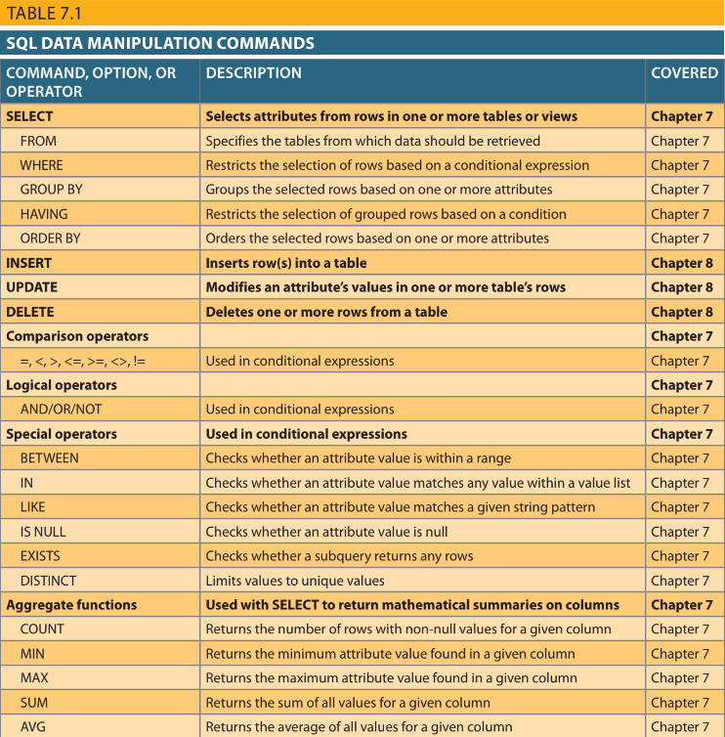
• Đó là ngôn ngữ định nghĩa dữ liệu (DDL). SQL bao gồm các lệnh để tạo các đối tượng cơ sở dữ liệu như bảng, chỉ mục và dạng xem cũng như các lệnh để xác định quyền truy cập vào các đối tượng cơ sở dữ liệu đó. Một số lệnh định nghĩa dữ liệu phổ biến mà bạn sẽ tìm hiểu trong Chương 8, SQL nâng cao, được liệt kê trong Bảng 7.2.
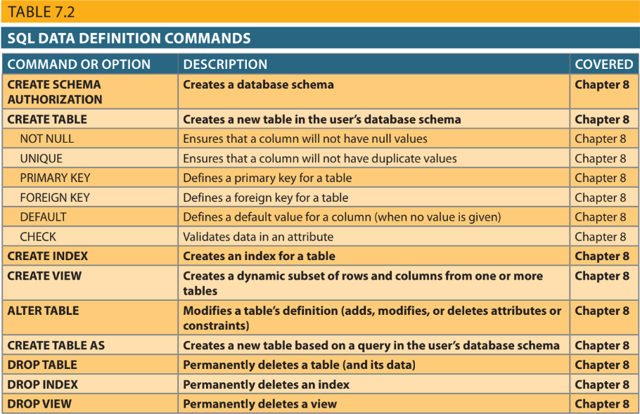
• Đó là ngôn ngữ điều khiển giao dịch (TCL). Các lệnh DML trong SQL được thực thi trong ngữ cảnh của một giao dịch, là một đơn vị công việc logic bao gồm một hoặc nhiều câu lệnh SQL, như được xác định bởi các quy tắc nghiệp vụ (xem Chương 10, Quản lý giao dịch và Kiểm soát tương tranh). SQL cung cấp các lệnh để kiểm soát việc xử lý các câu lệnh này như một đơn vị công việc không thể chia cắt. Những điều này sẽ được thảo luận trong Chương 8, sau khi bạn tìm hiểu về các lệnh DML tạo nên một giao dịch.
• Đó là ngôn ngữ điều khiển dữ liệu (DCL). Các lệnh kiểm soát dữ liệu được dùng để kiểm soát quyền truy cập vào các đối tượng dữ liệu, chẳng hạn như cấp cho một người dùng quyền chỉ xem bảng PRODUCT và cấp cho người dùng khác quyền thay đổi dữ liệu trong bảng PRODUCT. Các lệnh TCL và DCL phổ biến được trình bày trong Bảng 7.3.
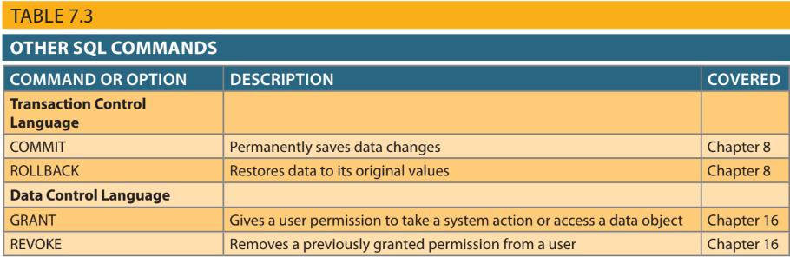
SQL tương đối dễ học. Bộ lệnh cơ bản của nó có vốn từ vựng ít hơn 100 từ. Tốt hơn nữa, SQL là một ngôn ngữ phi thủ tục: bạn chỉ ra lệnh những gì phải làm; bạn không phải lo lắng về việc làm thế nào. Ví dụ, một lệnh đơn sẽ tạo ra các cấu trúc bảng phức tạp cần thiết để lưu trữ và thao tác dữ liệu thành công; Người dùng cuối và lập trình viên không cần biết định dạng lưu trữ dữ liệu vật lý hoặc các hoạt động phức tạp diễn ra khi lệnh SQL được thực thi. Viện Tiêu chuẩn Quốc gia Hoa Kỳ (ANSI) quy định SQL tiêu chuẩn. Các tiêu chuẩn ANSI SQL cũng được chấp nhận bởi Tổ chức Tiêu chuẩn hóa Quốc tế (ISO), một tập UNIONbao gồm các cơ quan tiêu chuẩn quốc gia của hơn 150 quốc gia. Mặc dù việc tuân thủ tiêu chuẩn ANSI/ISO SQL thường được yêu cầu trong các đặc tả cơ sở dữ liệu hợp đồng thương mại và chính phủ, nhiều nhà cung cấp RDBMS vẫn bổ sung các cải tiến đặc biệt của riêng họ. Do đó, hiếm khi có thể di chuyển một ứng dụng dựa trên SQL từ RDBMS này sang RDBMS khác mà không thực hiện một số thay đổi. Tuy nhiên, mặc dù có một số “phương ngữ” SQL khác nhau nhưng sự khác biệt của chúng là rất nhỏ. Cho dù bạn dùng Oracle, Microsoft SQL Server, MySQL, IBM DB2, Microsoft Access hay bất kỳ RDBMS nào được thiết lập tốt khác, thì sổ tay hướng dẫn dùng phần mềm sẽ đủ để giúp bạn bắt kịp tốc độ nếu bạn biết tài liệu được trình bày trong chương này.
7-1a: Các loại dữ liệu:
Tiêu chuẩn ANSI/ISO SQL xác định nhiều loại dữ liệu khác nhau. Kiểu dữ liệu là đặc tả về loại dữ liệu có thể được lưu trữ trong một thuộc tính. Việc thảo luận kỹ lưỡng hơn về các kiểu dữ liệu sẽ đợi đến Chương 8, khi chúng ta thảo luận về các lệnh SQL để triển khai các thực thể và thuộc tính dưới dạng bảng và cột. Tuy nhiên, cần có sự hiểu biết cơ bản về các loại dữ liệu trước khi chúng ta có thể thảo luận về cách truy xuất dữ liệu. Các kiểu dữ liệu ảnh hưởng đến các truy vấn truy xuất dữ liệu vì có những khác biệt nhỏ trong cú pháp của SQL và cách nó hoạt động trong một truy vấn dựa trên kiểu dữ liệu của cột được truy xuất. Hiện tại, hãy xem xét rằng có ba loại dữ liệu cơ bản: dữ liệu ký tự, dữ liệu số và dữ liệu ngày tháng. Dữ liệu ký tự bao gồm bất kỳ ký tự có thể in nào như giá trị chữ cái, chữ số, dấu câu và ký tự đặc biệt. Dữ liệu ký tự cũng thường được gọi là “chuỗi” vì nó là tập hợp các ký tự được xâu chuỗi lại với nhau để tạo ra giá trị. Dữ liệu số bao gồm các chữ số, sao cho dữ liệu có một giá trị số cụ thể. Dữ liệu ngày bao gồm ngày và, đôi khi, giá trị thời gian. Mặc dù dữ liệu ký tự có thể chứa các chữ số nhưng DBMS không nhận ra giá trị số của các chữ số đó.
7-1b: Truy vấn SQL:
Trọng tâm của SQL là truy vấn. Trong Chương 1, Hệ thống cơ sở dữ liệu, bạn đã biết rằng truy vấn là một câu hỏi ngẫu nhiên. Trên thực tế, trong môi trường SQL, truy vấn từ bao gồm cả câu hỏi và hành động. Hầu hết các truy vấn SQL được dùng để trả lời các câu hỏi như sau: “Sản phẩm nào hiện đang được lưu kho có giá trên 100 USD và số lượng có sẵn cho mỗi sản phẩm đó là bao nhiêu?” hoặc “Có bao nhiêu nhân viên đã được tuyển dụng kể từ ngày 1 tháng 1 năm 2016 cho mỗi phòng ban của công ty?”Tuy nhiên, nhiều truy vấn SQL được dùng để thực hiện các hành động như thêm hoặc xóa các hàng của bảng hoặc thay đổi giá trị thuộc tính trong bảng. Vẫn còn các truy vấn SQL khác tạo bảng hoặc chỉ mục mới. Đối với DBMS, một truy vấn chỉ đơn giản là một câu lệnh SQL phải được thực thi. Trong hầu hết các công việc liên quan đến cơ sở dữ liệu, việc truy xuất dữ liệu cho đến nay là loại nhiệm vụ phổ biến nhất. Không chỉ các chuyên gia cơ sở dữ liệu phải biết cách lấy dữ liệu từ cơ sở dữ liệu mà hầu như tất cả các lập trình viên ứng dụng cũng cần có kỹ năng này. Việc truy xuất dữ liệu được thực hiện trong SQL bằng truy vấn SELECT. Khi bạn chạy lệnh SELECT trên một bảng, RDBMS sẽ trả về một tập hợp gồm một hoặc nhiều hàng có cùng đặc điểm với bảng quan hệ. Đây là một đặc điểm rất quan trọng của lệnh SQL. Theo mặc định, hầu hết các lệnh thao tác dữ liệu SQL hoạt động trên toàn bộ bảng (quan hệ), đó là lý do tại sao các lệnh SQL được cho là các lệnh định hướng tập hợp. Lệnh định hướng tập hợp SQL hoạt động trên một tập hợp các hàng. Tập hợp có thể bao gồm một hoặc nhiều cột và không hoặc nhiều hàng từ một hoặc nhiều bảng. Truy vấn SELECT chỉ định dữ liệu nào sẽ được truy xuất và cách lọc, tổng hợp và hiển thị dữ liệu đó. Có nhiều mệnh đề hoặc phần tiềm năng cho truy vấn SELECT, như được hiển thị trong Bảng 7.1. Việc xây dựng truy vấn SELECT tương tự như việc xây dựng các đối tượng bằng các khối dựng. Người lập trình cơ sở dữ liệu phải hiểu từng khối xây dựng (mệnh đề) làm gì và các khối khớp với nhau như thế nào. Sau đó, người đó có thể lập kế hoạch dùng các khối nào và xác định cách lắp ráp các khối đó để tạo ra kết quả mong muốn.
7-1c: Mô hình cơ sở dữ liệu:
Một cơ sở dữ liệu đơn giản bao gồm các bảng sau được dùng để minh họa các lệnh SQL trong chương này: CUSTOMER, INVOICE, LINE, PRODUCT và VENDOR. Mô hình cơ sở dữ liệu này được thể hiện trong Hình 7.1. Mô hình cơ sở dữ liệu trong Hình 7.1 phản ánh các quy tắc kinh doanh sau:
• Một khách hàng có thể tạo nhiều hoá đơn. Mỗi hóa đơn được tạo bởi một khách hàng.
• Một hóa đơn có một hoặc nhiều dòng hóa đơn. Mỗi dòng hóa đơn được liên kết với một hóa đơn.
• Mỗi dòng hoá đơn tham chiếu một sản phẩm. Một sản phẩm có thể có nhiều dòng hóa đơn. (Bạn có thể bán nhiều hơn một chiếc búa cho nhiều khách hàng.)
• Một nhà cung cấp có thể cung cấp nhiều sản phẩm. Một số nhà cung cấp chưa cung cấp sản phẩm. Ví dụ: danh sách nhà cung cấp có thể bao gồm các nhà cung cấp tiềm năng.
• Nếu một sản phẩm do nhà cung cấp cung cấp thì sản phẩm đó chỉ được cung cấp bởi một nhà cung cấp duy nhất.
• Một số sản phẩm không được nhà cung cấp cung cấp.
Ví dụ: một số sản phẩm có thể được sản xuất nội bộ hoặc được mua trên thị trường mở. trừ khi được lưu ý, mô hình cơ sở dữ liệu được hiển thị trong Hình 7.1 sẽ được dùng cho các truy vấn trong phần còn lại của chương. Hãy nhớ lại rằng khi ERD được triển khai dưới dạng cơ sở dữ liệu, mỗi thực thể sẽ trở thành một bảng trong cơ sở dữ liệu và mỗi thuộc tính trong một thực thể sẽ trở thành một cột trong bảng đó.
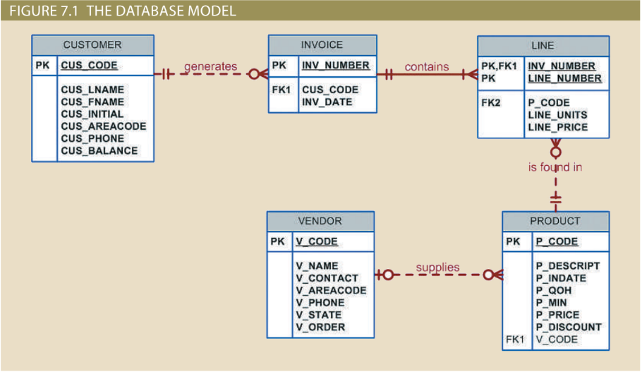

7-2: Truy vấn SELECT cơ bản:
Mỗi mệnh đề trong truy vấn SELECT thực hiện một chức năng cụ thể. Hiểu chức năng của từng mệnh đề là chìa khóa để phát triển kỹ năng xây dựng truy vấn nhằm đáp ứng nhu cầu báo cáo của người dùng. Các mệnh đề sau sẽ được đề cập trong chương này (mặc dù không theo thứ tự này).
• SELECT—xác định các thuộc tính được truy vấn trả về
• FROM—chỉ định (các) bảng mà từ đó dữ liệu sẽ được truy xuất
• WHERE—lọc các hàng dữ liệu dựa trên tiêu chí được cung cấp
• GROUP BY—nhóm các hàng dữ liệu vào các bộ sưu tập dựa trên việc chia sẻ cùng các giá trị trong một hoặc nhiều thuộc tính
• HAVING—lọc các nhóm được hình thành trong mệnh đề
• GROUP BY dựa trên tiêu chí được cung cấp
• ORDER BY—sắp xếp các hàng kết quả truy vấn cuối cùng theo thứ tự tăng dần hoặc giảm dần dựa trên các giá trị của một hoặc nhiều thuộc tính.
Mặc dù các lệnh SQL có thể được nhóm lại với nhau trên một dòng, nhưng các chuỗi lệnh phức tạp được hiển thị tốt nhất trên các dòng riêng biệt, có khoảng cách giữa lệnh SQL và các thành phần của lệnh. Việc dùng quy ước định dạng đó giúp bạn dễ dàng xem các thành phần của câu lệnh SQL hơn, từ đó giúp bạn dễ dàng theo dõi logic SQL và thực hiện các chỉnh sửa nếu cần. Số lượng khoảng trắng được dùng trong phần thụt lề tùy thuộc vào bạn. Để truy vấn SELECT truy xuất dữ liệu từ cơ sở dữ liệu, nó sẽ yêu cầu ít nhất một danh sách cột SELECT và mệnh đề FROM. Danh sách cột SELECT xác định phép chiếu quan hệ, như đã thảo luận trong Chương 3, Mô hình cơ sở dữ liệu quan hệ. Danh sách cột cho phép người lập trình chỉ định cột nào sẽ được lấy từ truy vấn và thứ tự mà chúng sẽ được trả về. Chỉ các cột được chỉ định trong danh sách cột mới xuất hiện trong kết quả truy vấn. Mệnh đề FROM được dùng để chỉ định bảng mà dữ liệu sẽ được lấy ra. Các truy vấn thường lấy dữ liệu từ nhiều bảng đã được nối với nhau, như đã thảo luận trong Chương 3. Tuy nhiên, trước tiên, chúng ta sẽ tập trung vào những việc có thể thực hiện với danh sách cột trước khi chuyển sang các tùy chọn mệnh đề FROM.
7-3: Tùy chọn câu lệnh SELECT:
Truy vấn SELECT chỉ định các cột cần truy xuất dưới dạng danh sách cột. Cú pháp cho truy vấn SELECT cơ bản để lấy dữ liệu từ một bảng là:
SELECT columnlist
FROM tablelist;
Columnlist đại diện cho một hoặc nhiều thuộc tính, được phân tách bằng dấu phẩy. Nếu lập trình viên muốn trả về tất cả các cột thì có thể dùng ký tự đại diện dấu hoa thị (*). Ký tự đại diện là ký hiệu có thể được dùng thay thế chung cho các ký tự hoặc lệnh khác. Ký tự đại diện này có nghĩa là “tất cả các cột”. Ví dụ: truy vấn sau sẽ trả về tất cả dữ liệu từ bảng PRODUCT(xem Hình 7.2).
SELECT *
FROM PRODUCT;
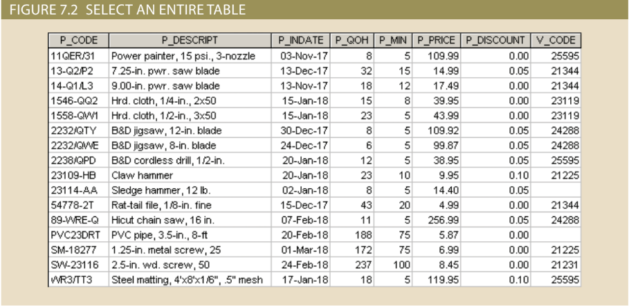
Trong truy vấn này, danh sách cột chỉ ra rằng tất cả các cột (và theo mặc định là tất cả các hàng) sẽ được trả về. Mệnh đề FROM chỉ định rằng dữ liệu từ bảng PRODUCT sẽ được dùng. Hãy nhớ lại Chương 3 rằng phép chiếu không giới hạn số hàng được trả về. Để hạn chế các hàng được trả về, phải dùng lựa chọn (hoặc hạn chế) quan hệ. Danh sách cột cho phép người lập trình chỉ định những cột nào sẽ được trả về, như được hiển thị trong truy vấn tiếp theo (xem Hình 7.3).
SELECT P_CODE, P_DESCRIPT, P_PRICE, P_QOH
FROM PRODUCT;
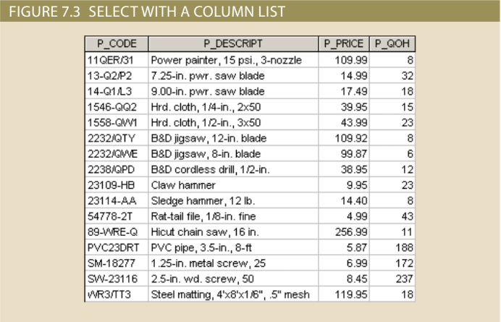
Truy vấn này chỉ định rằng dữ liệu phải đến từ bảng PRODUCT và chỉ bao gồm mã sản phẩm, mô tả, giá và số lượng trên các cột có sẵn. Lưu ý rằng chỉ các cột được yêu cầu mới được trả về và các cột có cùng thứ tự ở đầu ra như chúng được liệt kê trong truy vấn. Để hiển thị các cột theo thứ tự khác, chỉ cần thay đổi thứ tự các cột trong danh sách cột.
7-3a: Dùng bí danh cột:
Hãy nhớ lại rằng thuộc tính trong một thực thể được triển khai dưới dạng một cột trong bảng. Tên thuộc tính trở thành tên của cột đó. Khi cột đó được truy xuất trong một truy vấn, tên thuộc tính sẽ được dùng làm nhãn hoặc tiêu đề cột trong đầu ra truy vấn theo mặc định. Nếu lập trình viên muốn dùng một tên khác làm nhãn ở đầu ra thì có thể chỉ định một tên mới. Tên mới được gọi là bí danh. Ví dụ: bí danh được dùng trong truy vấn sau (xem Hình 7.4).
SELECT P_CODE, P_DESCRIPT AS DESCRIPTION, P_PRICE AS
“UnitPrice”, P_QOH QTY
FROM PRODUCT;
Trong truy vấn này và kết quả đầu ra của nó trong Hình 7.4, thuộc tính DESCRIPT P_ có bí danh DESCRIPTION, P_PRICE có bí danh Unit Price, và P_QOH có bí danh QTY. Có một số điều đáng quan tâm về việc dùng các bí danh này:
• Không phải tất cả các cột trong truy vấn đều phải dùng bí danh
• AS là tùy chọn, nhưng được khuyến nghị
• Bí danh chứa khoảng trắng phải nằm trong dấu phân cách (dấu ngoặc kép)
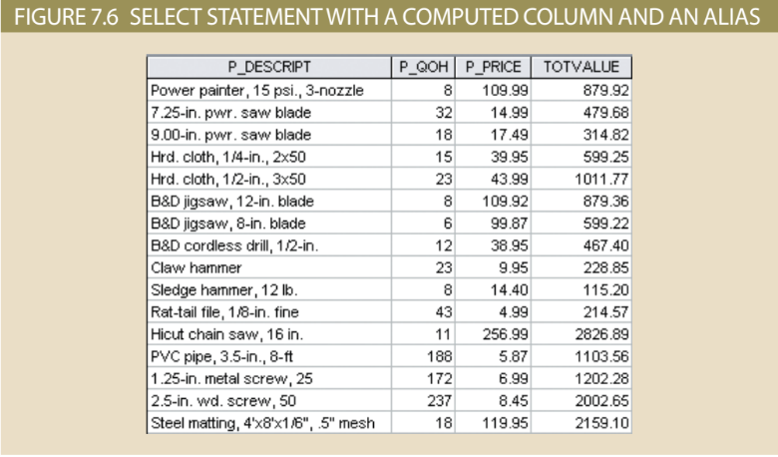
Từ khóa AS không bắt buộc nhưng được khuyến khích. Nếu có khoảng cách giữa tên cột và bí danh, DBMS sẽ diễn giải bí danh một cách chính xác. Tuy nhiên, như chúng ta sẽ sớm thấy, có thể nhúng các công thức và hàm trong danh sách cột và nói chung bạn sẽ muốn có một bí danh cho các cột được tạo ra. Trong những trường hợp đó, việc có từ khóa AS giúp đọc truy vấn dễ dàng hơn nhiều và hiểu rằng bí danh chỉ là bí danh chứ không phải là một phần của công thức. Cuối cùng, DBMS mong đợi một bí danh xuất hiện dưới dạng một từ duy nhất. Nếu có bất kỳ khoảng trắng nào trong bí danh thì lập trình viên phải dùng dấu phân cách để cho biết bí danh bắt đầu và kết thúc ở đâu. Trong Hình 7.4, dấu phân cách dấu ngoặc kép được dùng xung quanh bí danh PRICE vì nó chứa một khoảng trắng. Hầu hết các sản phẩm DBMS đều cho phép dấu ngoặc kép xung quanh bí danh cột.
7-3b: Dùng cột đã được tính toán:
Cột được tính toán (còn gọi là cột được tính toán) đại diện cho một thuộc tính dẫn xuất, như đã thảo luận trong Chương 4, Mô hình hóa mối quan hệ thực thể. Hãy nhớ lại Chương 4 rằng một thuộc tính dẫn xuất có thể được lưu trữ hoặc không trong cơ sở dữ liệu. Nếu quyết định được đưa ra trống lưu trữ thuộc tính dẫn xuất thì thuộc tính đó phải được tính toán khi cần thiết. Ví dụ: giả sử bạn muốn xác định tổng giá trị của từng sản phẩm hiện có trong kho. Về mặt logic, việc xác định đó đòi hỏi phải nhân số lượng mỗi sản phẩm có sẵn với giá hiện tại của nó. Bạn có thể hoàn thành nhiệm vụ này bằng lệnh sau:
SELECT P_DESCRIPT, P_QOH, P_PRICE, P_QOH * P_PRICE
FROM PRODUCT;
Việc nhập lệnh SQL sẽ tạo ra kết quả như trong Hình 7.5.
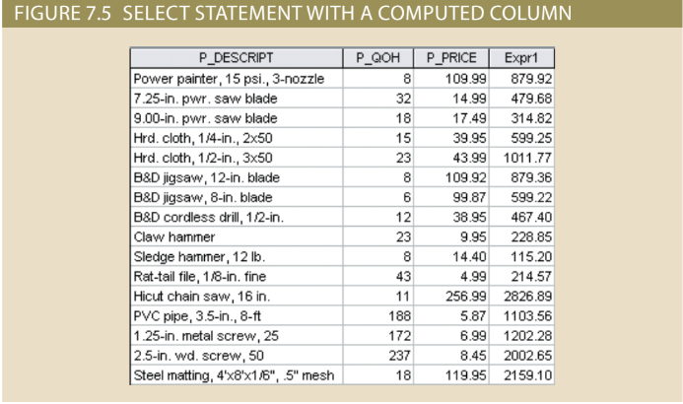
SQL chấp nhận mọi biểu thức (hoặc công thức) hợp lệ trong các cột được tính toán. Những công thức như vậy có thể chứa bất kỳ toán tử và hàm toán học hợp lệ nào được áp dụng cho các thuộc tính trong bất kỳ bảng nào được chỉ định trong mệnh đề FROM của câu lệnh SELECT. Các sản phẩm DBMS khác nhau có tiêu đề cột khác nhau được hiển thị cho cột được tính toán.
Để làm cho kết quả đầu ra dễ đọc hơn, bí danh thường được dùng cho mọi trường được tính toán.
Ví dụ: bạn có thể viết lại câu lệnh SQL trước đó như sau:
SELECT P_DESCRIPT, P_QOH, P_PRICE, P_QOH * P_PRICE AS TOTVALUE
FROM PRODUCT;
Đầu ra của lệnh được hiển thị trong Hình 7.6.
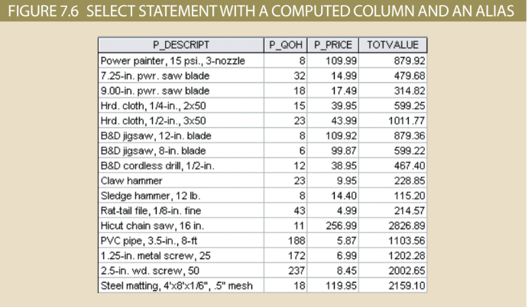
7-3c: Toán tử số học: Quy tắc ưu tiên:
Như bạn đã thấy trong ví dụ trước, bạn có thể dùng toán tử số học với các thuộc tính bảng trong danh sách cột hoặc trong biểu thức điều kiện. Trong thực tế, các lệnh SQL thường được dùng kết hợp với các toán tử số học được trình bày trong Bảng 7.4.
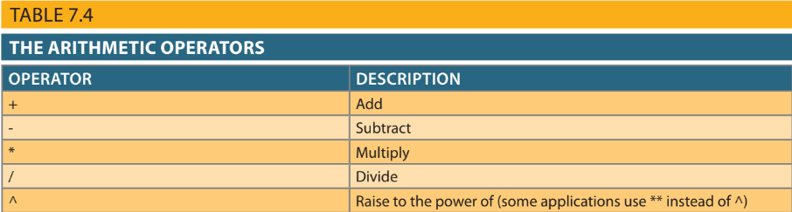
Đừng nhầm lẫn ký hiệu nhân ( * ) với ký hiệu ký tự đại diện được dùng bởi một số triển khai SQL, chẳng hạn như MS Access. Ký hiệu ký tự đại diện chỉ được dùntrong so sánh chuỗi, trong khi ký hiệu nhân được dùng cùng với các thủ tục toán học. Khi bạn thực hiện các phép toán trên thuộc tính, hãy nhớ các quy tắc toán học về mức độ ưu tiên. Như tên cho thấy, quy tắc ưu tiên là các quy tắc thiết lập thứ tự hoàn thành tính toán. Ví dụ: lưu ý thứ tự của trình tự tính toán sau:
1. Thực hiện các phép tính trong ngoặc đơn.
2. Thực hiện các thao tác về điện.
3. Thực hiện phép nhân và chia.
4. Thực hiện phép cộng và phép trừ.
Việc áp dụng quy tắc thứ tự ưu tiên sẽ cho bạn biết rằng 8 + 2 * 5 = 8 + 10 = 18, nhưng (8 + 2) * 5 = 10 * 5 = 50. Tương tự, 4 + 5^2 * 3 = 4 + 25 * 3 = 79, nhưng (4 + 5)^2 * 3 = 81 * 3 =243, trong khi phép toán được biểu thị bằng (4 + 5^2) * 3 mang lại kết quả (4 + 25) * 3 = 29 * 3
7-3d: Số học ngày:
Dữ liệu ngày tháng trong danh sách cột có thể thú vị khi được dùng trong các trường được tính toán. Bên trong, DBMS lưu trữ giá trị ngày ở định dạng số. Mặc dù các chi tiết có thể phức tạp, nhưng về cơ bản, một ngày được lưu trữ dưới dạng số ngày, nghĩa là số ngày đã trôi qua kể từ một thời điểm xác định nào đó trong lịch sử. Chính xác thì điểm đó trong lịch sử thay đổi từ DBMS này sang DBMS khác. Tuy nhiên, vì các giá trị được lưu trữ dưới dạng số ngày nên có thể thực hiện phép tính ngày trong một truy vấn. Ví dụ: nếu ngày hôm nay trong một số DBMS là số ngày “250.000” thì ngày mai sẽ là “250.001” và ngày hôm qua là “249.999”. Cộng hoặc trừ một số từ một ngày được lưu trữ trong kiểu dữ liệu ngày sẽ trả về ngày là số ngày đã chỉ định kể từ ngày đã cho. Trừ một giá trị ngày từ một giá trị khác sẽ mang lại số ngày giữa các ngày đó.
Giả sử người quản lý muốn có danh sách tất cả các sản phẩm, ngày nhận được sản phẩm và ngày hết hạn bảo hành (90 ngày kể từ ngày nhận được sản phẩm). Để tạo danh sách đó, bạn sẽ thực hiện truy vấn sau:
SELECT P_CODE, P_INDATE, P_INDATE + 90 AS EXPDATE
FROM PRODUCT;
Truy vấn này dùng một cột được tính toán với bí danh và số học ngày trong một truy vấn duy nhất. DBMS còn có chức năng trả về ngày hiện tại trên máy chủ cơ sở dữ liệu, giúp có thể viết các truy vấn tham chiếu ngày hiện tại mà không phải thay đổi nội dung truy vấn mỗi ngày. Ví dụ: các hàm DATE(), GETDATE() và CURDATE() trong MS Access, SQL Server và MySQL tương ứng và từ khóa SYSDATE trong Oracle đều sẽ truy xuất ngày hiện tại. Nếu người quản lý muốn có danh sách các sản phẩm và ngày hết hạn bảo hành cho các sản phẩm, truy vấn trong Oracle sẽ là:
SELECT P_CODE, P_INDATE, SYSDATE – 90 AS CUTOFF
FROM PRODUCT;
Trong truy vấn này, kết quả đầu ra sẽ thay đổi dựa trên ngày hiện tại. Bạn có thể dùng các hàm này ở bất cứ nơi nào cần có chữ ngày tháng.

7-3e: Liệt kê các giá trị duy nhất:
Hiện có bao nhiêu nhà cung cấp khác nhau được thể hiện trong bảng PRODUCT? Một danh sách đơn giản (SELECT) không hữu ích lắm nếu bảng chứa vài nghìn hàng và bạn phải sàng lọc mã nhà cung cấp theo cách thủ công. May mắn thay, mệnh đề DISTINCT trong SQL chỉ tạo ra một danh sách các giá trị khác nhau. Ví dụ, lệnh:
SELECT DISTINCT V_CODE
FROM PRODUCT;
chỉ mang lại các mã nhà cung cấp khác nhau (V_CODE) trong bảng PRODUCT, như trong Hình 7.7. Từ khóa DISTINCT chỉ xuất hiện một lần trong truy vấn và ngay sau từ khóa SELECT. Lưu ý rằng hàng đầu ra đầu tiên hiển thị giá trị rỗng. Các hàng có thể chứa giá trị rỗng cho thuộc tính V_CODE nếu sản phẩm được phát triển nội bộ hoặc nếu sản phẩm được mua trực tiếp từ nhà sản xuất. Như đã thảo luận trong Chương 3, giá trị rỗng có thể gây rắc rối vì rất khó để biết giá trị rỗng có ý nghĩa gì trong môi trường kinh doanh. Null cũng có thể gây rắc rối khi viết mã SQL. Các toán tử và hàm khác nhau xử lý giá trị rỗng một cách khác nhau. Ví dụ: từ khóa DISTINCT xem xét null là một giá trị và nó coi tất cả các giá trị null là cùng một giá trị. Trong các phần sau, chúng ta sẽ gặp các hàm bỏ qua giá trị rỗng và chúng ta sẽ thấy các so sánh coi tất cả các giá trị rỗng là khác nhau. Là một nhà phát triển SQL, bạn phải hiểu cách xử lý các giá trị rỗng trong mã bạn đang viết.
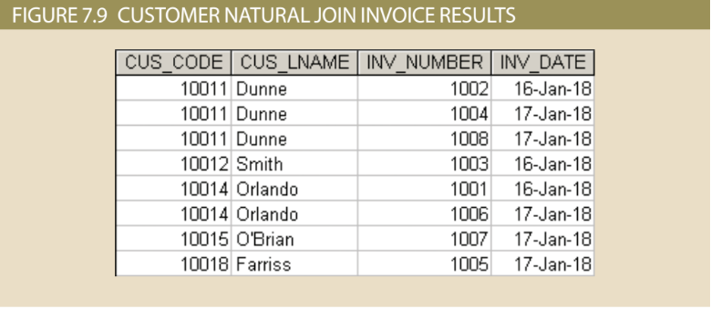

7-4: Tùy chọn lệnh FROM:
Mệnh đề FROM của truy vấn chỉ định bảng hoặc các bảng mà dữ liệu sẽ được truy xuất từ đó. Trong truy vấn sau đây, dữ liệu chỉ được truy xuất từ bảng PRODUCT.
SELECT P_CODE, P_DESCRIPT, P_INDATE, P_QOH, P_MIN, P_PRICE,
P_DISCOUNT, V_CODE
FROM PRODUCT;
Trong thực tế, hầu hết các truy vấn SELECT sẽ cần truy xuất dữ liệu từ nhiều bảng. Trong Chương 3, chúng ta đã xem xét các toán tử JOIN được dùng để kết hợp dữ liệu từ nhiều bảng theo những cách có ý nghĩa. Quy trình thiết kế cơ sở dữ liệu dẫn đến cơ sở dữ liệu hiện tại theo nhiều cách là một quá trình phân rã—người thiết kế lấy một bộ dữ liệu tích hợp liên quan đến một vấn đề kinh doanh và phân tách dữ liệu đó thành các thực thể riêng biệt để tạo ra một cấu trúc linh hoạt, ổn định để lưu trữ và thao tác. dữ liệu đó. Bây giờ, thông qua việc dùng các phép nối, lập trình viên sẽ tích hợp lại các phần dữ liệu để đáp ứng nhu cầu thông tin của người dùng. Các phép nối bên trong chỉ trả về các hàng từ các bảng khớp với một giá trị chung. Các phép nối bên ngoài trả về các hàng khớp giống như phép nối bên trong, cộng với các hàng chưa khớp từ bảng này hay bảng kia. (Các loại kết nối khác nhau được trình bày trong Chương 3.) Điều kiện kết nối thường bao gồm sự so sánh bằng nhau giữa khóa ngoại và khóa chính của các bảng liên quan. Ví dụ: giả sử bạn muốn nối hai bảng VENDOR vàPRODUCT . Vì V_CODE là khóa ngoại trong bảng PRODUCT và khóa chính trong bảng VENDOR nên liên kết được thiết lập trên V_CODE. (Xem Bảng 7.5.)
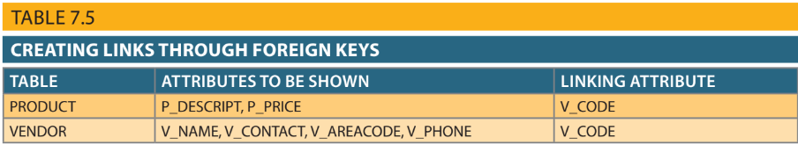
Việc kết hợp các bảng PRODUCT và VENDOR để tạo ra kết quả như trong Hình 7.8, có thể được thực hiện theo nhiều cách.
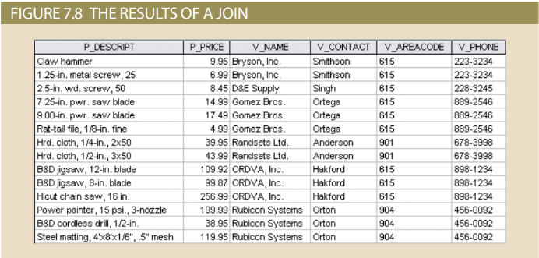
7-4a: Join tự nhiên:
Hãy nhớ lại Chương 3 rằng phép nối tự nhiên trả về tất cả các hàng có giá trị trùng khớp trong các cột khớp và loại bỏ các cột trùng lặp. Kiểu truy vấn này được dùng khi các bảng có chung một hoặc nhiều thuộc tính chung có tên chung. Cú pháp nối tự nhiên là:
SELECT column-list FROM table1 NATURAL JOIN table2
Phép nối tự nhiên thực hiện các nhiệm vụ sau:
• Xác định (các) thuộc tính chung bằng cách tìm kiếm các thuộc tính có tên giống nhau và kiểu dữ liệu tương LIKE.
• Chỉ chọn các hàng có giá trị chung trong (các) thuộc tính chung.
• Nếu không có thuộc tính chung, trả về tích quan hệ của hai bảng.
Ví dụ sau đây thực hiện việc kết hợp tự nhiên giữa CUSTOMER và bảng INVOICE và chỉ trả về các thuộc tính đã chọn:
SELECT CUS_CODE, CUS_LNAME, INV_NUMBER, INV_DATE
FROM CUSTOMER NATURAL JOIN INVOICE;
Kết quả của truy vấn này được thể hiện trong Hình 7.9.
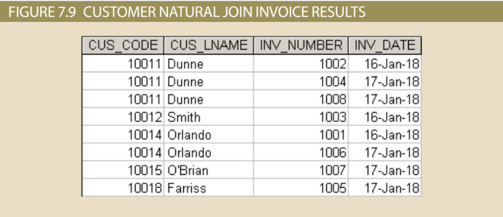
Bạn không bị giới hạn ở hai bảng khi thực hiện phép nối tự nhiên. Ví dụ: bạn có thể thực hiện nối tự nhiên các bảng INVOICE, LINE và PRODUCT và chỉ chiếu các thuộc tính đã SELECT bằng cách viết như sau:
SELECT INV_NUMBER, P_CODE, P_DESCRIPT, LINE_UNITS, LINE_PRICE
FROM INVOICE NATURAL JOIN LINE NATURAL JOIN PRODUCT;
Kết quả của mã SQL này được hiển thị trong Hình 7.10.
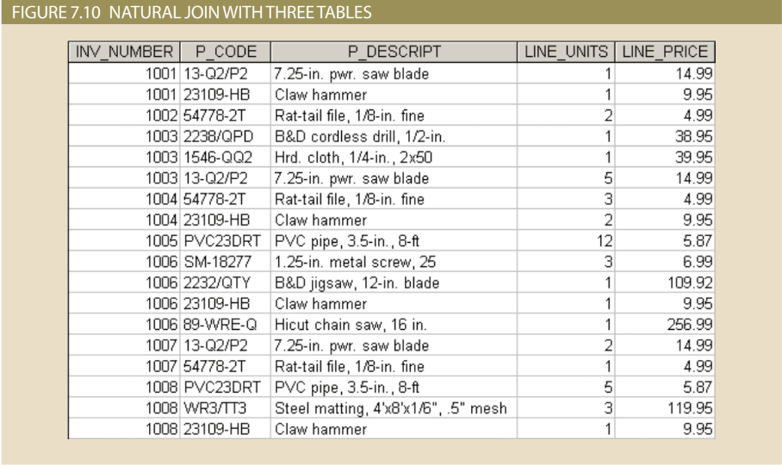
7-4b: Cú Pháp JOIN USING:
Cách thứ hai để thể hiện sự tham gia là thông qua từ khóa USING. Truy vấn chỉ trả về các hàng có giá trị trùng khớp trong cột được biểu thị trong mệnh đề USING—và cột đó phải tồn tại trong cả hai bảng. Cú pháp là:
SELECT column-list FROM table1 JOIN table2 USING (common-column)
Để xem truy vấn JOIN SYNTAX đang hoạt động, hãy thực hiện kết hợp INVOICEvà LINE bảng bằng cách viết như sau:
SELECT P_CODE, P_DESCRIPT, V_CODE, V_NAME, V_AREACODE,
V_PHONE
FROM PRODUCT JOIN VENDOR USING (V_CODE);
Câu lệnh SQL tạo ra kết quả như trong Hình 7.11.
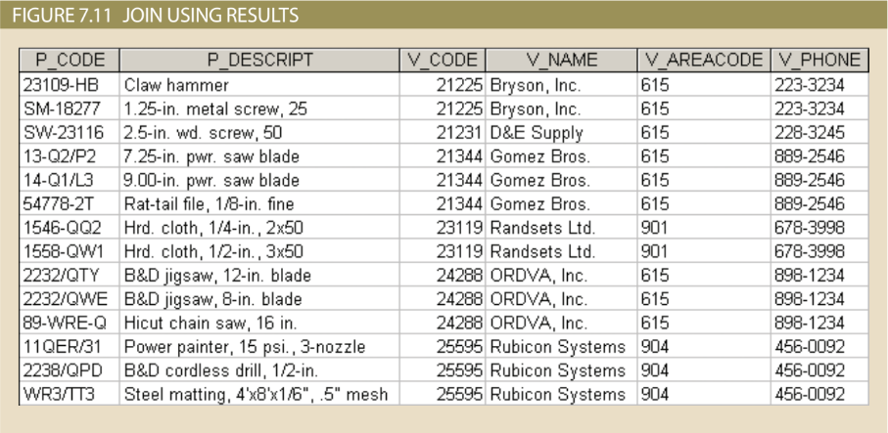
Chuỗi lệnh SQL trước đó nối một hàng trong bảng PRODUCT với một hàng trong bảng VENDOR, trong đó giá trị V_CODE của các hàng này giống nhau, như được chỉ ra trong mệnh đề USING. Bởi vì bất kỳ nhà cung cấp nào cũng có thể giao số lượng sản phẩm được đặt hàng bất kỳ, nên bảng PRODUCT có thể chứa nhiều mục nhập V_CODE cho mỗi mục nhập V_CODE trong bảng VENDOR. Nói cách khác, mỗi V_CODE trong VENDOR có thể khớp với nhiều hàng V_CODE trong sản phẩm. Giống như lệnhNATURAL JOIN, toán hạng JOIN USING không yêu cầu vòng loại bảng và chỉ trả về một bản sao của thuộc tính chung.
7-4c: Cú pháp JOIN ON:
Hai kiểu nối trước đó dùng tên thuộc tính chung trong các bảng nối. Một cách khác để thể hiện phép nối khi các bảng không có tên thuộc tính chung là dùng toán hạng JOIN. Truy vấn chỉ trả về những hàng đáp ứng điều kiện nối đã chỉ định. Điều kiện nối thường bao gồm biểu thức so sánh đẳng thức của hai cột. (Các cột có thể có cùng tên hoặc không, nhưng rõ ràng chúng phải có kiểu dữ liệu tương đương.) Cú pháp là:
SELECT column-list FROM table1 JOIN table2 ON join-condition
Ví dụ sau đây thực hiện nối các bảng INVOICE và LINE bằng mệnh đề ON. Kết quả được thể hiện trong hình 7.12.

SELECT INVOICE.INV_NUMBER, PRODUCT.P_CODE, P_DESCRIPT,
LINE_UNITS, LINE_PRICE
FROM INVOICE JOIN LINE ON INVOICE.INV_NUMBER = LINE.INV_NUMBER JOIN PRODUCT ON LINE.P_CODE = PRODUCT.P_CODE;
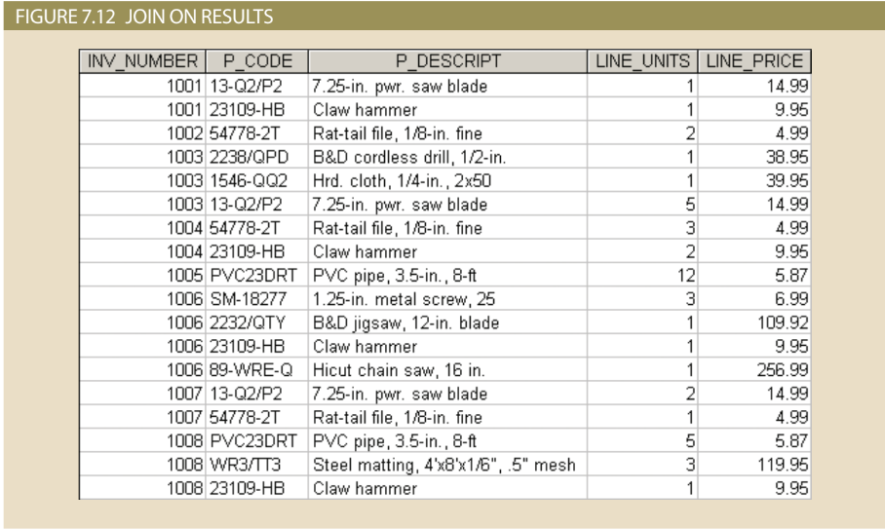

7-4d:Tên thuộc tính chung:
Một trong những đặc điểm của bảng quan hệ được trình bày trong Chương 3 IS NULL có hai cột nào trong bảng có thể có cùng tên. Việc nối các bảng sẽ hợp nhất các hàng trong các bảng bằng cách dùng tiêu chí nối đã chỉ định để tạo một bảng mới, duy nhất. Trong quá trình gộp các bảng này, không chỉ các hàng được gộp mà các cột của các bảng cũng được đặt lại với nhau trong bảng mới. Kết quả là, ngay cả khi mỗi bảng ban đầu có tên cột duy nhất thì vẫn có khả năng có các tên cột trùng lặp trong các bảng. Khi tất cả các cột này được đặt trong cùng một bảng bằng thao tác nối, có thể kết quả là các tên cột trùng lặp trong bảng kết quả. Để thực thi yêu cầu quan hệ về tên cột duy nhất trong một bảng, RDBMS sẽ thêm tiền tố tên bảng vào tên cột. Những tên đủ điều kiện này thường không hiển thị vòng loại tên bảng trong kết quả truy vấn, nhưng mã truy vấn phải dùng các tên đủ điều kiện. Nguyên nhân phổ biến nhất của việc trùng lặp tên cột là sự tồn tại của khóa ngoại. Trên thực tế, hầu hết các truy vấn sẽ nối các bảng bằng cách dùng kết hợp PK/FK làm thuộc tính chung cho tiêu chí nối. Các toán hạng NATURAL JOINvà JOIN USING tự động loại bỏ các cột trùng lặp cho thuộc tính chung để tránh vấn đề trùng lặp tên cột. Mệnh đề JOIN ON không tự động loại bỏ bản sao của thuộc tính chung, do đó, nó yêu cầu vòng loại bảng bất cứ khi nào truy vấn tham chiếu đến thuộc tính chung. Lưu ý sự khác biệt trong đoạn mã sau:
SELECT P_CODE, VENDOR.V_CODE, V_NAME
FROM PRODUCT JOIN VENDOR ON PRODUCT.V_CODE = VENDOR.V_CODE;
Tạo ra kết quả tương tự như (xem Hình 7.13):
SELECT P_CODE, V_CODE, V_NAME
FROM PRODUCT JOIN VENDOR USING (V_CODE);
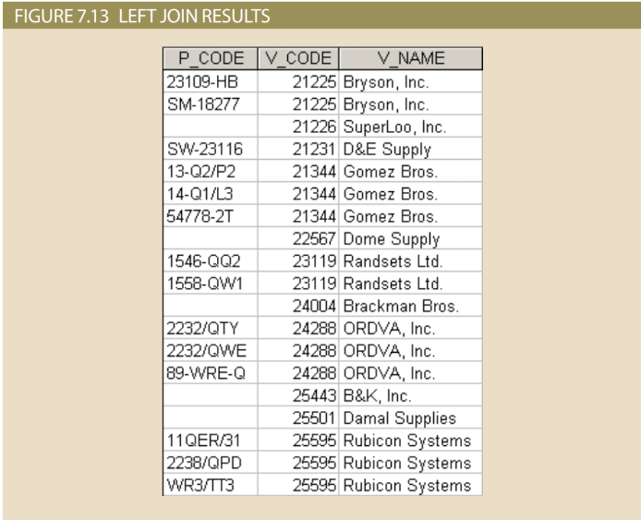
Phép nối ngoài bên phải không chỉ trả về các hàng khớp với điều kiện nối (nghĩa là các hàng có giá trị trùng khớp trong cột chung) mà còn trả về các hàng trong bảng bên phải có giá trị không khớp trong bảng bên trái. Cú pháp là:
SELECT column-list
FROM table1 RIGHT [OUTER] JOIN table2 ON join-condition
Ví dụ: truy vấn sau liệt kê mã sản phẩm, mã nhà cung cấp và tên nhà cung cấp cho tất cả các sản phẩm và bao gồm các sản phẩm không có mã nhà cung cấp phù hợp:
SELECT P_CODE, VENDOR.V_CODE, V_NAME
FROM VENDOR RIGHT JOIN PRODUCT ON VENDOR. V_CODE = PRODUCT.V_CODE;
Mã SQL và đầu ra của nó được hiển thị trong Hình 7.14. Phép nối ngoài đầy đủ không chỉ trả về các hàng khớp với điều kiện nối (nghĩa là các hàng có giá trị khớp trong cột chung) mà còn trả về tất cả các hàng có giá trị không khớp trong bảng ở cả hai bên. Cú pháp là:
SELECT column-list
FROM table1 FULL [OUTER] JOIN table2 ON join-condition
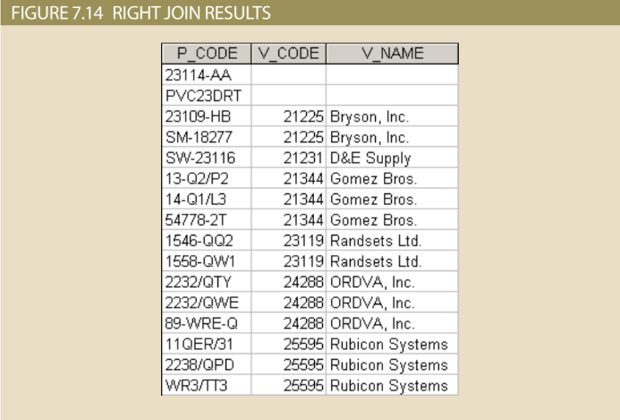
Ví dụ: truy vấn sau liệt kê mã sản phẩm , mã nhà cung cấp và tên nhà cung cấp cho tất cả các sản phẩm và bao gồm tất cả các hàng sản phẩm (sản phẩm không có nhà cung cấp phù hợp) cũng như tất cả các hàng nhà cung cấp (nhà cung cấp không có sản phẩm phù hợp):
SELECT P_CODE, VENDOR.V_CODE, V_NAME
FROM VENDOR FULL JOIN PRODUCT ON VENDOR. V_CODE =
PRODUCT.V_CODE;
Mã SQL và kết quả của nó được hiển thị trong Hình 7.15.
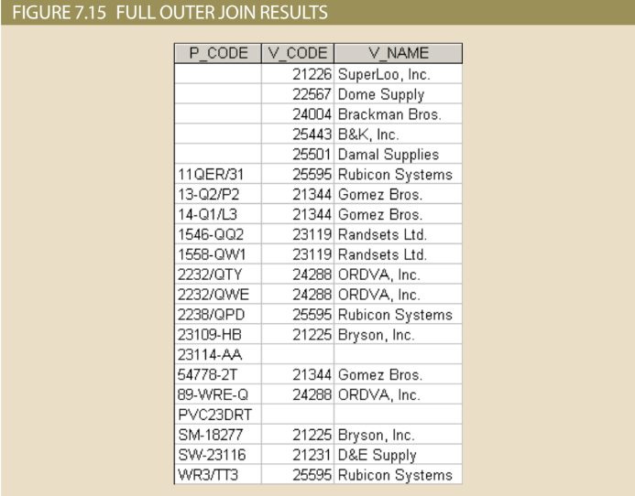
7-4f: JOIN chéo:
Phép nối chéo thực hiện một tích quan hệ (còn được gọi là tích Descartes) của hai bảng. Cú pháp nối chéo là:
SELECT column-list FROM table1 CROSS JOIN table2
Ví dụ: lệnh sau:
SELECT * FROM INVOICE CROSS JOIN LINE;
thực hiện nối chéo các bảng INVOICE và LINE để tạo ra 144 hàng. (Có 8 hàng hoá đơn và 18 hàng dòng, kết quả là 8 × 18 = 144 hàng.)
Bạn cũng có thể thực hiện phép nối chéo chỉ mang lại các thuộc tính được chỉ định. Ví dụ: bạn có thể chỉ định:
SELECT INVOICE.INV_NUMBER, CUS_CODE, INV_DATE, P_CODE
FROM INVOICE CROSS JOIN LINE;
Các kết quả được tạo thông qua câu lệnh SQL đó cũng có thể được tạo bằng cách dùng cú pháp sau:
SELECT INVOICE.INV_NUMBER, CUS_CODE, INV_DATE, P_CODE
FROM INVOICE, LINE;
7-4g: JOIN các bảng với bí danh:
Bí danh có thể được dùng để xác định bảng nguồn nơi dữ liệu được lấy. Bí danh P và V được dùng để gắn nhãn cho các bảng PRODUCT và VENDOR trong chuỗi lệnh tiếp theo. Bất kỳ tên bảng hợp pháp nào cũng có thể được dùng làm bí danh. (Cũng lưu ý rằng không có tiền tố tên bảng vì danh sách thuộc tính không chứa tên trùng lặp trong câu lệnh SELECT.)
SELECT P_DESCRIPT, P_PRICE, V_NAME, V_CONTACT, V_AREACODE,
V_PHONE
FROM PRODUCT P JOIN VENDOR V ON P.V_CODE = V.V_CODE;
Khả năng chỉ định bí danh bảng rất hữu ích. Như bạn đã thấy, bí danh có thể được dùng để rút ngắn tên bảng trong truy vấn, nhưng đây không phải là lý do phổ biến nhất để dùng bí danh bảng. Các mô hình dữ liệu được trình bày trong hầu hết các lớp có xu hướng khá nhỏ, chỉ có tối đa khoảng chục bảng. Trong thực tế, các mô hình dữ liệu thường lớn hơn nhiều. Các tác giả đã làm việc với các công ty có mô hình dữ liệu với hơn 30.000 bảng mỗi công ty! Như bạn có thể tưởng tượng, khi có nhiều bảng xử lý một lĩnh vực chủ đề kinh doanh, ngay cả một nhóm thiết kế cơ sở dữ liệu sáng tạo cũng ngày càng khó nghĩ ra các tên thực thể mang tính mô tả và có ý nghĩa. Kết quả là các tên thực thể viết tắt, khó hiểu chiếm ưu thế trong nhiều phần của mô hình. Việc dùng bí danh bảng cho phép người lập trình cơ sở dữ liệu cải thiện khả năng bảo trì của mã bằng cách dùng bí danh bảng mô tả dữ liệu mà bảng đang cung cấp trong truy vấn. Ví dụ: trong mô hình dữ liệu ngành chăm sóc sức khỏe có hai mươi bảng dữ liệu liên quan đến bệnh nhân khác nhau và nhiều bảng đề cập đến nhiều chính sách, bảo hiểm và miễn trừ cho nhân viên, một tên bảng có tên PDEPINPCEX chứa chính sách chi trả bảo hiểm phụ thuộc vào bệnh nhân. các trường hợp miễn trừ có thể được cấp một EXEMPTS giống như bí danh trong một truy vấn. Điều này cải thiện đáng kể khả năng đọc của truy vấn bằng cách thay thế tên bảng khó hiểu bằng bí danh.
7-4h: JOIN đệ quy:
Bí danh bảng đặc biệt hữu ích khi một bảng phải được nối với chính nó trong truy vấn đệ quy, như trường hợp khi làm việc với các mối quan hệ một ngôi. Ví dụ, giả sử bạn đang làm việc với bảng EMP như trong Hình 7.16.
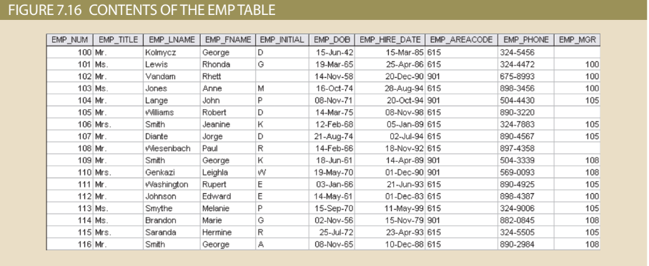
Dùng dữ liệu trong bảng EMP, bạn có thể tạo danh sách tất cả nhân viên cùng với tên người quản lý của họ bằng cách nối bảng EMP với chính bảng đó. Trong trường hợp đó, bạn cũng sẽ dùng bí danh để phân biệt bảng với chính bảng đó. Chuỗi lệnh SQL sẽ trông như thế này:
SELECT E.EMP_NUM, E.EMP_LNAME, E.EMP_MGR, M.EMP_LNAME
FROM EMP E JOIN EMP M ON E.EMP_MGR = M.EMP_NUM;
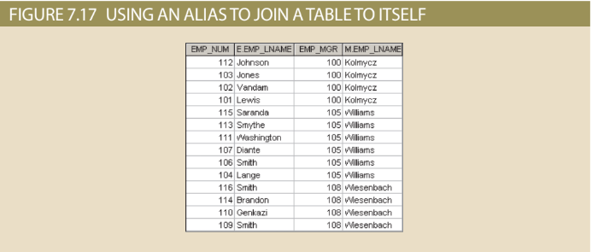
7-5:Tùy chọn ORDER BY:
Mệnh đề ORDER BY đặc biệt hữu ích khi thứ tự liệt kê quan trọng đối với bạn.
Cú pháp là:
SELECT columnlist
FROM tablelist
[ORDER BY columnlist [ASC | DESC] ];
Mặc dù bạn có tùy chọn khai báo loại lệnh tăng dần hoặc giảm dần nhưng thứ tự mặc định là tăng dần. Ví dụ: nếu bạn muốn nội dung của bảng PRODUCT được liệt kê theo P_PRICE theo thứ tự tăng dần, hãy dùng lệnh sau:
SELECT P_CODE, P_DESCRIPT, P_QOH, P_PRICE
FROM PRODUCT
ORDER BY P_PRICE;
Đầu ra được thể hiện trong hình 7.18. Lưu ý rằng ORDER BY mang lại giá niêm yết tăng dần.
So sánh danh sách trong Hình 7.18 với nội dung bảng thực tế được trình bày trước đó trong Hình 7.2, bạn sẽ thấy rằng sản phẩm có giá thấp nhất được liệt kê đầu tiên trong Hình 7.18, tiếp theo là sản phẩm có giá thấp nhất tiếp theo, v.v. Tuy nhiên, mặc dù ORDER BY tạo ra kết quả được sắp xếp nhưng nội dung bảng thực tế không bị ảnh hưởng bởi thao tác ORDER BY.
Bạn có thể thêm DESC sau thuộc tính để biểu thị thứ tự giảm dần. Để tạo danh sách các sản phẩm được sắp xếp theo thứ tự giảm dần theo giá, bạn sẽ nhập:
SELECT P_CODE, P_DESCRIPT, P_QOH, P_PRICE
FROM PRODUCT
ORDER BY P_PRICE DESC;
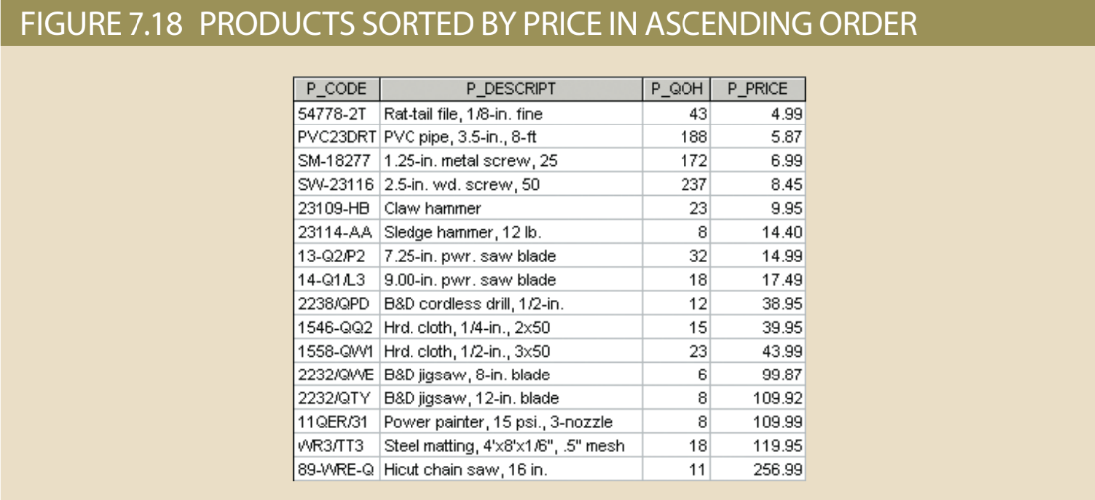
Danh sách theo thứ tự được dùng thường xuyên. Ví dụ: giả sử bạn muốn tạo một danh bạ điện thoại. Sẽ rất hữu ích nếu bạn có thể tạo một chuỗi có thứ tự (họ, tên, tên viết tắt) theo ba giai đoạn:
1. ORDER BY họ.
2. Trong phạm vi họ trùng khớp, ORDER BY tên.
3. Trong phạm vi họ và tên trùng khớp, ORDER BY chữ cái đầu ở giữa.
Chuỗi thứ tự đa cấp như vậy được gọi là chuỗi thứ tự xếp tầng và có thể được tạo dễ dàng bằng cách liệt kê một số thuộc tính, cách nhau bằng dấu phẩy, sau mệnh đề ORDER BY. Trình tự xếp tầng là cơ sở cho bất kỳ danh bạ điện thoại nào. Để minh họa trình tự thứ tự xếp tầng, hãy dùng lệnh SQL sau trên bảng EMPLOYEE:
SELECT EMP_LNAME, EMP_FNAME, EMP_INITIAL,
EMP_AREACODE,EMP_PHONE
FROM EMPLOYEE
ORDER BY EMP_LNAME, EMP_FNAME, EMP_INITIAL;
Lệnh này mang lại kết quả như trong Hình 7.19.
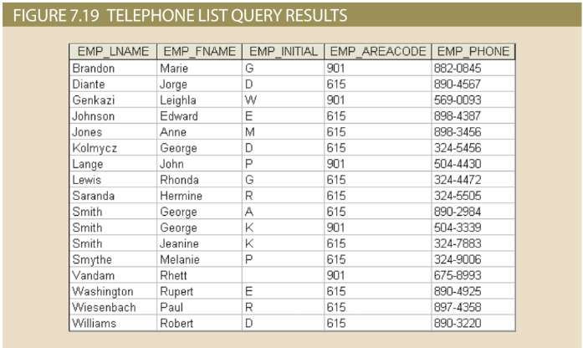

Mệnh đề ORDER BY rất hữu ích trong nhiều ứng dụng, đặc biệt vì bộ hạn định DESC có thể được gọi. Ví dụ: liệt kê các mục gần đây nhất trước tiên là một quy trình chuẩn. Thông thường, ngày đến hạn của hóa đơn được liệt kê theo thứ tự giảm dần. Hoặc, nếu bạn muốn kiểm tra ngân sách, việc liệt kê các chi tiết đơn hàng có ngân sách lớn nhất trước tiên có thể hữu ích. Bạn cũng có thể dùng mệnh đề ORDER BY kết hợp với các thao tác SQL khác.
Ví dụ: lưu ý việc dùng thuộc tính dẫn xuất trong chuỗi lệnh sau:
SELECT P_CODE, P_DESCRIPT, V_CODE, P_PRICE * P_QOH AS TOTAL
FROM PRODUCT
ORDER BY V_CODE, TOTAL DESC;
Đầu ra được thể hiện trong hình 7.20. Các kết quả truy vấn được sắp xếp theo thứ tự tăng dần theo V_CODE, sau đó trong phạm vi các giá trị mã nhà cung cấp phù hợp, các kết quả được sắp xếp theo thứ tự giảm dần theo thuộc tính tổng giá trị dẫn xuất.
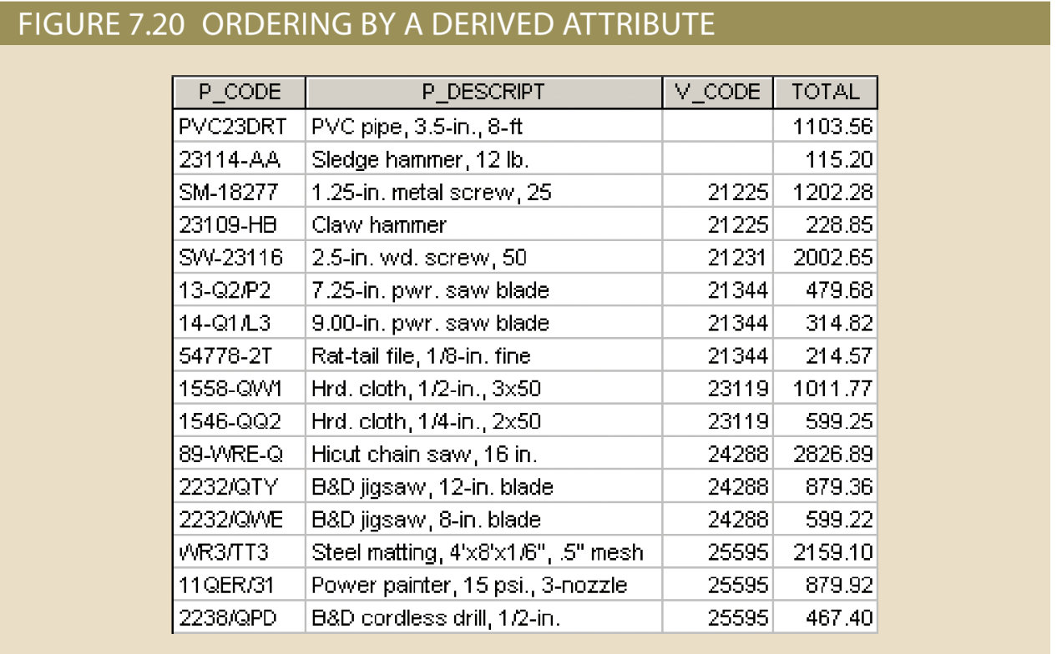
Lưu ý: Nếu cột thứ tự có giá trị rỗng thì chúng là giá trị đầu tiên hoặc cuối cùng, tùy thuộc vào RDBMS. Oracle hỗ trợ thêm tùy chọn NULLS FIRST hoặc NULLS LAST để thay đổi hành vi sắp xếp của các giá trị rỗng trong mệnh đề ORDER BY. Ví dụ: lệnh sau trong Oracle trả về mã nhà cung cấp được sắp xếp từ lớn nhất đến nhỏ nhất nhưng mã nhà cung cấp rỗng xuất hiện cuối cùng trong danh sách.
SELECT V_CODE, P_DESCRIPT
FROM PRODUCT
ORDER BY V_CODE DESC NULLS LAST;
7-6 Tùy chọn mệnh đề WHERE:
Trong phần này, bạn tìm hiểu cách tinh chỉnh lệnh SELECT bằng cách thêm các hạn chế vào tiêu chí tìm kiếm. Khi kết hợp với các điều kiện tìm kiếm thích hợp, SELECT là một công cụ cực kỳ mạnh mẽ cho phép bạn chuyển đổi dữ liệu thành thông tin. Ví dụ: bạn có thể tạo các truy vấn có thể trả lời các câu hỏi như sau: “Sản phẩm nào được cung cấp bởi một nhà cung cấp cụ thể?” “Sản phẩm nào có giá dưới 10 USD?” và “Có bao nhiêu ản phẩm được cung cấp bởi một nhà cung cấp nhất định?” được bán từ ngày 5 tháng 1 năm 2018 đến ngày 20 tháng 3 năm 2018?”
7-6a SELECT hàng có giới hạn có điều kiện:
Bạn có thể chọn một phần nội dung bảng bằng cách đặt các hạn chế trên các hàng sẽ được đưa vào đầu ra. Dùng mệnh đề WHERE để thêm các hạn chế có điều kiện vào câu lệnh chọn nhằm giới hạn các hàng được truy vấn trả về. Cú pháp sau đây cho phép bạn chỉ định những hàng cần chọn:
SELECT columnlist
FROM tablelist
[WHERE conditionlist ]
[ORDER BY columnlist [ASC | DESC] ];
Câu lệnh SELECT truy xuất tất cả các hàng khớp với (các) điều kiện đã chỉ định— còn được gọi là tiêu chí điều kiện—mà bạn đã chỉ định trong mệnh đề WHERE. Danh sách điều kiện trong mệnh đề WHERE của câu lệnh SELECT được biểu thị bằng một hoặc nhiều biểu thức điều kiện, được phân tách bằng các toán tử logic. Mệnh đề WHERE là tùy chọn. Nếu không có hàng nào khớp với tiêu chí đã chỉ định trong mệnh đề WHERE, bạn sẽ thấy một màn hình trống hoặc thông báo cho bạn biết không có hàng nào được truy xuất. Ví dụ: hãy xem xét truy vấn sau:
SELECT P_DESCRIPT, P_QOH, P_PRICE, V_CODE
FROM PRODUCT
WHERE V_CODE = 21344;
Truy vấn này trả về mô tả, số lượng có sẵn, giá cả và mã nhà cung cấp cho sản phẩm có mã nhà cung cấp là 21344, như trong Hình 7.21.
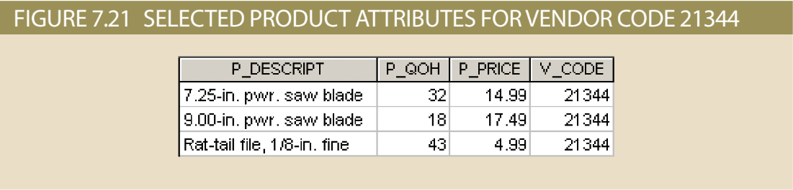
Người dùng MS Access có thể dùng trình tạo truy vấn Access QBE (truy vấn bằng ví dụ) để tạo mã trong suốt chương này. Tuy nhiên, khi mã trở nên phức tạp hơn, những người dùng này có thể nhận thấy rằng mã do Access tạo ra ngày càng khác biệt đáng kể so với những gì được trình bày trong chương. Điều này là do Access QBE tạo ra phiên bản SQL “gốc” của riêng nó. Bạn cũng có thể chọn gõ SQL tiêu chuẩn trong cửa sổ Access SQL, như minh họa ở cuối Hình 7.22. Hình vẽ cho thấy truy cập màn hình QBE, SQL do QBE tạo của cửa sổ SQL và danh sách SQL đã sửa đổi.
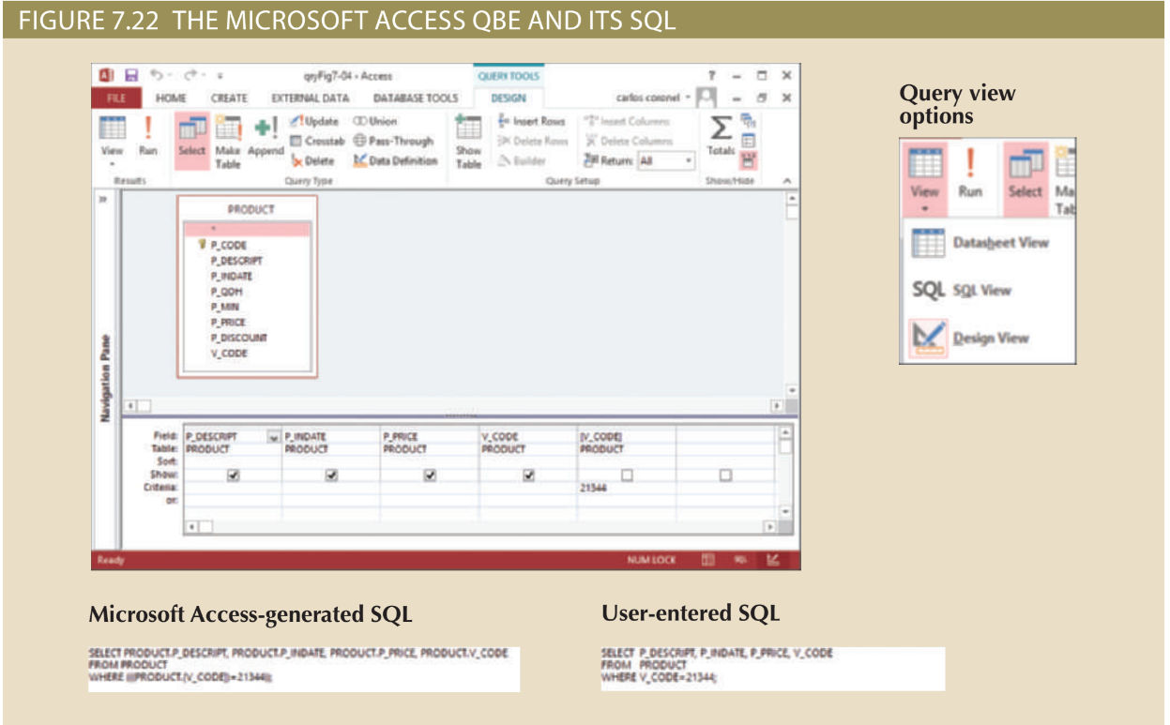
Nhiều hạn chế có điều kiện có thể được đặt trên nội dung bảng đã chọn. Ví dụ, các toán tử so sánh trong Bảng 7.6 có thể được dùng để hạn chế đầu ra. Lưu ý rằng có hai tùy chọn cho không bằng. Cả <> và != đều được hỗ trợ tốt và thực hiện cùng chức năng.
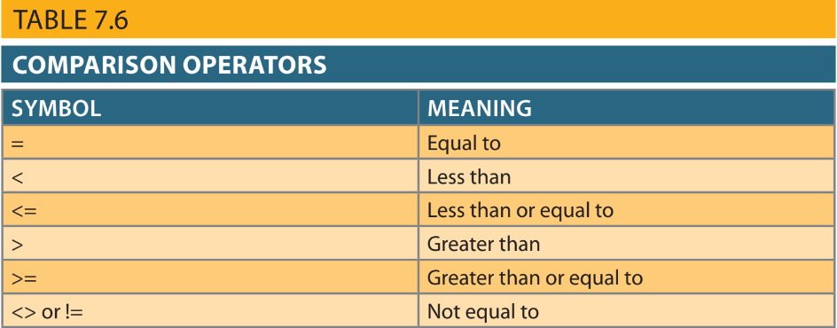
Ví dụ sau đây dùng một trong các toán tử không bằng:
SELECT P_DESCRIPT, P_QOH, P_PRICE, V_CODE
FROM PRODUCT
WHERE V_CODE <> 21344;
Đầu ra, được hiển thị trong Hình 7.23, liệt kê tất cả các hàng có mã nhà cung cấp
không phải 21344.
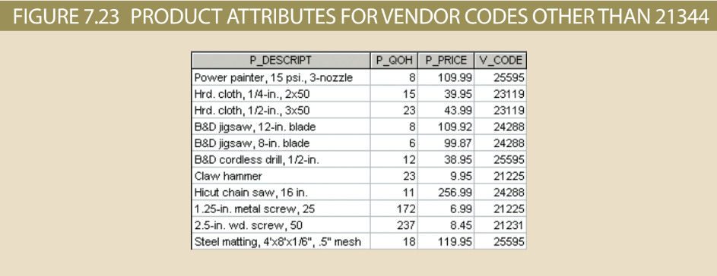
Lưu ý rằng, trong Hình 7.23, các hàng có giá trị rỗng trong cột V_CODE (xem Hình 7.2) không được đưa vào đầu ra của lệnh SELECT.
Chuỗi lệnh sau:
SELECT P_DESCRIPT, P_QOH, P_MIN, P_PRICE
FROM PRODUCT
WHERE P_PRICE <= 10;
mang lại kết quả như trong Hình 7.24.
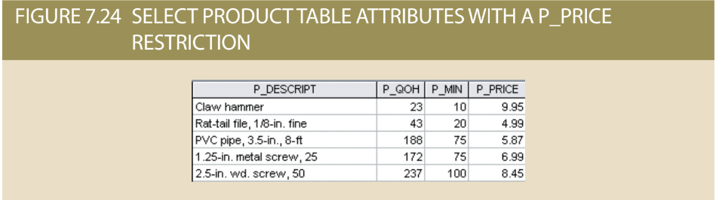
7-6b Dùng toán tử so sánh trên thuộc tính ký tự
Bởi vì máy tính xác định tất cả các ký tự bằng mã số Mã trao đổi thông tin tiêu chuẩn Mỹ (ASCII) nên các toán tử so sánh thậm chí có thể được dùng để đặt các hạn chế đối với các thuộc tính dựa trên ký tự. Vì vậy, lệnh:

SELECT P_CODE, P_DESCRIPT, P_QOH, P_MIN, P_PRICE
FROM PRODUCT
WHERE P_CODE < '1558-QW1';
sẽ đúng và sẽ mang lại danh sách tất cả các hàng trong đó P_CODE nhỏ hơn 1558-QW1 theo thứ tự bảng chữ cái. (Vì giá trị mã ASCII của chữ B lớn hơn giá trị của chữ A nên A nhỏ hơn B.) Do đó, đầu ra sẽ được tạo như trong Hình 7.25.
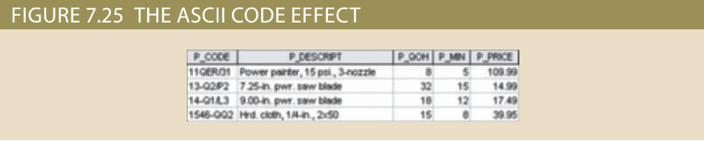
So sánh chuỗi (ký tự) được thực hiện từ trái sang phải. Việc so sánh từ trái sang phải này đặc biệt hữu ích khi so sánh các thuộc tính như tên. Ví dụ: chuỗi “Ardmore” sẽ được đánh giá là lớn hơn chuỗi “Aarenson” nhưng nhỏ hơn chuỗi “Brown”; những kết quả như vậy có thể được dùng để tạo ra các danh sách theo thứ tự bảng chữ cái giống như danh sách trong danh bạ điện thoại. Nếu các ký tự 0−9 được lưu trữ dưới dạng chuỗi, việc so sánh chuỗi từ trái sang phải tương tự có thể dẫn đến sự bất thường rõ ràng. Ví dụ: mã ASCII cho ký tự “5” lớn hơn mã ASCII cho ký tự “4” như mong đợi. Tuy nhiên, số “5” tương tự cũng sẽ được đánh giá là lớn hơn chuỗi “44” vì ký tự đầu tiên trong chuỗi “44” nhỏ hơn chuỗi “5”.
Do so sánh chuỗi từ trái sang phải, bạn có thể nhận được một số kết quả không mong muốn từ việc so sánh khi ngày tháng hoặc các số khác được lưu trữ ở định dạng ký tự. Ví dụ: so sánh ký tự ASCII từ trái sang phải sẽ đưa ra kết luận rằng ngày “01/01/2018” xảy ra trước “31/12/2017”. Bởi vì ký tự ngoài cùng bên trái “0” trong “01/01/2018” nhỏ hơn ký tự ngoài cùng bên trái “1” trong “31/12/2017”, “01/01/2018” nhỏ hơn “31/12/2017. ” Đương nhiên, nếu chuỗi ngày được lưu trữ ở định dạng yyyy/mm/dd thì việc so sánh sẽ mang lại kết quả phù hợp, nhưng đây là cách trình bày ngày không chuẩn. Do đó, tất cả các RDBMS hiện tại đều hỗ trợ các kiểu dữ liệu ngày tháng; bạn nên dùng chúng. Ngoài ra, việc dùng các kiểu dữ liệu ngày tháng mang lại cho bạn lợi ích về số học ngày tháng.
7-6c Dùng toán tử so sánh vào ngày tháng
Các thủ tục ngày thường dành riêng cho phần mềm hơn các thủ tục SQL khác. Ví dụ: truy vấn để liệt kê tất cả các hàng trong đó ngày tồn kho xảy ra vào hoặc sau ngày 20 tháng 1 năm 2018, trông như sau:
SELECT P_DESCRIPT, P_QOH, P_MIN, P_PRICE, P_INDATE
FROM PRODUCT
WHERE P_INDATE >= '20-Jan-2018';
Hãy nhớ rằng người dùng MS Access phải dùng dấu phân cách # cho ngày tháng. Ví dụ: bạn sẽ dùng #20-Jan-18# trong mệnh đề WHERE trước đó. Đầu ra bị giới hạn ngày được hiển thị trong Hình 7.26. Trong MySQL, định dạng ngày dự kiến là yyyy-mm-dd, do đó mệnh đề WHERE sẽ được viết là:
WHERE P_INDATE >= '2018-01-20'
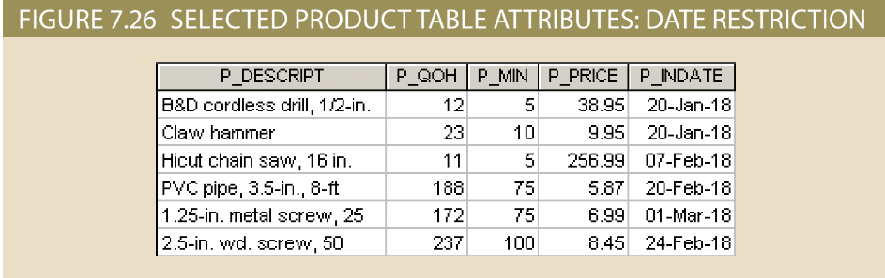
7-6d: Toán tử logic AND, OR và NOT
Trong thế giới thực, việc tìm kiếm dữ liệu thường liên quan đến nhiều điều kiện. Ví dụ, khi bạn mua một ngôi nhà mới, bạn tìm kiếm một khu vực nhất định, một số phòng ngủ, phòng tắm, tầng lầu nhất định, v.v. Theo cách tương tự, SQL cho phép bạn đưa nhiều điều kiện vào một truy vấn thông qua việc dùng các toán tử logic. Các toán tử logic là AND, OR và NOT. Ví dụ: nếu bạn muốn danh sách nội dung bảng cho V_CODE = 21344 hoặc V_CODE = 24288, bạn có thể dùng toán tử logic OR, như trong chuỗi lệnh sau:
SELECT P_DESCRIPT, P_QOH, P_PRICE, V_CODE
FROM PRODUCT
WHERE V_CODE = 21344 OR V_CODE = 24288;
Lệnh này tạo ra sáu hàng được hiển thị trong Hình 7.27 khớp với logic sự hạn chế.
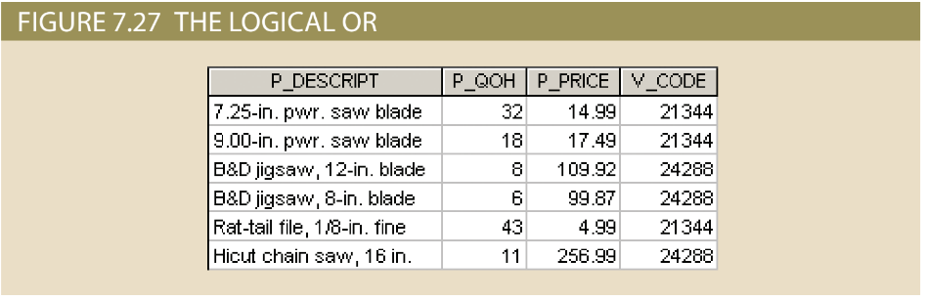
Toán tử logic AND có yêu cầu cú pháp SQL giống như OR. Lệnh sau tạo danh sách tất cả các hàng có P_PRICE lớn hơn $100 và P_QOH nhỏ hơn 20:
SELECT P_DESCRIPT, P_QOH, P_PRICE, V_CODE
FROM PRODUCT
WHERE P_PRICE > 100
AND P_QOH < 20;
Lệnh này tạo ra kết quả như trong Hình 7.28.
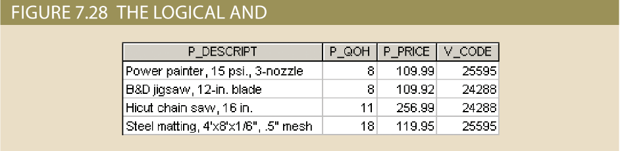
Bạn có thể kết hợp logic OR với logic AND để đặt thêm các hạn chế cho đầu ra. Ví dụ: giả sử bạn muốn có danh sách bảng cho các điều kiện sau:
• V_CODE là 25595 hoặc 24288.
• Và P_PRICE lớn hơn $100.
Đoạn mã sau tạo ra kết quả không chính xác. Như được hiển thị trong Hình 7.29, tất cả các hàng từ nhà cung cấp 25595 đều được đưa vào kết quả mặc dù một số giá trị P_PRICE nhỏ hơn $100 được yêu cầu. Điều này là do DBMS thực thi toán tử AND trước toán tử OR.

SELECT P_DESCRIPT, P_PRICE, V_CODE
FROM PRODUCT
WHERE V_CODE = 25595 OR V_CODE = 24288 AND P_PRICE > 100;
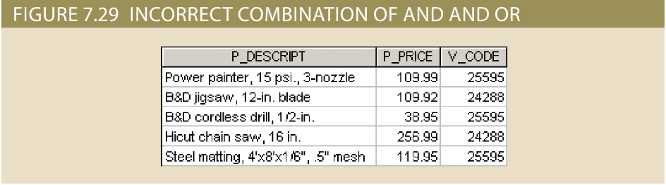
Các điều kiện trong mệnh đề WHERE có thể được nhóm lại bằng dấu ngoặc đơn để tạo ra kết quả mong muốn. Danh sách cần thiết có thể được tạo ra bằng cách dùng như sau:
SELECT P_DESCRIPT, P_PRICE, V_CODE
FROM PRODUCT
WHERE (V_CODE = 25595 OR V_CODE = 24288) AND P_PRICE > 100;
Lưu ý việc dùng dấu ngoặc đơn để kết hợp các hạn chế logic. Vị trí bạn đặt dấu ngoặc đơn tùy thuộc vào cách bạn muốn thực thi các hạn chế logic. Các điều kiện được liệt kê trong dấu ngoặc đơn luôn được thực hiện trước tiên. Truy vấn trước mang lại kết quả như trong Hình 7.30.
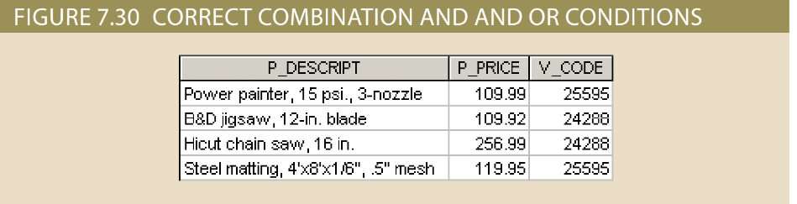
Việc dùng các toán tử logic OR và AND có thể trở nên khá phức tạp khi có nhiều hạn chế được đặt vào truy vấn. Trên thực tế, một lĩnh vực đặc biệt trong toán học được gọi là đại số Boolean được dành riêng cho việc dùng các toán tử logic.
Toán tử logic NOT được dùng để phủ định kết quả của biểu thức điều kiện. Nghĩa là, trong SQL, tất cả các biểu thức điều kiện đều đánh giá là đúng hoặc sai. Nếu một biểu thức đúng thì hàng đó sẽ được chọn; nếu một biểu thức sai thì hàng đó không được chọn. Toán tử logic NOT thường được dùng để tìm các hàng không khớp với một điều kiện nhất định. Ví dụ: nếu bạn muốn xem danh sách tất cả các hàng mà mã nhà cung cấp không phải là 21344, hãy dùng chuỗi lệnh sau:
SELECT *
FROM PRODUCT
WHERE NOT (V_CODE = 21344);
Lưu ý rằng điều kiện được đặt trong dấu ngoặc đơn; thực hành đó là tùy chọn, nhưng nó rất được khuyến khích cho sự rõ ràng. Toán tử logic NOT có thể được kết hợp với AND và OR.
7-6e Old-Style Joins
Trong Chương 3, bạn đã biết rằng một phép nối tự nhiên về mặt khái niệm có thể được coi là một quy trình gồm ba bước: (1) tạo một sản phẩm giữa các bảng, (2) Dùng thao tác lựa chọn quan hệ để chỉ giới hạn ở các hàng có giá trị trùng khớp đối với thuộc tính chung và (3) Dùng phép chiếu quan hệ để loại bỏ một bản sao của thuộc tính chung. Khi đó, Equi-join được chứng minh là kết quả của việc thực hiện chỉ hai bước đầu tiên trong ba bước đó. Mặc dù các phương pháp thực hành tốt nhất không khuyến khích thực hiện phép nối bằng các bước thực tế này nhưng bạn vẫn có thể thực hiện được. Ví dụ: bạn có thể kết hợp các bảng PRODUCT và VENDOR thông qua V_CODE chung của chúng bằng cách viết như sau:
SELECT P_CODE, P_DESCRIPT, P_PRICE, V_NAME
FROM PRODUCT, VENDOR
WHERE PRODUCT.V_CODE = VENDOR.V_CODE;
Cú pháp nối SQL trước đây đôi khi được gọi là nối “kiểu cũ”. Lưu ý rằng mệnh đề FROM chứa các bảng được nối và mệnh đề WHERE chứa (các) điều kiện được dùng để nối các bảng. Lưu ý những điểm sau đây về truy vấn trước:
• Mệnh đề FROM cho biết bảng nào sẽ được nối. Nếu có ba bảng trở lên, thao tác nối sẽ diễn ra hai bảng cùng một lúc, từ trái sang phải.
Ví dụ: nếu bạn đang nối các bảng T1, T2 và T3 thì lần nối đầu tiên là bảng T1 với T2; kết quả của phép nối đó sau đó được nối vào bảng T3.
• Điều kiện nối trong mệnh đề WHERE cho câu lệnh SELECT biết hàng nào sẽ được trả về. Trong trường hợp này, câu lệnh SELECT trả về tất cả các hàng có giá trị V_CODE trong bảng PRODUCTvà VENDOR bằng nhau.
• Số điều kiện nối luôn bằng số bảng được nối trừ đi một. Ví dụ: nếu bạn tham gia ba bảng (T1, T2 và T3), bạn sẽ có hai điều kiện tham gia (j1 và j2). Tất cả các điều kiện nối được kết nối thông qua toán tử logic AND. Điều kiện nối đầu tiên (j1) xác định tiêu chí nối cho T1 và T2. Điều kiện nối thứ hai (j2) xác định tiêu chí nối cho đầu ra của nối đầu tiên và T3.
• Nói chung, điều kiện nối sẽ là sự so sánh bằng nhau giữa khóa chính trong một bảng và khóa ngoại liên quan trong bảng thứ hai.
Các phép nối kiểu cũ thường không được khuyến khích vì hai vấn đề tiềm ẩn. Đầu tiên, nhiệm vụ nối các bảng được chia thành cả mệnh đề FROM và WHERE, điều này khiến cho việc duy trì các truy vấn phức tạp trở nên khó khăn hơn. Việc phân tách rõ ràng trách nhiệm giữa các mệnh đề truy vấn SELECT giúp việc bảo trì mã dễ dàng hơn. Với cú pháp JOIN ON hoặc JOIN USING, tất cả mã cần thiết để nối các bảng lại với nhau đều nằm trong mệnh đề FROM. Tất cả mã cần thiết để hạn chế dữ liệu dựa trên yêu cầu nghiệp vụ đều nằm trong mệnh đề WHERE. Với phép nối kiểu cũ, các tiêu chí để hoàn thành phép nối được trộn lẫn với các tiêu chí để hạn chế dữ liệu dựa trên yêu cầu nghiệp vụ. Thứ hai, phép nối kiểu cũ dễ mắc các lỗi không được phát hiện mà các phép nối khác không có. Ví dụ: truy vấn sau đây cố gắng nối nhiều bảng để liệt kê những khách hàng đã mua sản phẩm do nhà cung cấp từ TN cung cấp nhưng có lỗi. Thiếu điều kiện nối để liên kết bảng LINE và bảng PRODUCT. Kết quả là truy vấn tạo ra lỗi.
SELECT CUS_FNAME, CUS_LNAME, V_NAME
FROM CUSTOMER JOIN INVOICE ON CUSTOMER.CUS_CODE =
INVOICE.CUS_CODE JOIN LINE ON INVOICE.INV_NUMBER =
LINE.INV_NUMBER JOIN PRODUCT JOIN VENDOR ON
PRODUCT.V_CODE = VENDOR.V_CODE
WHERE V_STATE = 'TN';
Trong truy vấn trước, DBMS có thể phát hiện thấy thiếu một điều kiện nối vì mọi JOIN đều phải có một điều kiện nối.
Truy vấn sau đây, dùng các phép nối kiểu cũ, cũng có lỗi tương tự. Tuy nhiên, nó không tạo ra lỗi từ DBMS—nó chỉ cung cấp cho người dùng dữ liệu không chính xác! DBMS không thể liên kết các phép nối dự định với các tiêu chí trong mệnh đề WHERE, do đó nó không thể phát hiện điều kiện nối bị thiếu.

SELECT CUS_FNAME, CUS_LNAME, V_NAME
FROM CUSTOMER, INVOICE, LINE, PRODUCT, VENDOR
WHERE V_STATE = 'TN' AND CUSTOMER.CUS_CODE =
INVOICE.CUS_CODE AND INVOICE.INV_NUMBER =
LINE.INV_NUMBER AND PRODUCT.V_CODE =
VENDOR.V_CODE;
7-6f: Toán tử đặc biệt:
SQL tiêu chuẩn ANSI cho phép dùng các toán tử đặc biệt kết hợp với mệnh đề WHERE. Các toán tử đặc biệt này bao gồm:
- BETWEEN: Được dùng để kiểm tra xem giá trị thuộc tính có nằm trong phạm vi
- IN: Được dùng để kiểm tra xem giá trị thuộc tính có khớp với bất kỳ giá trị nào trong danh sách giá trị
- LIKE: Được dùng để kiểm tra xem giá trị thuộc tính có khớp với mẫu chuỗi nhất định
- IS NULL : Được dùng để kiểm tra xem giá trị thuộc tính có rỗng hay không
Toán tử đặc biệt BETWEEN nếu bạn dùng phần mềm triển khai SQL tiêu chuẩn, toán tử BETWEEN có thể được dùng để kiểm tra xem giá trị thuộc tính có nằm trong một phạm vi giá trị hay không. Ví dụ: nếu bạn muốn xem danh sách tất cả các sản phẩm có giá từ $50 đến $100, hãy dùng chuỗi lệnh sau:
SELECT *
FROM PRODUCT
WHERE P_PRICE BETWEEN 50.00 AND 100.00;
Nếu DBMS của bạn không hỗ trợ BETWEEN, bạn có thể dùng :
SELECT *
FROM PRODUCT
WHERE P_PRICE => 50.00 AND P_PRICE <= 100.00;
Toán tử đặc biệt IN Nhiều truy vấn yêu cầu dùng logic OR có thể được xử lý dễ dàng hơn với sự trợ giúp của toán tử đặc biệt IN. Ví dụ: truy vấn sau:

SELECT *
FROM PRODUCT
WHERE V_CODE = 21344 OR V_CODE = 24288;
có thể được xử lý hiệu quả hơn với:
SELECT *
FROM PRODUCT
WHERE V_CODE IN (21344, 24288);
Lưu ý rằng toán tử IN USING danh sách giá trị. Tất cả các giá trị trong danh sách phải có cùng kiểu dữ liệu. Mỗi giá trị trong danh sách giá trị được so sánh với thuộc tính—trong trường hợp này là V_CODE. Nếu giá trị V_CODE khớp với bất kỳ giá trị nào trong danh sách thì hàng đó sẽ được chọn. Trong ví dụ này, các hàng được chọn sẽ chỉ là những hàng có V_CODE là 21344 hoặc 24288.
Nếu thuộc tính được dùng thuộc loại dữ liệu ký tự thì các giá trị danh sách phải được đặt trong dấu ngoặc đơn. Ví dụ: nếu V_CODE đã được xác định là dữ liệu ký tự khi bảng được tạo thì truy vấn trước đó sẽ có nội dung:
SELECT *
FROM PRODUCT
WHERE V_CODE IN ('21344', '24288');
Toán tử IN đặc biệt có giá trị khi nó được dùng cùng với các truy vấn con mà chúng ta sẽ thảo luận ở phần sau.
Toán tử đặc biệt LIKE: Toán tử đặc biệt LIKE được dùng cùng với các ký tự đại diện để tìm các mẫu trong thuộc tính chuỗi. SQL tiêu chuẩn cho phép bạn dùng ký tự đại diện dấu phần trăm ( % ) và dấu gạch dưới ( _ ) để tạo kết quả khớp khi không biết toàn bộ chuỗi:
- % means any and all following or preceding characters are eligible. For example:
- 'J%' includes Johnson, Jones, Jernigan, July, and J-231Q.
- 'Jo%' includes Johnson and Jones.
- '%n' includes Johnson and Jernigan.
- _ means any one character may be substituted for the underscore. For example:
- '_23-456-6789' includes 123-456-6789, 223-456-6789, and 323-456-6789.
- '_23-_56-678_' includes 123-156-6781, 123-256-6782, and 823-956-6788.
- '_o_es' includes Jones, Cones, Cokes, totes, and roles.
Ví dụ: truy vấn sau đây sẽ tìm thấy tất cả các hàng VENDOR cho những liên hệ có họ bắt đầu bằng Smith.
SELECT V_NAME, V_CONTACT, V_AREACODE, V_PHONE
FROM VENDOR
WHERE V_CONTACT LIKE 'Smith%';
Hình 7.31 cho thấy kết quả bao gồm các liên hệ có tên “Smith” và “Smithson”.
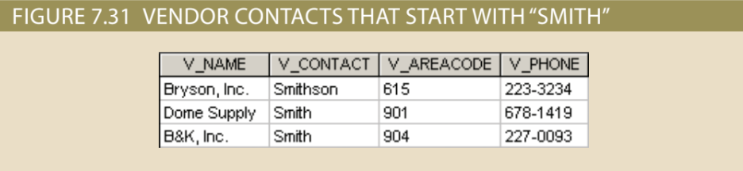
Hãy nhớ rằng hầu hết việc triển khai SQL đều mang lại các tìm kiếm phân biệt chữ hoa chữ thường. Ví dụ: Oracle sẽ không mang lại kết quả bao gồm Jones nếu bạn dùng dấu phân cách tìm kiếm bằng ký tự đại diện ‘jo%’ khi tìm kiếm họ; Jones bắt đầu bằng chữ J viết hoa và tìm kiếm ký tự đại diện của bạn bắt đầu bằng chữ j thường. Mặt khác, tìm kiếm MS Access không phân biệt chữ hoa chữ thường. Ví dụ: giả sử bạn đã nhập truy vấn sau vào Oracle:
SELECT V_NAME, V_CONTACT, V_AREACODE, V_PHONE
FROM VENDOR
WHERE V_CONTACT LIKE 'SMITH%';
Sẽ không có hàng nào được trả về vì các truy vấn dựa trên ký tự có thể phân biệt chữ hoa chữ thường. Nghĩa là, một ký tự viết hoa có mã ASCII khác với ký tự viết thường, khiến SMITH, Smith và smith được đánh giá là các mục nhập khác nhau (không bằng nhau). Vì bảng không chứa nhà cung cấp nào có họ bắt đầu bằng SMITH (tất cả đều viết hoa), nên 'SMITH%' được dùng trong truy vấn không thể khớp. Việc so khớp chỉ có thể được thay thế.
Một số RDBMS, chẳng hạn như Microsoft SQL Server, tự động thực hiện các chuyển đổi cần thiết để loại bỏ phân biệt chữ hoa chữ thường. Những người khác, chẳng hạn như Oracle, cung cấp hàm UPPER đặc biệt để chuyển đổi cả mục nhập bảng và ký tự truy vấn thành chữ hoa. (Việc chuyển đổi chỉ được thực hiện trong bộ nhớ của máy tính; việc chuyển đổi không ảnh hưởng đến cách giá trị thực sự được lưu trữ trong bảng.) Bạn sẽ tìm hiểu thêm về UPPER và nhiều hàm SQL khác trong phần sau của chương này. Vì vậy, nếu bạn muốn tránh kết quả không khớp dựa trên phân biệt chữ hoa chữ thường và nếu RDBMS của bạn cho phép dùng hàm UPPER, bạn có thể tạo kết quả tương tự bằng cách dùng truy vấn sau thực hiện khi mục nhập truy vấn được viết giống hệt mục nhập trong bảng.
SELECT V_NAME, V_CONTACT, V_AREACODE, V_PHONE
FROM VENDOR
WHERE UPPER(V_CONTACT) LIKE 'SMITH%';
Truy vấn trước tạo ra một danh sách bao gồm tất cả các hàng chứa họ bắt đầu bằng Smith, bất kể sự kết hợp chữ hoa hay chữ thường như Smith, smith và SMITH. Các toán tử logic có thể được dùng kết hợp với các toán tử đặc biệt. Ví dụ: truy vấn sau:
SELECT V_NAME, V_CONTACT, V_AREACODE, V_PHONE
FROM VENDOR
WHERE V_CONTACT NOT LIKE 'Smith%';
sẽ mang lại kết quả đầu ra là tất cả các nhà cung cấp có tên không bắt đầu bằng Smith. Giả sử bạn không biết tên của một người được đánh vần là Johnson hay Johnsen. Ký tự đại diện _ cho phép bạn tìm kết quả khớp với một trong hai cách viết. Việc tìm kiếm LIKE hợp sẽ được thực hiện bằng truy vấn sau:
SELECT *
FROM VENDOR
WHERE V_CONTACT LIKE 'Johns_n';
Do đó, các ký tự đại diện cho phép bạn thực hiện khớp khi chỉ biết cách viết gần đúng. Các ký tự đại diện có thể được dùng kết hợp. Ví dụ: tìm kiếm ký tự đại diện dựa trên chuỗi '_l%' có thể mang lại các chuỗi Al, Alton, Elgin, Blakeston, trống, cồng kềnh và đủ điều kiện tất cả đều có chữ cái "l" làm ký tự thứ hai.
Toán tử đặc biệt IS NULL :SQL cho phép dùng IS NULL để kiểm tra giá trị thuộc tính null. Ví dụ: giả sử bạn muốn liệt kê tất cả các sản phẩm chưa được chỉ định nhà cung cấp (tức là thuộc tính V_CODE không chứa giá trị). Một mục rỗng như vậy có thể được tìm thấy bằng cách dùng chuỗi lệnh sau, như trong Hình 7.32.
SELECT P_CODE, P_DESCRIPT, V_CODE
FROM PRODUCT
WHERE V_CODE IS NULL;
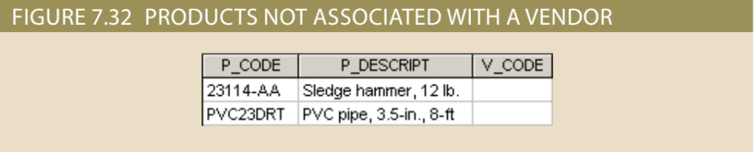
Lưu ý rằng SQL dùng toán tử đặc biệt để kiểm tra giá trị rỗng. Tại sao? Bạn không thể nhập một điều kiện chẳng hạn như “V_CODE = NULL” sao? Không. Về mặt kỹ thuật, NULL không phải là một “giá trị” giống như số 0 hoặc khoảng trống; thay vào đó, NULL là một thuộc tính đặc biệt của một thuộc tính thể hiện sự vắng mặt của bất kỳ giá trị nào. Để so sánh logic, NULL có thể được coi IS NULL xác định. Nếu V_CODE = NULL được dùng trong mệnh đề WHERE thì khi giá trị 21225 cho V_CODE được ước tính, DBMS sẽ xem xét "21225 có bằng Không xác định không?" Câu trả lời IS NULL xác định vì DBMS không biết giá trị Unknown đại diện cho giá trị nào. Khi giá trị NULL trong V_CODE được đánh giá cho điều kiện này, DBMS sẽ xem xét "Có phải không xác định bằng không xác định?" Câu trả lời IS NULL xác định vì DBMS không biết Giá trị không xác định đầu tiên đại diện cho giá trị nào cũng như giá trị của Không xác định thứ hai, vì vậy nó không thể nói liệu chúng đại diện cho các giá trị giống nhau hay khác nhau. Để mệnh đề WHERE bao gồm một hàng trong truy vấn kết quả, tiêu chí phải đánh giá là Đúng, do đó, các kết quả Sai hoặc Không xác định sẽ không được đưa vào. Do đó, WHERE V_CODE = NULL sẽ không bao giờ trả về bất kỳ hàng nào vì mỗi hàng, bất kể nó có chứa giá trị cho V_CODE hay không, sẽ đánh giá IS NULL xác định. Do đó, toán tử IS NULL được dùng thay thế.
Việc dùng toán tử IS NULL rất hữu ích trong nhiều trường hợp. Ví dụ, nó thường được dùng để tìm các hàng không khớp, như trong Hình 7.32. Việc tìm kiếm các hàng không khớp ở phía “nhiều” của mối quan hệ 1:M được đơn giản hóa vì khóa ngoại trong bảng chứa giá trị rỗng. Việc tìm kiếm các hàng không khớp ở phía “một” của 1:M có thể được thực hiện bằng cách dùng toán tử IS NULL kết hợp với phép nối ngoài, chẳng hạn như tìm nhà cung cấp không liên quan đến bất kỳ sản phẩm nào như trong Hình 7.33.
SELECT V_CODE, V_NAME, P_CODE
FROM PRODUCT RIGHT JOIN VENDOR ON PRODUCT.V_CODE =
VENDOR.V_CODE
WHERE P_CODE IS NULL;
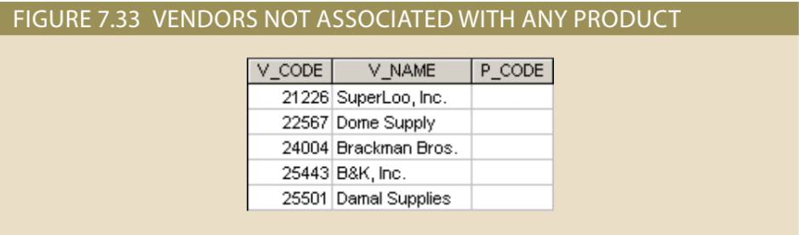
Các toán tử đặc biệt với NOT Như đã thảo luận trước đây, trình kết nối logic NOT có thể được dùng để phủ định một điều kiện. NOT cũng có thể được dùng với các toán tử đặc biệt. Trong khi BETWEEN sẽ trả về các hàng có giá trị nằm trong phạm vi giá trị nhất định, NOT BETWEEN sẽ trả về các hàng có giá trị nằm ngoài phạm vi giá trị nhất định. IN sẽ trả về các hàng có giá trị khớp với bất kỳ giá trị nào trong danh sách nhất định. NOT IN sẽ trả về các hàng có giá trị không khớp với bất kỳ giá trị nào trong danh sách đã cho. NOT IN có thể phức tạp hơn một chút so với lúc đầu. Để NOT IN trả về một hàng, giá trị được so sánh với danh sách phải đánh giá là Sai khi so sánh với mọi giá trị trong danh sách. Hãy nhớ rằng, NULL là sự vắng mặt của một giá trị. Khi một giá trị được so sánh một cách logic với NULL, nó không đánh giá là Đúng hay Sai mà đánh giá IS NULL xác định. Do đó, nếu danh sách các giá trị được dùng với NOT IN chứa giá trị rỗng thì toán tử sẽ không trả về bất kỳ hàng nào. LIKE được dùng để tìm kiếm chuỗi con nhằm tìm chuỗi văn bản nhỏ hơn trong chuỗi văn bản lớn hơn. NOT LIKE sẽ trả về các hàng không chứa chuỗi văn bản nhỏ hơn. IS NULL trả về các hàng không có giá trị trong thuộc tính đã chỉ định. Không giống như các toán tử đặc biệt khác đặt từ NOT ở phía trước toán tử, IS NULL đặt từ NOT ở giữa để tạo ra toán tử IS NOT NULL. IS NOT NULL trả về các hàng chứa bất kỳ giá trị nào trong thuộc tính đã chỉ định, bất kể giá trị đó là gì.

7-7 Xử lý tổng hợp
Hãy xem xét truy vấn sau:
SELECT V_CODE, V_NAME, V_STATE, P_CODE, P_DESCRIPT,
P_PRICE * P_QOH AS TOTAL
FROM PRODUCT P JOIN VENDOR V ON P.V_CODE = V.V_CODE
WHERE V_STATE IN ('TN', 'KY')
ORDER BY V_STATE, TOTAL DESC;
Nếu chúng ta xem xét việc xử lý truy vấn này, nó gần như xuất hiện như thể RDBMS đang hoạt động từng hàng một. Mỗi hàng trong bảng PRODUCT được so sánh với từng hàng trong bảng VENDOR để tìm các hàng phù hợp. Sau đó, các hàng phù hợp đó sẽ được lọc bằng cách xem xét từng hàng để xem trạng thái của nhà cung cấp có khớp với giá trị trong danh sách hay không. Đối với mỗi hàng được lọc, các cột được chỉ định sẽ được truy xuất và trường được tính toán sẽ được tính toán. dùng các cột được trả về, các hàng được đánh giá theo trạng thái và tổng số để sắp xếp các hàng nhằm tạo ra kết quả cuối cùng được hiển thị trong Hình 7.34. RDBMS thực sự hoạt động trên các tập hợp dữ liệu chứ không phải xử lý hàng riêng lẻ, nhưng người ta có thể tưởng tượng quá trình xử lý đã được thảo luận cho đến thời điểm này như thể nó dựa trên hàng.
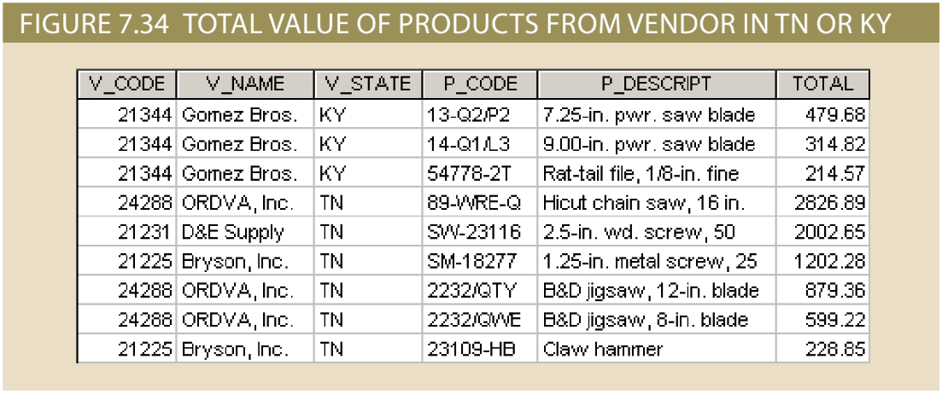
7-7a : Hàm tổng hợp:
SQL có thể thực hiện nhiều phép tóm tắt toán học khác nhau cho bạn, chẳng hạn như đếm số hàng chứa một điều kiện đã chỉ định, tìm giá trị tối thiểu hoặc tối đa cho một thuộc tính đã chỉ định, tính tổng các giá trị trong một cột đã chỉ định và tính trung bình các giá trị trong một cột được chỉ định. Mặc dù có các hàm tổng hợp khác được hỗ trợ bởi một số sản phẩm DBMS, những hàm được trình bày trong Bảng 7.7 là các hàm tổng hợp phổ biến nhất và được hầu hết các sản phẩm DBMS hỗ trợ. Các hàm tổng hợp được dùng phổ biến nhất trong danh sách cột SELECT để trả về giá trị tổng hợp đã được tính toán trên một tập hợp các hàng.
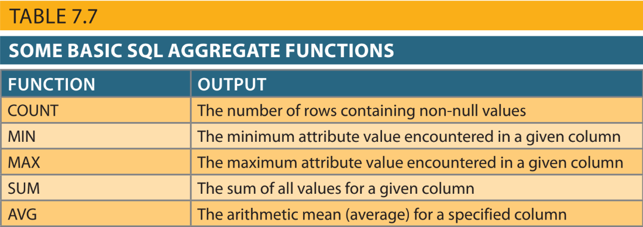
COUNT Hàm COUNT được dùng để đếm số lượng giá trị không null của một thuộc tính. Trong đoạn mã sau, tính toán số lượng sản phẩm, trả về kết quả là 16 (xem Hình 7.35).
SELECT COUNT (P_CODE)
FROM PRODUCT;
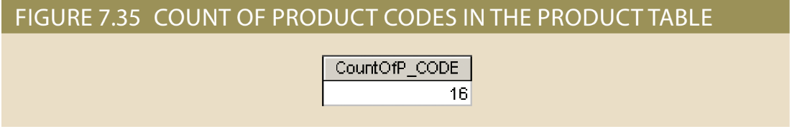
Lưu ý rằng hàm tổng hợp đã lấy toàn bộ tập hợp các hàng từ bảng PRODUCT và giảm nó thành một hàng duy nhất cho kết quả. Đây là một trong những hành vi xác định của tập hợp—rút gọn các tập hợp hàng thành một hàng duy nhất. Tập hợp các hàng không nhất thiết phải bao gồm tất cả các hàng trong bảng. Ví dụ: chúng ta có thể dùng truy vấn sau để xác định có bao nhiêu sản phẩm có giá dưới 10 USD.
SELECT COUNT(P_PRICE)
FROM PRODUCT
WHERE P_PRICE < 10;
Các hàm tổng hợp lấy một giá trị, thường là một thuộc tính, làm tham số bên trong dấu ngoặc đơn. Trong Hình 7.35, mã đếm các giá trị trong khóa chính, P_CODE, trong bảng PRODUCT. Lưu ý sự khác biệt trong kết quả khi đếm thuộc tính V_CODE trong cùng bảng đó, như trong Hình 7.36.
SELECT COUNT(V_CODE)
FROM PRODUCT;
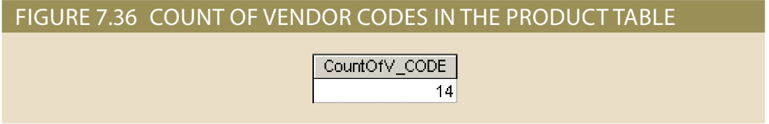
Trong trường hợp này, thuộc tính V_CODE chứa giá trị rỗng. COUNT không bao gồm giá trị rỗng trong bảng kiểm đếm. Nếu mục đích của truy vấn là trả về số hàng trong một tập hợp, bất kể cột cụ thể nào có chứa giá trị rỗng hay không, thì có thể dùng cú pháp COUNT(*). Hầu hết các hàm tổng hợp lấy một thuộc tính duy nhất làm tham số; tuy nhiên, COUNT cho phép ký tự đại diện dấu hoa thị (*) biểu thị rằng số lượng hàng sẽ được trả về mà không tính đến các giá trị trong bất kỳ cột cụ thể nào.
COUNT cũng có thể được dùng kết hợp với mệnh đề DISTINCT. Ví dụ trước về việc dùng từ khóa DISTINCT trong chương này cho thấy DISTINCT ngay sau từ khóa SELECT để loại bỏ các hàng trùng lặp trong kết quả truy vấn, như trong Hình 7.7. Trong Hình 7.7, một danh sách các mã nhà cung cấp khác nhau được trả về. Tuy nhiên, giả sử bạn muốn tìm hiểu xem có bao nhiêu nhà cung cấp khác nhau trong bảng PRODUCT. Thay vì đặt DISTINCT ngay sau từ khóa SELECT, DISTINCT có thể được đặt bên trong hàm COUNT (xem Hình 7.37).
SELECT COUNT(DISTINCT V_CODE) AS “COUNT DISTINCT”
FROM PRODUCT;
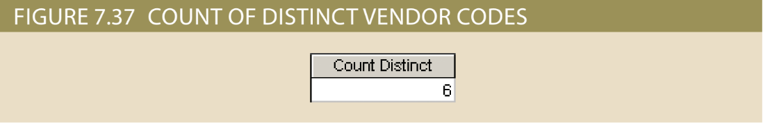
Trong trường hợp này, DISTINCT sẽ được áp dụng cho các giá trị trong thuộc tính trước khi COUNT tính toán kiểm đếm. Lưu ý rằng giá trị rỗng không được tính là giá trị V_CODE. Mệnh đề FROM truy xuất tất cả các giá trị từ bảng PRODUCT, DISTINCT loại bỏ các giá trị trùng lặp trong V_CODE và sau đó COUNT kiểm đếm các giá trị khác null được DISTINCT trả về.
MIN và MAX Hàm MIN và MAX giúp bạn tìm câu trả lời cho các vấn đề như giá cao nhất và thấp nhất (tối đa và tối thiểu) trong bảng PRODUCT. Các ví dụ về hàm COUNT minh họa rằng các hàm tổng hợp sẽ giảm một tập hợp các hàng thành một hàng duy nhất. Tuy nhiên, việc truy xuất một cột là không cần thiết. Các ví dụ trước trả về một cột vì chỉ có một cột được chỉ định trong danh sách cột SELECT của truy vấn. Đoạn mã sau truy xuất giá cao nhất và thấp nhất trong bảng PRODUCT trong một truy vấn (xem Hình 7.38).
SELECT MAX(P_PRICE) AS MAXPRICE, MIN(P_PRICE) AS MINPRICE
FROM PRODUCT;
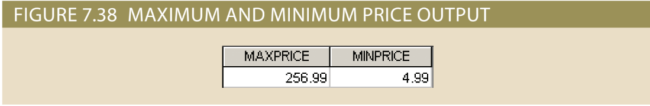
Các hàm tổng hợp MAX và MIN cũng có thể được dùng với các cột ngày tháng. Hãy nhớ lại phần giải thích trước đó về số học ngày tháng rằng ngày tháng được lưu trữ trong cơ sở dữ liệu dưới dạng số ngày, nghĩa là số ngày đã trôi qua kể từ một thời điểm xác định nào đó trong lịch sử. Về số ngày, hôm qua ít hơn hôm nay một đơn vị và ngày mai nhiều hơn hôm nay một đơn vị. Do đó, ngày cũ hơn sẽ “nhỏ hơn” so với ngày trong tương lai, vì vậy ngày cũ nhất sẽ là ngày nhỏ nhất và ngày trong tương lai gần nhất sẽ là ngày lớn nhất. Ví dụ: để tìm ra sản phẩm nào có ngày tồn kho lâu nhất, bạn sẽ dùng MIN(P_ INDATE). Theo cách tương tự, để tìm ra ngày tồn kho gần đây nhất của một sản phẩm, bạn sẽ dùng MAX(P_INDATE).
SUM và AVG Hàm SUM tính tổng cho bất kỳ thuộc tính số nào được chỉ định, dùng bất kỳ điều kiện nào bạn đã áp đặt. Ví dụ: nếu bạn muốn tính tổng số tiền khách hàng nợ, bạn có thể dùng lệnh sau:
SELECT SUM(CUS_BALANCE) AS TOTBALANCE
FROM CUSTOMER;
Hàm tổng hợp lấy một giá trị làm tham số, chẳng hạn như CUS_BALANCE trong truy vấn trước đó. Giá trị thường là một thuộc tính được lưu trữ trong bảng. Tuy nhiên, các thuộc tính và công thức dẫn xuất cũng được chấp nhận. Ví dụ: nếu bạn muốn tìm tổng giá trị của tất cả các mặt hàng có trong kho, bạn có thể dùng cách sau:
SELECT SUM(P_QOH * P_PRICE) AS TOTVALUE
FROM PRODUCT;
Tổng giá trị là tổng của tích của số lượng có sẵn và giá của tất cả mặt hàng. (Xem Hình 7.39.)
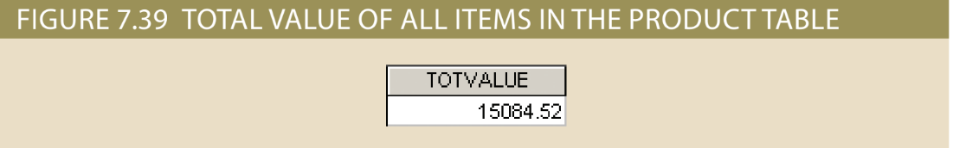
Định dạng hàm AVG tương tự như định dạng của hàm SUM và chịu các hạn chế vận hành tương tự. Bộ lệnh sau đây cho thấy cách tạo ra giá trị P_PRICE trung bình đơn giản để mang lại mức giá trung bình được tính toán là 56,42125, như trong Hình 7.40.
SELECT AVG(P_PRICE) AS AVGPRICE
FROM PRODUCT;
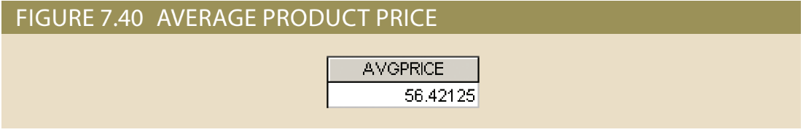
7-7b Grouping Data
Trong các ví dụ trước, các hàm tổng hợp đã tóm tắt dữ liệu trên tất cả các hàng trong các bảng đã cho. Tuy nhiên, đôi khi bạn không muốn coi toàn bộ bảng là một tập hợp dữ liệu duy nhất để tóm tắt. Các hàng có thể được nhóm thành các tập hợp nhỏ hơn một cách nhanh chóng và dễ dàng bằng cách dùng mệnh đề GROUP BY trong câu lệnh SELECT. Các hàm tổng hợp sau đó sẽ tóm tắt dữ liệu trong mỗi bộ sưu tập nhỏ hơn. Cú pháp là:
SELECT columnlist
FROM tablelist
[WHERE conditionlist ]
[GROUP BY columnlist ]
[ORDER BY columnlist [ASC | DESC] ];
Hình 7.40 xác định giá trung bình của tất cả các sản phẩm trong cơ sở dữ liệu. Tuy nhiên, điều gì sẽ xảy ra nếu thay vì xem giá của tất cả các sản phẩm ,người dùng muốn xem giá trung bình của các sản phẩm do mỗi nhà cung cấp cung cấp? Truy vấn sau đây sẽ trả lời câu hỏi đó, như trong Hình 7.41.

SELECT V_CODE, AVG(P_PRICE) AS AVGPRICE
FROM PRODUCT
GROUP BY V_CODE;
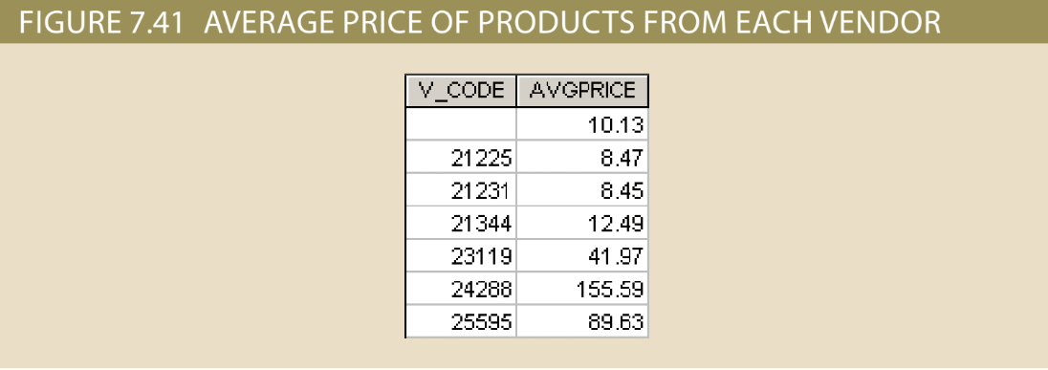
Thay vì xử lý tất cả các hàng PRODUCT dưới dạng một tập hợp đơn lẻ, truy vấn sẽ tách các hàng thành nhiều tập hợp nhỏ hơn, mỗi tập hợp dựa trên giá trị của V_CODE. Do đó, tất cả các sản phẩm từ nhà cung cấp 21225 được đặt vào một bộ sưu tập, tất cả các sản phẩm từ nhà cung cấp 21344 được đặt vào bộ sưu tập thứ hai, tất cả các sản phẩm từ nhà cung cấp 25595 được đặt vào bộ sưu tập thứ ba, v.v. của các sản phẩm xuất hiện trong một bộ sưu tập. Các bộ sưu tập này được hình thành bằng mệnh đề GROUP BY. GROUP BY tạo các bộ sưu tập dựa trên giá trị của V_CODE, sau đó hàm tổng hợp sẽ giảm mỗi bộ sưu tập thành một hàng và tính giá trung bình cho bộ sưu tập đó. Hàm tổng hợp vẫn thực hiện những gì mà tổng hợp luôn làm—giảm tập hợp các hàng thành một hàng—nhưng trong trường hợp này có nhiều tập hợp. Lưu ý rằng các sản phẩm có mã nhà cung cấp rỗng trong Hình 7.41 được nhóm lại với nhau. Các hàm tổng hợp bỏ qua các giá trị rỗng khi thực hiện các phép tính, nhưng mệnh đề GROUP BY bao gồm các giá trị rỗng và coi tất cả các giá trị rỗng là giống nhau khi hình thành các bộ sưu tập.
Hiểu được sự tương tác giữa mệnh đề GROUP BY và các hàm tổng hợp là rất quan trọng trong việc dùng chúng một cách chính xác. Hãy xem xét truy vấn sau đây, kết quả của nó được hiển thị trong Hình 7.42:

SELECT V_CODE, V_NAME, COUNT(P_CODE) AS NUMPROD,
AVG(P_PRICE) AS AVGPRICE

FROM PRODUCT JOIN VENDOR ON PRODUCT.V_CODE =
VENDOR.V_CODE
GROUP BY V_CODE, V_NAME
ORDER BY V_NAME;
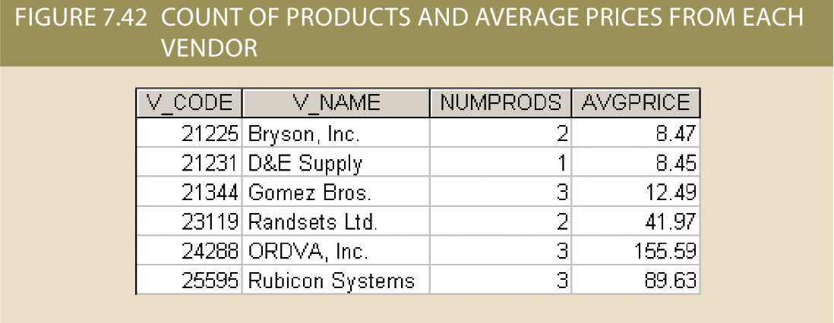
Trong truy vấn này, đầu tiên DBMS lấy dữ liệu từ các bảng PRODUCT và VENDOR rồi nối chúng bằng cách dùng V_CODE làm thuộc tính chung. Tiếp theo, các hàng kết quả được nhóm thành các bộ sưu tập dựa trên các hàng có cùng giá trị cho cả V_ CODE và V_NAME. Thứ ba, danh sách cột SELECT chỉ hiển thị các thuộc tính V_CODE, V_NAME, P_CODE và P_PRICE. Sau đó, các hàm tổng hợp sẽ giảm mỗi bộ sưu tập thành một hàng. Trong một bộ sưu tập, giá được tính trung bình và mã sản phẩm được tính. Vì mỗi bộ sưu tập được hình thành dựa trên việc có cùng giá trị cho mã nhà cung cấp và tên nhà cung cấp nên DBMS biết chắc chắn rằng mọi hàng trong bộ sưu tập đều có cùng giá trị cho các thuộc tính đó. Do đó, khi bộ sưu tập được giảm xuống còn một hàng, DBMS biết rằng nó có thể hiển thị V_CODE và V_NAME cho bộ sưu tập đó vì tất cả các hàng trong bộ sưu tập đều có cùng giá trị. Cuối cùng, mệnh đề ORDER BY sắp xếp các hàng kết quả cho mỗi bộ sưu tập theo thứ tự tăng dần theo tên nhà cung cấp.
Bây giờ, hãy xem xét cùng một truy vấn nhưng có thêm một thuộc tính được thêm vào danh sách cột SELECT:

SELECT V_CODE, V_NAME, P_QOH, COUNT(P_CODE),AVG(P_PRICE)
FROM PRODUCT JOIN VENDOR ON PRODUCT.V_CODE =
VENDOR.V_CODE
GROUP BY V_CODE, V_NAME
ORDER BY V_NAME;
Truy vấn này sẽ không thực thi nhưng tạo ra lỗi "không phải biểu thức GROUP BY". Mệnh đề FROM hoạt động giống hệt như trong truy vấn trước đó để nối các bảng PRODUCT và VENDOR. Mệnh đề GROUP BY hoạt động giống hệt như trong truy vấn trước đó để tạo thành tập hợp các hàng dựa trên mã nhà cung cấp và tên nhà cung cấp. Danh sách cột SELECT dự kiến số lượng sản phẩm có sẵn ngoài mã nhà cung cấp, tên nhà cung cấp, mã sản phẩm và giá sản phẩm. Lỗi xảy ra khi các hàm tổng hợp cố gắng giảm từng bộ sưu tập thành một hàng. Tổng hợp có thể giảm giá bằng cách lấy trung bình, giảm mã sản phẩm bằng cách đếm, hiển thị mã nhà cung cấp và tên nhà cung cấp vì tất cả các hàng trong bộ sưu tập đều có cùng giá trị, nhưng còn thuộc tính số lượng có sẵn thì sao? Mỗi hàng trong một bộ sưu tập có thể có các giá trị khác nhau về số lượng có sẵn của các sản phẩm trong bộ sưu tập đó. Truy vấn không nhóm theo P_QOH, do đó DBMS không thể biết chắc chắn rằng tất cả các hàng đều có cùng giá trị. Truy vấn không áp dụng hàm tổng hợp cho thuộc tính P_QOH, do đó DBMS không biết cách tính một giá trị duy nhất để biểu thị P_QOH trong tập hợp. Vì vậy, một lỗi được tạo ra. Để khắc phục lỗi này, phải áp dụng hàm tổng hợp cho P_QOH để có thể tính được một giá trị hoặc P_QOH phải được thêm vào mệnh đề GROUP BY để DBMS có thể thực thi rằng mọi hàng trong nhóm đều có cùng một giá trị cho thuộc tính đó. Hãy chú ý sự khác biệt trong kết quả của hai giải pháp khả thi này.
SELECT V_CODE, V_NAME, SUM(P_QOH) AS TOTALQTY,
COUNT(P_CODE) AS NUMPRODS, AVG(P_PRICE) AS
AVGPRICE
FROM PRODUCT JOIN VENDOR ON PRODUCT.V_CODE =
VENDOR.V_CODE
GROUP BY V_CODE, V_NAME
ORDER BY V_NAME;
Hình 7.43 cho thấy kết quả với hàm SUM được áp dụng cho P_QOH. Kết quả có sáu hàng.
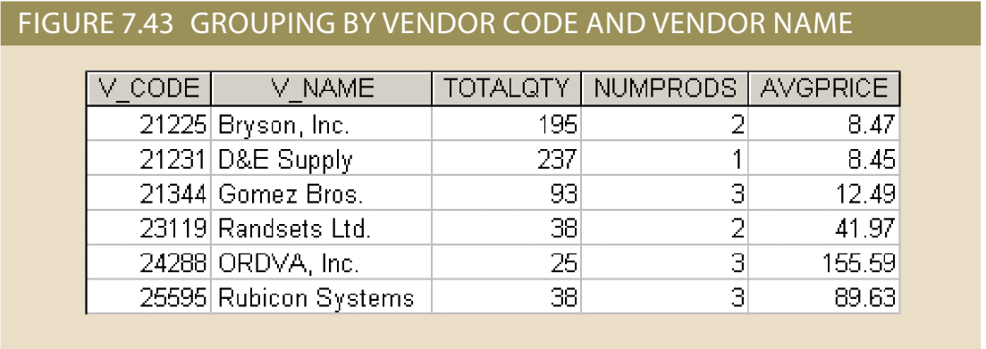
SELECT V_CODE, V_NAME, P_QOH, COUNT(P_CODE) AS
NUMPRODS, AVG(P_PRICE) AS AVGPRICE

FROM PRODUCT JOIN VENDOR ON PRODUCT.V_CODE =
VENDOR.V_CODE
GROUP BY V_CODE, V_NAME, P_QOH
ORDER BY V_NAME;
Hình 7.44 hiển thị kết quả khi P_QOH được thêm vào mệnh đề GROUP BY. Kết quả có 14 hàng và giá trị của hàm COUNT và AVG đã thay đổi do các tập hợp được tạo bởi mệnh đề GROUP BY không còn chứa cùng một tập hợp hàng nữa. Số lượng nhóm thay đổi vì khi các hàng được nhóm theo mã nhà cung cấp và tên nhà cung cấp (như trong Hình 7.43), có sự khác biệt giữa các hàng đối với các giá trị trong P_QOH. Trong Hình 7.44, các bộ sưu tập được hình thành bằng cách yêu cầu tất cả các hàng trong một nhóm phải có cùng giá trị cho V_CODE, V_NAME và P_QOH.
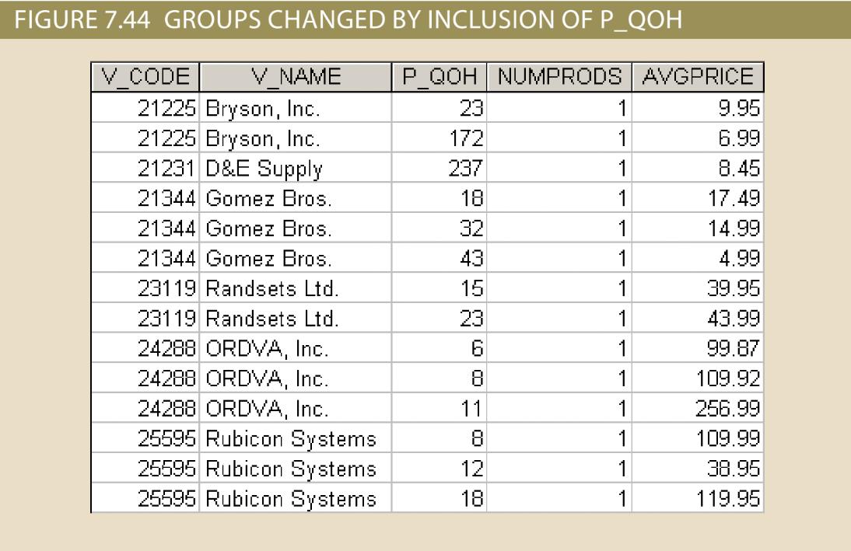
Việc bao gồm các thuộc tính bổ sung trong mệnh đề GROUP BY không phải lúc nào cũng khiến số lượng nhóm được hình thành thay đổi. Ví dụ, thay vì thêm P_QOH vào truy vấn từ Hình 7.42, hãy xem xét việc thêm V_STATE. Trong trường hợp này, việc thêm V_STATE vào mệnh đề GROUP BY không thay đổi giá trị của số lượng PRODUCT hoặc giá trung bình vì mọi bộ sưu tập được hình thành từ việc nhóm trên V_CODE và V_NAME chỉ có một giá trị cho V_STATE trong bộ sưu tập đó, như được hiển thị trong Hình 7.45.
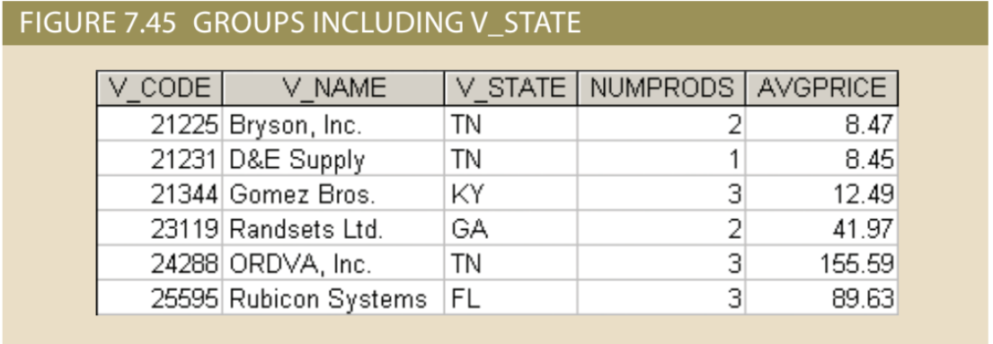
Như bạn có thể thấy, phải hết sức cẩn thận khi xây dựng các truy vấn dùng nhóm và hàm tổng hợp vì việc bổ sung ngay cả một thuộc tính cũng có thể thay đổi đáng kể kết quả mà truy vấn trả về.
7-7c Mệnh đề HAVING:
Các hàm tổng hợp rất mạnh mẽ và được dùng thường xuyên trong báo cáo. Thông thường nhất,các hàm tổng hợp xuất hiện trong danh sách cột SELECT của truy vấn. Cũng có thể sản phẩm các hàm tổng hợp trong mệnh đề ORDER BY để sắp xếp kết quả dựa trên kết quả được tính toán tổng giá trị. Tuy nhiên, việc hạn chế dữ liệu dựa trên giá trị tổng hợp sẽ phức tạp hơn một chút phức tạp và có thể yêu cầu dùng mệnh đề HAVING. Cú pháp của mệnh đề HAVING là:

SELECT columnlist
FROM tablelist
[WHERE conditionlist ]
[GROUP BY columnlist ]
[HAVING conditionlist ]
[ORDER BY columnlist [ASC | DESC] ];
Mệnh đề HAVING hoạt động rất giống mệnh đề WHERE trong câu lệnh SELECT. Tuy nhiên, mệnh đề WHERE áp dụng cho các cột và biểu thức cho từng hàng riêng lẻ, trong khi mệnh đề HAVING được áp dụng cho đầu ra của thao tác GROUP BY. Ví dụ: giả sử bạn muốn tạo danh sách số lượng sản phẩm trong kho do mỗi nhà cung cấp cung cấp. Tuy nhiên, lần này bạn muốn giới hạn danh sách các sản phẩm có giá trung bình dưới 10 USD. Truy vấn yêu cầu cả mệnh đề GROUP BY và mệnh đề HAVING, như được minh họa trong Hình 7.46.
SELECT V_CODE, COUNT(P_CODE) AS NUMPRODS
FROM PRODUCT
GROUP BY V_CODE
HAVING AVG(P_PRICE) < 10
ORDER BY V_CODE;

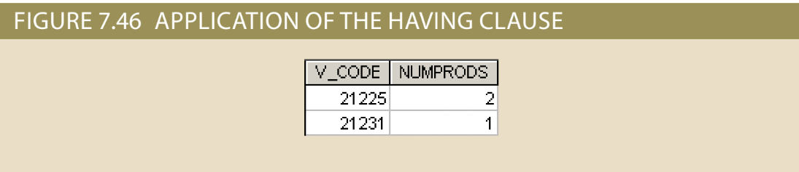
Nếu bạn dùng mệnh đề WHERE thay vì mệnh đề HAVING, truy vấn trong Hình 7.46 sẽ tạo ra thông báo lỗi. Điều đó không có nghĩa là một truy vấn không thể chứa cả mệnh đề WHERE và mệnh đề HAVING, chỉ là các mệnh đề đó thực hiện những công việc khác nhau.WHERE được dùng để hạn chế các hàng và được thực thi trước mệnh đề GROUP BY. Bởi vì WHERE thực thi trước GROUP BY, WHERE không thể chứa hàm tổng hợp vì các bộ sưu tập mà hàm tổng hợp cần chưa tồn tại. Mệnh đề HAVING được dùng để hạn chế các nhóm và được thực thi sau mệnh đề GROUP BY. HAVING có thể chứa các hàm tổng hợp vì các tập hợp được hình thành bởi mệnh đề GROUP BY trước khi HAVING được thực thi. HAVING hạn chế các nhóm. Mệnh đề HAVING không thể hạn chế một số hàng trong một nhóm nhưng lại để lại những hàng khác. HAVING giữ nguyên hoặc loại bỏ toàn bộ nhóm, do đó điều kiện trong mệnh đề HAVING phải được áp dụng cho toàn bộ nhóm. Vì lý do này, mệnh đề HAVING không chỉ được phép chứa các hàm tổng hợp mà hầu như luôn luôn như vậy. Bạn có thể kết hợp nhiều mệnh đề và hàm tổng hợp. Ví dụ: hãy xem xét câu lệnh SQL sau:
SELECT V_CODE, V_NAME, SUM(P_QOH * P_PRICE) AS TOTCOST
FROM PRODUCT JOIN VENDOR ON PRODUCT.V_CODE =
VENDOR.V_CODE
WHERE P_DISCOUNT > 0
GROUP BY V_CODE, V_NAME
HAVING (SUM(P_QOH * P_PRICE) > 500)
ORDER BY SUM(P_QOH * P_PRICE) DESC;
Câu lệnh này thực hiện như sau:
• Kết hợp các bảng PRODUCT và nhà cung cấp bằng cách dùng V_CODE làm thuộc tính chung
• Chỉ giới hạn ở các hàng có mức giảm giá lớn hơn 0
• Nhóm các hàng còn lại thành các bộ sưu tập dựa trên V_CODE và V_NAME
• Tổng hợp tổng chi phí của sản phẩm trong mỗi nhóm
• Chỉ giới hạn ở các nhóm có tổng số vượt quá $500
• Liệt kê các kết quả theo thứ tự giảm dần theo tổng chi phí Lưu ý cú pháp được dùng trong mệnh đề HAVING và ORDER BY; trong cả hai trường hợp, bạn nên chỉ định biểu thức cột (công thức) được dùng trong danh sách cột của câu lệnh SELECT, thay vì bí danh cột (TOTCOST). Một số RDBMS cho phép bạn thay thế biểu thức cột bằng bí danh cột, trong khi một số khác thì không.
7-8 Truy vấn phụ
Việc dùng các phép nối trong cơ sở dữ liệu quan hệ cho phép bạn lấy thông tin từ hai hoặc nhiều bảng. Ví dụ: truy vấn sau đây cho phép bạn lấy dữ liệu khách hàng với các hóa đơn tương ứng bằng cách nối các bảng CUSTOMER và INVOICE.
SELECT INV_NUMBER, INVOICE.CUS_CODE, CUS_LNAME,
CUS_FNAME

FROM CUSTOMER C JOIN INVOICE I ON C.CUS_CODE = I.CUS_CODE;
Trong truy vấn trước đó, dữ liệu từ cả hai bảng (CUSTOMER và INVOICE) được xử lý cùng một lúc, khớp các hàng có giá trị CUS_CODE được chia sẻ. Tuy nhiên, thường cần phải xử lý dữ liệu dựa trên dữ liệu đã được xử lý khác. Ví dụ: giả sử bạn muốn tạo danh sách các nhà cung cấp không cung cấp sản phẩm. (Hãy nhớ rằng không phải tất cả các nhà cung cấp trong bảng VENDOR đều cung cấp sản phẩm —một số chỉ là nhà cung cấp tiềm năng.) Trước đây, bạn đã biết rằng bạn có thể tạo danh sách như vậy bằng cách viết truy vấn sau:
SELECT V_CODE, V_NAME
FROM PRODUCT RIGHT JOIN VENDOR ON PRODUCT.V_CODE =
VENDOR.V_CODE
WHERE P_CODE IS NULL;
Tuy nhiên, kết quả này cũng có thể được tìm thấy bằng cách dùng truy vấn phụ, chẳng hạn như:
SELECT V_CODE, V_NAME
FROM VENDOR
WHERE V_CODE NOT IN (SELECT V_CODE FROM PRODUCT WHERE
V_CODE IS NOT NULL);
Tương tự, để tạo danh sách tất cả các sản phẩm có giá lớn hơn hoặc bằng giá trung bình của sản phẩm, bạn có thể viết truy vấn sau:
SELECT P_CODE, P_PRICE
FROM PRODUCT
WHERE P_PRICE >= (SELECT AVG(P_PRICE) FROM PRODUCT);
Trong cả hai truy vấn, bạn cần lấy thông tin chưa được biết trước đây:
• Nhà cung cấp sản phẩm nào cung cấp?
• Giá trung bình của tất cả các sản phẩm là bao nhiêu? Trong cả hai trường hợp, bạn đã dùng truy vấn phụ để tạo thông tin bắt buộc, sau đó có thể được dùng làm thông tin đầu vào cho truy vấn ban đầu. Có những đặc điểm chính mà bạn nên nhớ đối với truy vấn phụ:
• Truy vấn con là một truy vấn (câu lệnh SELECT) bên trong một truy vấn khác.
• Truy vấn con thường được thể hiện bên trong dấu ngoặc đơn.
• Truy vấn đầu tiên trong câu lệnh SQL được gọi là truy vấn bên ngoài.
• Truy vấn bên trong câu lệnh SQL được gọi là truy vấn bên trong.
• Truy vấn bên trong được thực hiện trước tiên.
• Đầu ra của truy vấn bên trong được dùng làm đầu vào cho truy vấn bên ngoài.
• Toàn bộ câu lệnh SQL đôi khi được coi là một truy vấn lồng nhau.
Trong phần này, bạn tìm hiểu thêm về cách dùng thực tế của truy vấn phụ. Bạn đã biết rằng truy vấn con dựa trên việc dùng câu lệnh SELECT để trả về một hoặc nhiều giá trị cho một truy vấn khác, nhưng truy vấn con có nhiều cách dùng khác nhau. Ví dụ: bạn có thể dùng truy vấn con trong câu lệnh ngôn ngữ thao tác dữ liệu SQL (DML) chẳng hạn như INSERT ,UPDATE hoặc DELETE, trong đó dự kiến có một giá trị hoặc danh sách các giá trị (chẳng hạn như nhiều mã nhà cung cấp hoặc một bảng). Truy vấn con luôn ở bên phải của biểu thức so sánh hoặc gán. Ngoài ra, truy vấn con có thể trả về một hoặc nhiều giá trị. Nói chính xác, truy vấn con có thể trả về như sau:
• Một giá trị duy nhất (một cột và một hàng). Truy vấn con này được dùng ở bất cứ nơi nào cần có một giá trị duy nhất, chẳng hạn như ở phía bên phải của biểu thức so sánh. Một ví dụ là truy vấn trước đó, trong đó bạn truy xuất các sản phẩm có giá cao hơn giá trung bình của sản phẩm.
• Danh sách các giá trị (một cột và nhiều hàng). Loại truy vấn con này được dùng ở bất kỳ nơi nào cần có danh sách các giá trị, chẳng hạn như khi dùng mệnh đề IN—ví dụ: khi so sánh mã nhà cung cấp với danh sách các nhà cung cấp như trên. Một lần nữa, trong trường hợp này, chỉ có một cột dữ liệu có nhiều phiên bản giá trị. Loại truy vấn con này được dùng thường xuyên kết hợp với toán tử IN trong biểu thức điều kiện WHERE. • Một bảng ảo (tập hợp các giá trị nhiều cột, nhiều hàng). Loại truy vấn con này có thể được dùng ở bất kỳ nơi nào cần có bảng, chẳng hạn như khi dùng mệnh đề FROM. Bạn sẽ thấy một ví dụ sau trong chương này.
Điều quan trọng cần lưu ý là truy vấn con có thể không trả về giá trị nào cả; nó là một NULL. Trong những trường hợp như vậy, đầu ra của truy vấn bên ngoài có thể dẫn đến lỗi hoặc tập hợp trống rỗng, tùy thuộc vào vị trí dùng truy vấn con (trong so sánh, biểu thức hoặc tập hợp bảng). Trong các phần sau, bạn sẽ tìm hiểu cách viết truy vấn con trong câu lệnh SELECT để truy xuất dữ liệu từ cơ sở dữ liệu.
7-8a: Truy vấn phụ WHERE:
Loại truy vấn con phổ biến nhất dùng truy vấn con SELECT bên trong ở bên phải của biểu thức so sánh WHERE. Ví dụ: để tìm tất cả các sản phẩm có giá lớn hơn hoặc bằng giá trung bình của sản phẩm , bạn viết truy vấn sau:

SELECT P_CODE, P_PRICE
FROM PRODUCT
WHERE P_PRICE >= (SELECT AVG(P_PRICE) FROM PRODUCT);
Đầu ra của truy vấn trước được hiển thị trong Hình 7.47. Lưu ý rằng loại truy vấn này, khi được dùng trong biểu thức điều kiện >, <, =, >= hoặc <=, yêu cầu truy vấn con chỉ trả về một giá trị (một cột, một hàng). Giá trị do truy vấn con tạo ra phải thuộc loại dữ liệu có thể so sánh được; nếu thuộc tính bên trái ký hiệu so sánh là một loại ký tự thì truy vấn con phải trả về một chuỗi ký tự. Ngoài ra, nếu truy vấn trả về nhiều hơn một giá trị, DBMS sẽ phát sinh lỗi.
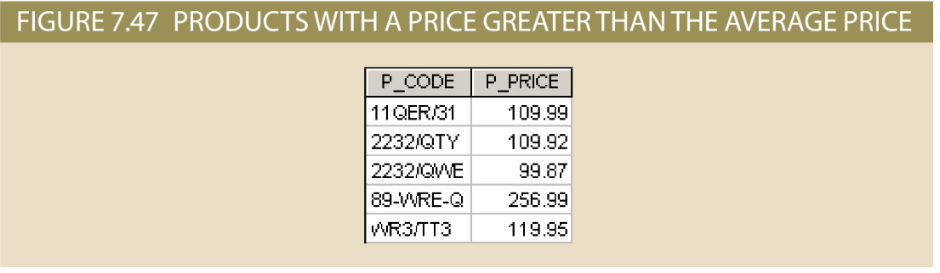
Truy vấn con cũng có thể được dùng kết hợp với các phép nối. Ví dụ: truy vấn sau liệt kê tất cả các khách hàng đã đặt mua búa vuốt:
SELECT DISTINCT CUS_CODE, CUS_LNAME, CUS_FNAME
FROM CUSTOMER JOIN INVOICE USING (CUS_CODE)
JOIN LINE USING (INV_NUMBER)
JOIN PRODUCT USING (P_CODE)
WHERE P_CODE = (SELECT P_CODE FROM PRODUCT WHERE P_
DESCRIPT = 'Claw hammer');
Kết quả của truy vấn được hiển thị trong Hình 7.48.
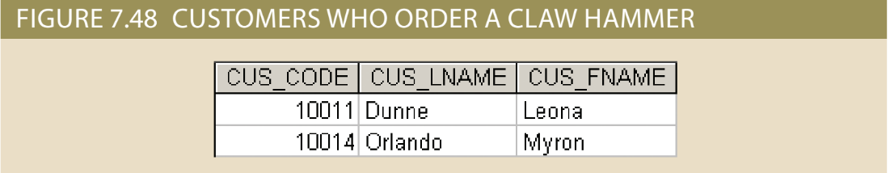
Trong ví dụ trước, truy vấn bên trong tìm thấy P_CODE cho búa vuốt. Sau đó, P_CODE được dùng để hạn chế các hàng đã SELECT ở những hàng mà P_CODE trong bảng LINE khớp với P_CODE cho “Búa vuốt”. Lưu ý rằng truy vấn trước đó có thể được viết theo cách này:
SELECT DISTINCT CUSTOMER.CUS_CODE, CUS_LNAME, CUS_FNAME
FROM CUSTOMER JOIN INVOICE ON CUSTOMER.CUS_CODE =
INVOICE.CUS_CODE
JOIN LINE ON INVOICE.INV_NUMBER = LINE.INV_NUMBER
JOIN PRODUCT ON PRODUCT.P_CODE = LINE.P_CODE

WHERE P_DESCRIPT = 'Claw hammer';
Nếu truy vấn ban đầu gặp chuỗi “Claw Hammer” trong nhiều mô tả sản phẩm , bạn sẽ nhận được thông báo lỗi. Để so sánh một giá trị với danh sách các giá trị, bạn phải dùng toán hạng IN, như minh họa trong phần tiếp theo.
7-8b Truy vấn phụ IN

Điều gì sẽ xảy ra nếu bạn muốn tìm tất cả khách hàng đã mua búa hoặc bất kỳ loại cưa, lưỡi cưa nào? Lưu ý bảng PRODUCT có 2 loại búa khác nhau là búa vuốt và búa tạ. Ngoài ra, có nhiều trường hợp sản phẩm có chứa từ “cưa” trong phần mô tả sản phẩm, bao gồm lưỡi cưa và máy cưa lọng. Trong những trường hợp như vậy, bạn cần so sánh P_CODE không phải với một mã sản phẩm (một giá trị duy nhất) mà với danh sách các giá trị mã sản phẩm. Khi bạn muốn so sánh một thuộc tính với một danh sách các giá trị, bạn dùng toán tử IN. Khi các giá trị P_CODE không được biết trước nhưng chúng có thể được lấy ra bằng truy vấn, bạn phải dùng truy vấn con IN. Ví dụ sau liệt kê tất cả khách hàng đã mua búa, cưa hoặc lưỡi cưa.
SELECT DISTINCT CUSTOMER.CUS_CODE, CUS_LNAME, CUS_FNAME
FROM CUSTOMER JOIN INVOICE ON CUSTOMER.CUS_CODE =
INVOICE.CUS_CODE
JOIN LINE ON INVOICE.INV_NUMBER = LINE.INV_NUMBER
JOIN PRODUCT ON LINE.P_CODE = PRODUCT.P_CODE
WHERE P_CODE IN (SELECT P_CODE FROM PRODUCT
WHERE P_DESCRIPT LIKE '%hammer%'
OR P_DESCRIPT LIKE '%saw%');
Kết quả của truy vấn được hiển thị trong Hình 7.49.
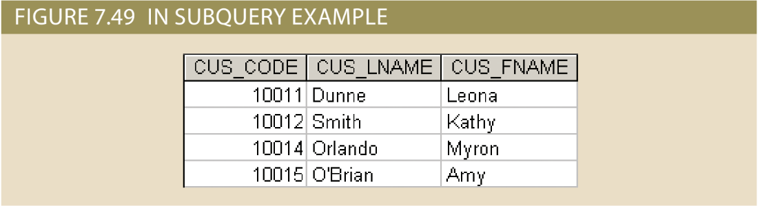
7-8c Truy vấn phụ HAVING:
Giống như bạn có thể dùng truy vấn con với mệnh đề WHERE, bạn có thể dùng truy vấn con với mệnh đề HAVING. Mệnh đề HAVING được dùng để hạn chế đầu ra của truy vấn GROUP BY bằng cách áp dụng tiêu chí có điều kiện cho các hàng được nhóm. Ví dụ: để liệt kê tất cả các sản phẩm có tổng số lượng bán được lớn hơn số lượng trung bình đã bán, bạn sẽ viết truy vấn sau:
SELECT P_CODE, SUM(LINE_UNITS) AS TOTALUNITS
FROM LINE
GROUP BY P_CODE
HAVING SUM(LINE_UNITS) > (SELECT AVG(LINE_UNITS) FROM LINE);
Kết quả của truy vấn được hiển thị trong Hình 7.50.
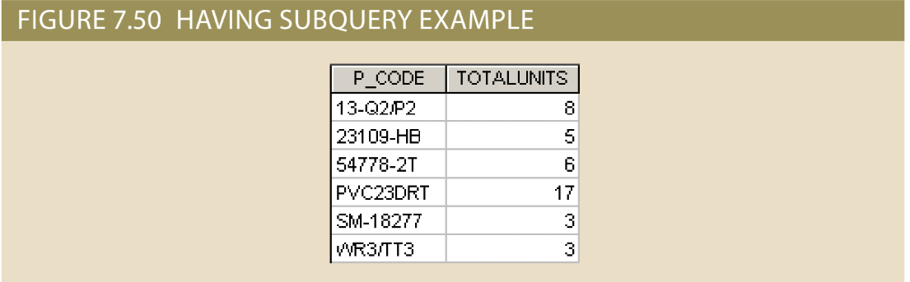
7-8d: Toán tử truy vấn phụ nhiều hàng ALL và ANY:
Cho đến nay, bạn đã biết rằng bạn phải dùng truy vấn con IN để so sánh một giá trị với một danh sách các giá trị. Tuy nhiên, truy vấn con IN dùng toán tử đẳng thức; nghĩa là nó chỉ SELECTnhững hàng bằng ít nhất một trong các giá trị trong danh sách. Điều gì xảy ra nếu bạn cần so sánh bất đẳng thức ( > hoặc < ) của một giá trị với danh sách các giá trị?
Ví dụ: giả sử bạn muốn biết sản phẩm nào có giá cao hơn tất cả các sản phẩm riêng lẻ do nhà cung cấp từ Florida cung cấp:
SELECT P_CODE, P_QOH * P_PRICE AS TOTALVALUE
FROM PRODUCT
WHERE P_QOH * P_PRICE > ALL (SELECT P_QOH * P_PRICE

FROM PRODUCT
WHERE V_CODE IN (SELECT V_CODE
FROM VENDOR
WHERE V_STATE = 'FL'));
Kết quả của truy vấn được hiển thị trong Hình 7.51.
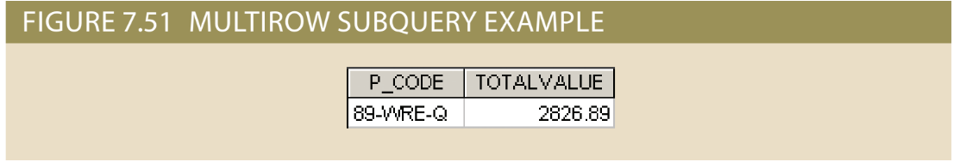
Điều quan trọng cần lưu ý là các điểm sau đây về truy vấn và đầu ra của nó trong Hình 7.51:
• Truy vấn là một ví dụ điển hình của truy vấn lồng nhau.
• Truy vấn có một câu lệnh SELECT bên ngoài với truy vấn con SELECT (gọi là sqA) chứa truy vấn con SELECT thứ hai (gọi là sqB).
• Truy vấn con SELECT cuối cùng (sqB) được thực thi trước tiên và trả về danh sách tất cả các nhà cung cấp từ Florida.
• Truy vấn con SELECT đầu tiên (sqA) dùng đầu ra của truy vấn con SELECT thứ hai (sqB). Truy vấn con sqA trả về danh sách chi phí cho tất cả các sản phẩm do nhà cung cấp từ Florida cung cấp.
• Việc dùng toán tử ALL cho phép bạn so sánh một giá trị duy nhất (P_QOH * P_ PRICE) với danh sách các giá trị được truy vấn con đầu tiên (sqA) trả về bằng cách dùng toán tử so sánh khác bằng.
• Để một hàng xuất hiện trong tập kết quả, nó phải đáp ứng tiêu chí P_QOH * P_PRICE > ALL các giá trị riêng lẻ được truy vấn con sqA trả về. Các giá trị được sqA trả về là danh sách giá thành sản phẩm. Trên thực tế, “lớn hơn ALL” tương đương với “lớn hơn giá sản phẩm cao nhất trong danh sách”. Tương tự như vậy, điều kiện “nhỏ hơn ALL” tương đương với “thấp hơn giá sản phẩm thấp nhất trong danh sách”. Một toán tử mạnh mẽ khác là toán tử nhiều hàng ANY, mà bạn có thể coi là anh em họ của toán tử nhiều hàng ALL. Toán tử ANY cho phép bạn so sánh một giá trị với một danh sách các giá trị và chỉ SELECTnhững hàng có chi phí tồn kho lớn hơn hoặc nhỏ hơn bất kỳ giá trị nào trong danh sách. Bạn có thể dùng toán tử bằng ANY, tương đương với toán tử IN.
7-8e: Truy vấn phụ FROM:
Cho đến nay, bạn đã thấy cách câu lệnh SELECT dùng các truy vấn con bên trong các câu lệnh WHERE, HAVING và IN cũng như cách dùng các toán tử ANY và ALL cho các truy vấn con nhiều hàng. Trong tất cả các trường hợp đó, truy vấn phụ là một phần của biểu thức điều kiện và nó luôn xuất hiện ở phía bên phải của biểu thức. Trong phần này, bạn sẽ học cách dùng truy vấn con trong mệnh đề FROM.
Như bạn đã biết, mệnh đề FROM chỉ định (các) bảng mà dữ liệu sẽ được lấy ra từ đó. Vì đầu ra của câu lệnh SELECT là một bảng khác (hay chính xác hơn là bảng “ảo”) nên bạn có thể dùng truy vấn con SELECT trong mệnh đề FROM. Ví dụ: giả sử bạn muốn biết tất cả khách hàng đã mua sản phẩm 13-Q2/P2 và 23109-HB. Tất cả các giao dịch mua sản phẩm được lưu trữ trong bảng LINE, vì vậy bạn có thể dễ dàng tìm ra ai đã mua bất kỳ sản phẩm cụ thể nào bằng cách tìm kiếm thuộc tính P_CODE trong bảng LINE. Tuy nhiên, trong trường hợp này, bạn muốn biết tất cả khách hàng đã mua cả hai sản phẩm chứ không chỉ một sản phẩm. Bạn có thể viết truy vấn sau:
SELECT DISTINCT CUSTOMER.CUS_CODE, CUSTOMER.CUS_LNAME
FROM CUSTOMER JOIN
(SELECT INVOICE.CUS_CODE FROM INVOICE JOIN LINE ON
INVOICE.INV_NUMBER = LINE.INV_NUMBER
WHERE P_CODE = '13-Q2/P2') CP1
ON CUSTOMER.CUST_CODE = CP1.CUS_CODE
JOIN
(SELECT INVOICE.CUS_CODE FROM INVOICE JOIN LINE ON
INVOICE.INV_NUMBER = LINE.INV_NUMBER
WHERE P_CODE = '23109-HB') CP2
ON CP1.CUS_CODE = CP2.CUS_CODE;
7-8f: Truy vấn phụ thuộc tính danh sách:
Câu lệnh SELECT dùng danh sách thuộc tính để chỉ ra những cột nào sẽ được chiếu trong tập hợp kết quả. Các cột đó có thể là thuộc tính của bảng cơ sở, thuộc tính được tính toán hoặc kết quả của hàm tổng hợp. Danh sách thuộc tính cũng có thể bao gồm một biểu thức truy vấn con, còn được gọi là truy vấn con nội tuyến. Truy vấn con trong danh sách thuộc tính phải trả về một giá trị; nếu không, mã lỗi sẽ xuất hiện. Ví dụ: một truy vấn nội tuyến đơn giản có thể được dùng để liệt kê sự khác biệt giữa giá của từng sản phẩm và giásản phẩmtrung bình:
SELECT P_CODE, P_PRICE, (SELECT AVG(P_PRICE) FROM PRODUCT)
AS AVGPRICE,
P_PRICE – (SELECT AVG(P_PRICE) FROM PRODUCT) AS DIFF
FROM PRODUCT;
Hình 7.53 thể hiện kết quả của truy vấn.
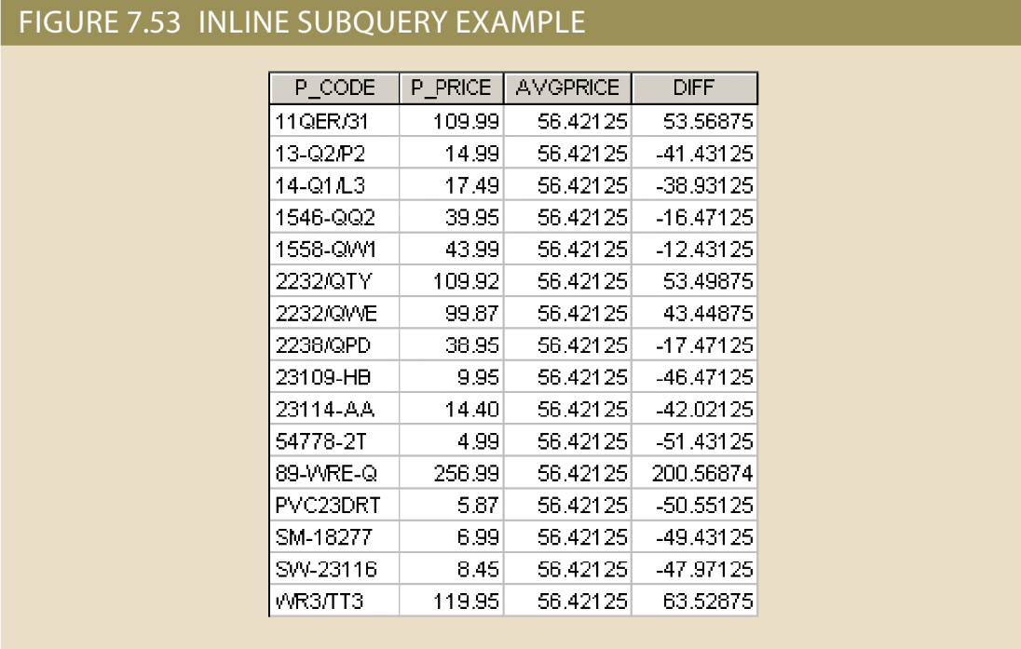
Trong Hình 7.53, lưu ý rằng kết quả truy vấn nội tuyến trả về một giá trị (giá trung bình của sản phẩm) và giá trị đó giống nhau ở mọi hàng. Cũng lưu ý rằng truy vấn dùng biểu thức đầy đủ thay vì bí danh cột khi tính toán chênh lệch. Trên thực tế, nếu bạn cố gắng dùng bí danh trong biểu thức khác biệt, bạn sẽ nhận được thông báo lỗi. Bí danh cột không thể được dùng trong tính toán trong danh sách thuộc tính khi bí danh được xác định trong cùng danh sách thuộc tính. Yêu cầu DBMS đó là kết quả của cách DBMS phân tích cú pháp và thực hiện các truy vấn. Một ví dụ khác sẽ giúp bạn hiểu cách dùng truy vấn con danh sách thuộc tính và bí danh cột. Ví dụ: giả sử bạn muốn biết mã sản phẩm, tổng doanh số bán hàng theosản phẩm và sự đóng góp của nhân viên trong doanh số bán từngsản phẩm. Để tính doanh số theo sản phẩm, bạn chỉ cần dùng bảng LINE. Để tính mức đóng góp của nhân viên, bạn cần biết số lượng nhân viên (từ bảng EMPLOYEE). Khi nghiên cứu cấu trúc của các bảng, bạn có thể thấy rằng bảng LINE và EMPLOYEE không có thuộc tính chung. Trên thực tế, bạn không cần một thuộc tính chung. Bạn chỉ cần biết tổng số nhân viên chứ không cần biết tổng số nhân viên liên quan đến từng sản phẩm. Vì vậy, để trả lời truy vấn, bạn sẽ viết đoạn mã sau:
SELECT P_CODE, SUM(LINE_UNITS * LINE_PRICE) AS SALES,
(SELECT COUNT(*) FROM EMPLOYEE) AS ECOUNT,
SUM(LINE_UNITS * LINE_PRICE)/(SELECT COUNT(*) FROM
EMPLOYEE) AS CONTRIB
FROM LINE
GROUP BY P_CODE;
Kết quả của truy vấn được hiển thị trong Hình 7.54.
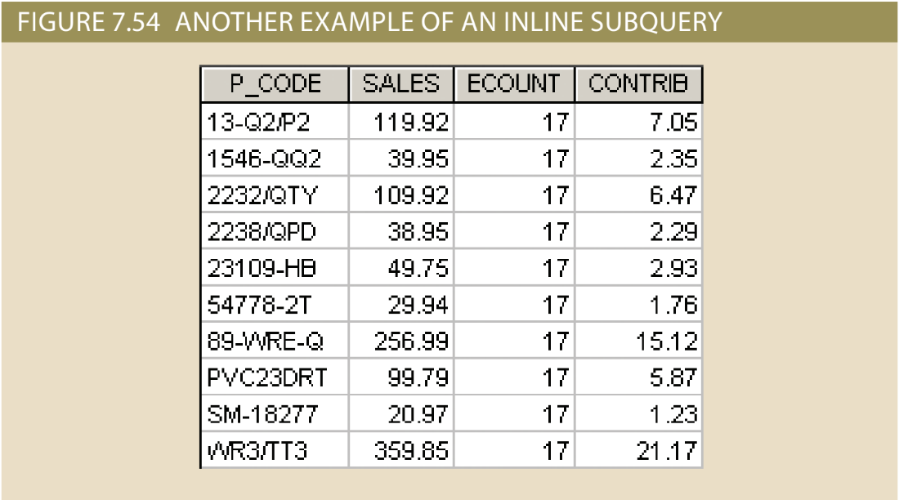
Như bạn có thể thấy trong Hình 7.54, số lượng nhân viên vẫn giữ nguyên cho mỗi hàng trong tập kết quả. Việc dùng loại truy vấn con này được giới hạn ở một số trường hợp nhất định khi bạn cần đưa dữ liệu từ các bảng khác không liên quan trực tiếp đến một hoặc nhiều bảng chính vào truy vấn. Giá trị sẽ giữ nguyên cho mỗi hàng, giống như một hằng số trong ngôn ngữ lập trình. (Bạn sẽ tìm hiểu cách dùng khác của truy vấn con nội tuyến sau trong chương này khi chúng ta thảo luận về các truy vấn con tương quan.) Lưu ý rằng bạn không thể dùng bí danh trong danh sách thuộc tính để viết biểu thức tính toán mức đóng góp cho mỗi nhân viên. Một cách khác để viết cùng một truy vấn bằng cách dùng bí danh cột yêu cầu dùng truy vấn con trong mệnh đề FROM, như sau:
SELECT P_CODE, SALES, ECOUNT, SALES/ECOUNT AS CONTRIB
FROM (SELECT P_CODE, SUM(LINE_UNITS * LINE_PRICE) AS SALES,
(SELECT COUNT(*) FROM EMPLOYEE) AS ECOUNT
FROM LINE
GROUP BY P_CODE);
Trong trường hợp này, thực tế là bạn đang dùng hai truy vấn phụ. Truy vấn con trong mệnh đề FROM thực thi trước tiên và trả về một bảng ảo có ba cột: P_CODE, SALES và ECOUNT. Truy vấn con FROM chứa truy vấn con nội tuyến trả về số lượng nhân viên dưới dạng ECOUNT. Vì truy vấn bên ngoài nhận được kết quả của truy vấn bên trong nên giờ đây bạn có thể tham chiếu đến các cột trong truy vấn con bên ngoài bằng cách dùng bí danh cột.
7-8g Truy vấn phụ tương quan
Cho đến bây giờ, tất cả các truy vấn con bạn đã học đều thực hiện độc lập. Nghĩa là, mỗi truy vấn con trong một chuỗi lệnh sẽ thực thi theo kiểu tuần tự, lần lượt từng truy vấn phụ. Truy vấn con bên trong thực thi trước; đầu ra của nó được truy vấn bên ngoài dùng, sau đó truy vấn này sẽ thực thi cho đến khi truy vấn bên ngoài cuối cùng kết thúc (câu lệnh SQL đầu tiên trong mã).
Ngược lại, truy vấn con tương quan là truy vấn con thực thi một lần cho mỗi hàng trong truy vấn bên ngoài. Quá trình này tương tự như vòng lặp lồng nhau điển hình trong ngôn ngữ lập trình. Ví dụ:
FOR X = 1 TO 2
FOR Y = 1 TO 3
PRINT "X = "X, "Y = "Y
END
END
sẽ mang lại kết quả đầu ra sau:
X = 1 Y = 1
X = 1 Y = 2
X = 1 Y = 3
X = 2 Y = 1
X = 2 Y = 2
X = 2 Y = 3
Lưu ý rằng vòng lặp bên ngoài X = 1 TO 2 bắt đầu quá trình bằng cách đặt X = 1, sau đó vòng lặp bên trong Y = 1 TO 3 được hoàn thành cho mỗi giá trị vòng lặp bên ngoài X. DBMS quan hệ dùng cùng một trình tự để tạo ra các kết quả truy vấn con tương quan:
- Nó bắt đầu truy vấn bên ngoài.
2. Đối với mỗi hàng của tập kết quả truy vấn bên ngoài, nó thực hiện truy vấn bên trong bằng cách chuyển hàng bên ngoài tới truy vấn bên trong.
Quá trình này trái ngược với quá trình truy vấn con không tương quan, như bạn đã thấy. Truy vấn được gọi là truy vấn con tương quan vì truy vấn bên trong có liên quan đến truy vấn bên ngoài; truy vấn bên trong tham chiếu đến một cột của truy vấn con bên ngoài. Để xem truy vấn con tương quan đang hoạt động, giả sử bạn muốn biết tất cả doanh số bán sản phẩm trong đó giá trị đơn vị được bán lớn hơn giá trị trung bình đã bán của đơn vị cho sản phẩm đó (trái ngược với giá trị trung bình của tất cả các sản phẩm). Trong trường hợp đó, thủ tục sau đây phải được hoàn thành:
1. Tính số đơn vị trung bình bán được cho một sản phẩm
2. So sánh giá trị trung bình được tính ở Bước 1 với số đơn vị đã bán trong mỗi hàng bán, sau đó chỉ SELECTnhững hàng có số lượng đơn vị đã bán lớn hơn.
Truy vấn tương quan sau đây hoàn tất quy trình hai bước trước đó, với kết quả được hiển thị trong Hình 7.55.

SELECT INV_NUMBER, P_CODE, LINE_UNITS
FROM LINE LS
WHERE LS.LINE_UNITS > (SELECT AVG(LINE_UNITS)
FROM LINE LA
WHERE LA.P_CODE = LS.P_CODE);
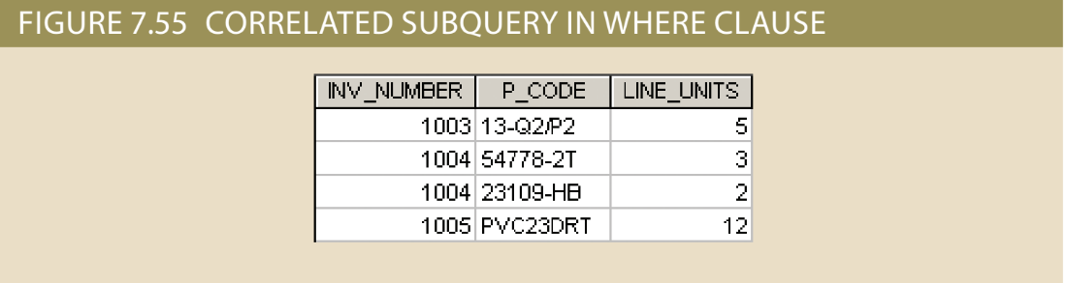
Trong Hình 7.55, lưu ý rằng bảng LINE được dùng nhiều lần, do đó bạn phảidùng các bí danh của bảng. Trong trường hợp này, truy vấn bên trong tính toán số đơn vị trung bình được bán của sản phẩm khớp với P_CODE của truy vấn bên ngoài P_CODE. Nghĩa là, truy vấn bên trong chạy một lần,dùng mã sản phẩm đầu tiên được tìm thấy trong bảng LINE bên ngoài và nó trả về doanh số trung bình cho sản phẩm đó. Khi số lượng đơn vị được bán ở hàng LINE bên ngoài lớn hơn mức trung bình được tính toán, hàng đó sẽ được thêm vào đầu ra. Sau đó, truy vấn bên trong sẽ chạy lại, lần này dùng mã sản phẩm thứ hai được tìm thấy trong bảng LINE bên ngoài. Quá trình lặp lại cho đến khi truy vấn bên trong chạy cho tất cả các hàng trong bảng LINE bên ngoài. Trong trường hợp này, truy vấn bên trong sẽ được lặp lại số lần bằng số hàng trong truy vấn bên ngoài.
Để xác minh kết quả và cung cấp ví dụ về cách bạn có thể kết hợp các truy vấn con, bạn có thể thêm truy vấn con nội tuyến tương quan vào truy vấn trước đó (xem Hình 7.56).
SELECT INV_NUMBER, P_CODE, LINE_UNITS,
(SELECT AVG(LINE_UNITS)
FROM LINE LX
WHERE LX.P_CODE = LS.P_CODE) AS AVG
FROM LINE LS
WHERE LS.LINE_UNITS > (SELECT AVG(LINE_UNITS)
FROM LINE LA
WHERE LA.P_CODE = LS.P_);
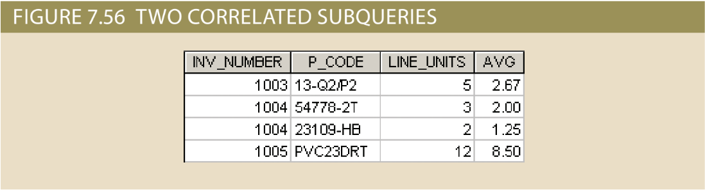
Như bạn có thể thấy, truy vấn mới chứa truy vấn con nội tuyến tương quan để tính toán số đơn vị trung bình được bán cho mỗi sản phẩm. Bạn không chỉ nhận được câu trả lời mà còn có thể xác minh rằng câu trả lời đó là chính xác. Các truy vấn con tương quan cũng có thể được dùng với toán tử đặc biệt EXISTS. Toán tử đặc biệt EXISTS có thể được dùng bất cứ khi nào có yêu cầu thực thi lệnh dựa trên kết quả của một truy vấn khác. Nghĩa là, nếu truy vấn phụ trả về bất kỳ hàng nào, hãy chạy truy vấn chính; nếu không thì không. Ví dụ: truy vấn sau sẽ liệt kê tất cả các nhà cung cấp, nhưng chỉ khi có sản phẩm cần đặt hàng:
SELECT *
FROM VENDOR
WHERE EXISTS (SELECT * FROM PRODUCT WHERE P_QOH <= P_MIN);
Toán tử đặc biệt EXISTS được dùng trong ví dụ sau để liệt kê tất cả các nhà cung cấp, nhưng chỉ khi có PRODUCT có sẵn số lượng và ít hơn gấp đôi số lượng tối thiểu:
SELECT *
FROM VENDOR
WHERE EXISTS (SELECT * FROM PRODUCT WHERE P_QOH < P_MIN * 2);
Như được hiển thị, toán tử đặc biệt EXISTS có thể được dùng với các truy vấn con không tương quan, nhưng nó hầu như luôn được dùng với các truy vấn con tương quan. Ví dụ: giả sử bạn muốn biết tên của tất cả khách hàng đã đặt hàng gần đây. Trong trường hợp đó, bạn có thể dùng truy vấn con tương quan giống như truy vấn đầu tiên được hiển thị trong Hình 7.57.

SELECT CUS_CO.DE, CUS_LNAME, CUS_FNAME
FROM CUSTOMER
WHERE EXISTS (SELECT CUS_CODE
FROM INVOICE
WHERE INVOICE.CUS_CODE =CUSTOMER.CUS_CODE);
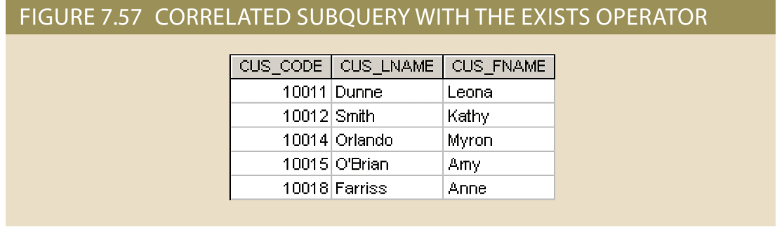
Giả sử bạn muốn biết bạn phải liên hệ với nhà cung cấp nào để đặt mua sản phẩm đang tiến gần tới giá trị số lượng hiện có tối thiểu. Đặc biệt, bạn muốn biết mã nhà cung cấp và tên nhà cung cấp đối với các sản phẩm có số lượng trong kho ít hơn gấp đôi số lượng tối thiểu. Truy vấn trả lời câu hỏi như sau (xem Hình 7.58).
SELECT V_CODE, V_NAME
FROM VENDOR
WHERE EXISTS (SELECT *
FROM PRODUCT
WHERE P_QOH < P_MIN * 2
AND VENDOR.V_CODE = PRODUCT.V_CODE);
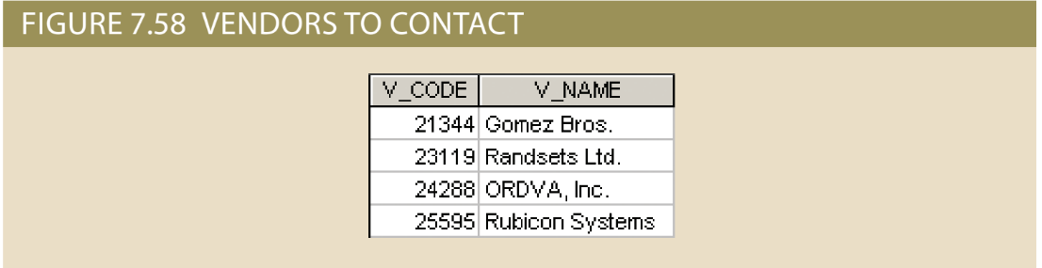
Trong Hình 7.58, lưu ý rằng:
1. Truy vấn con tương quan bên trong chạy bằng cáchdùng nhà cung cấp đầu tiên. 2. Nếu sản phẩm nào đạt yêu cầu (số lượng có trong tay ít hơn gấp đôi số lượng đặt hàng) số lượng tối thiểu), mã và tên nhà cung cấp được liệt kê ở đầu ra.
3. Truy vấn con tương quan chạy bằng cách dùng nhà cung cấp thứ hai và quá trình này sẽ tự lặp lại cho đến khi tất cả các nhà cung cấp được dùng.
7-9 Hàm SQL
Dữ liệu trong cơ sở dữ liệu là cơ sở của thông tin kinh doanh quan trọng. Tạo thông tin- việc xử lý dữ liệu thường đòi hỏi nhiều thao tác dữ liệu. Đôi khi thao tác dữ liệu như vậy lation liên quan đến việc phân rã các phần tử dữ liệu. Ví dụ: ngày của nhân viên ngày sinh có thể được chia thành một ngày, một tháng và một năm. Mã sản xuất sản phẩm (ví dụ: SE-05-2-09-1234-1-3/12/18-19:26:48) có thể được thiết kế để ghi lại quá trình sản xuất khu vực, nhà máy, ca, dây chuyền sản xuất, số lượng nhân viên, ngày và giờ. Trong nhiều năm, các ngôn ngữ lập trình thông thường có những chức năng đặc biệt cho phép chương trình- mers để thực hiện các phép biến đổi dữ liệu giống như các phép phân tách dữ liệu trước đó. nếu bạn biết một ngôn ngữ lập trình hiện đại, rất có thể các chức năng SQL trong ngôn ngữ này phần này sẽ trông quen thuộc.
Các hàm SQL là công cụ rất hữu ích. Bạn sẽ cầndùng các chức năng khi bạn muốn liệt kê tất cả nhân viên được sắp xếp theo năm sinh hoặc khi bộ phận tiếp thị của bạn muốn bạn tạo danh sách tất cả khách hàng được đặt hàng theo mã zip và ba chữ số đầu tiên của số điện thoại của họ. Trong cả hai trường hợp này, bạn sẽ cần dùngcác phần tử dữ liệu không có mặt như vậy trong cơ sở dữ liệu. Thay vào đó, bạn sẽ cần một hàm SQL có thể được bắt nguồn từ một thuộc tính hiện có. Hàm luôn dùng số, ngày tháng hoặc chuỗi giá trị. Giá trị có thể là một phần của chính lệnh (hằng số hoặc bằng chữ) hoặc có thể là một thuộc tính nằm trong một bảng. Do đó, một hàm có thể xuất hiện ở bất kỳ đâu trong SQL câu lệnh trong đó một giá trị hoặc một thuộc tính có thể được dùng .
Có nhiều loại hàm SQL như số học, lượng giác, chuỗi, chức năng ngày, giờ. Phần này sẽ không giải thích chi tiết tất cả các chức năng này, nhưng nó sẽ cung cấp cho bạn một cái nhìn tổng quan ngắn gọn về những cái hữu ích nhất.

7-9a: Hàm Date và Time:
Tất cả các DBMS tiêu chuẩn SQL đều hỗ trợ các hàm ngày và giờ. Tất cả các hàm ngày đều có một tham số của kiểu dữ liệu ngày hoặc ký tự và trả về một giá trị (ký tự, số hoặc loại ngày). Thật không may, các kiểu dữ liệu ngày/giờ được triển khai khác nhau bởi các Các nhà cung cấp DBMS. Sự cố xảy ra do tiêu chuẩn ANSI SQL xác định dữ liệu ngày các loại dữ liệu, nhưng nó không chỉ rõ các loại dữ liệu đó sẽ được lưu trữ như thế nào. Thay vào đó, nó cho phép nhà cung cấp giải quyết vấn đề đó. Vì các hàm ngày/giờ khác nhau giữa các nhà cung cấp nên phần này sẽ đề cập đến các hàm ngày/giờ cơ bản cho MS Access, SQL Server và Oracle. Bảng 7.8 hiển thị danh sách của các hàm ngày/giờ của MS Access và SQL Server đã chọn.7-9a Hàm ngày và giờ
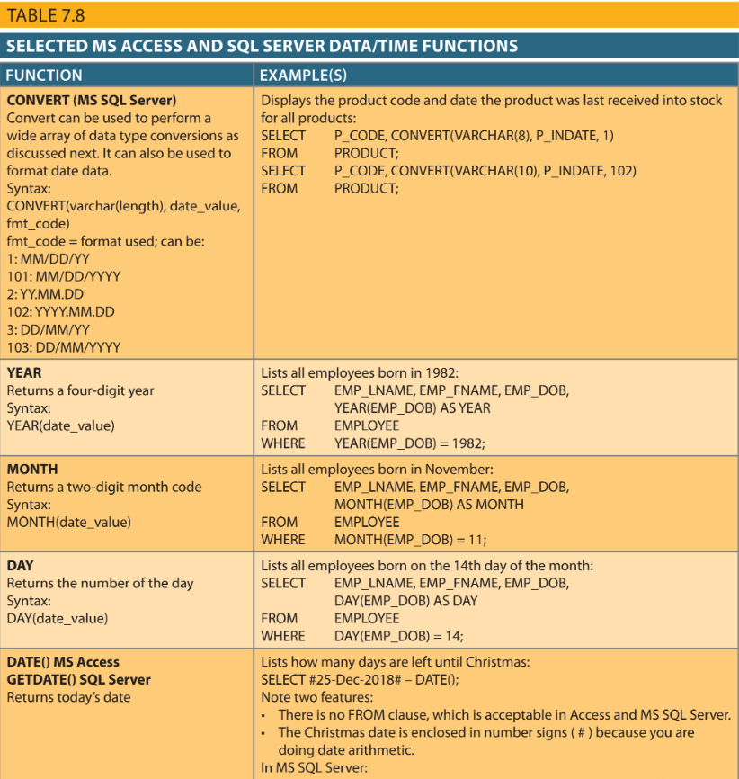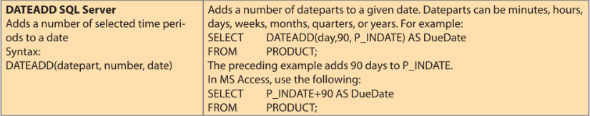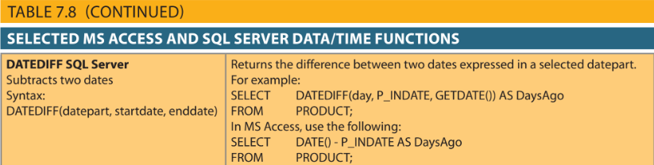
Bảng 7.9 cho thấy các hàm ngày/giờ tương đương được dùng trong Oracle. Lưu ý rằng Oracle dùng cùng một hàm (TO_CHAR) để trích xuất các phần khác nhau của một ngày. Ngoài ra, một hàm khác (TO_DATE) được dùng để chuyển đổi chuỗi ký tự sang định dạng ngày tháng hợp lệ của Oracle có thể được dùng trong số học ngày tháng.
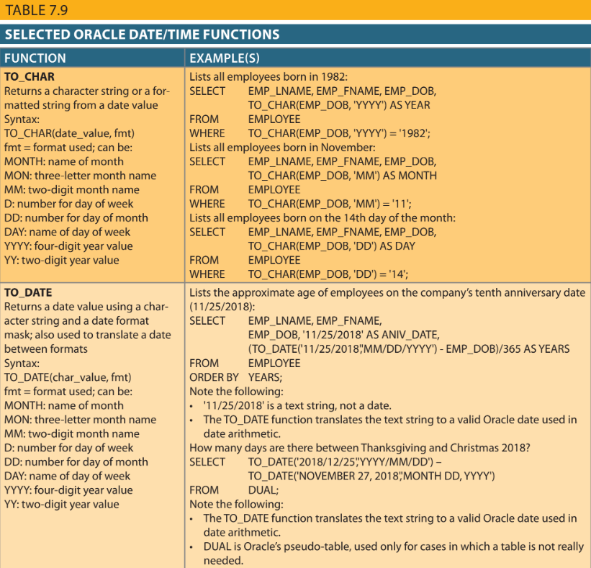
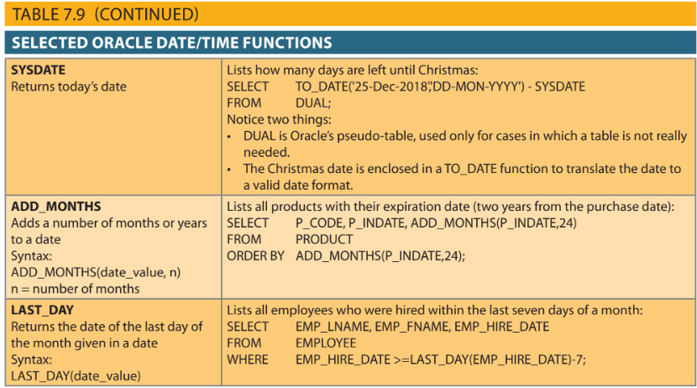
Bảng 7.10 cho thấy các chức năng tương đương của MySQL.
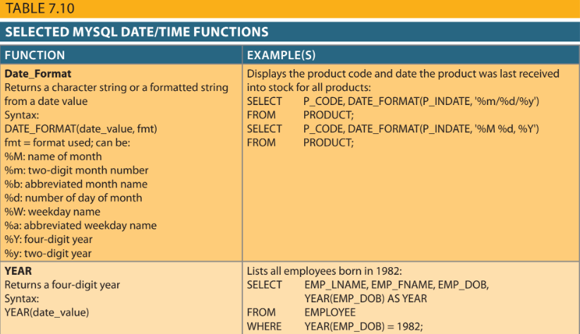
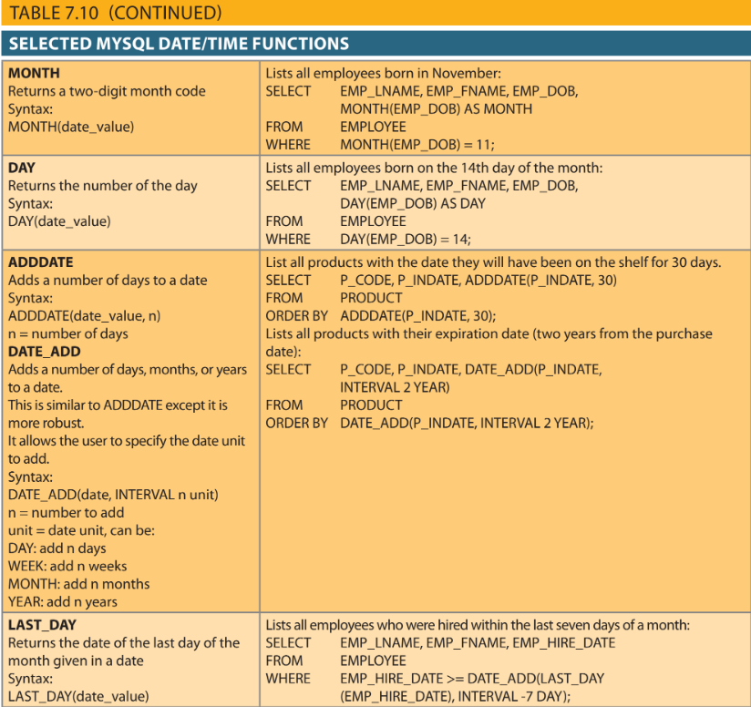
7-9b: Hàm Numeric:
Các hàm số có thể được nhóm lại theo nhiều cách khác nhau, chẳng hạn như đại số, lượng giác và logarit. Trong phần này, bạn sẽ tìm hiểu hai chức năng rất hữu ích. Đừng nhầm lẫn các hàm tổng hợp SQL mà bạn đã thấy trước đó trong chương này với các hàm số trong phần này. Nhóm đầu tiên hoạt động trên một tập hợp các giá trị (nhiều hàng— do đó, có tên là các hàm tổng hợp), trong khi các hàm số được đề cập ở đây hoạt động trên một hàng duy nhất. Hàm số lấy một tham số số và trả về một giá trị. Bảng 7.11 cho thấy một nhóm các hàm số có sẵn được chọn.
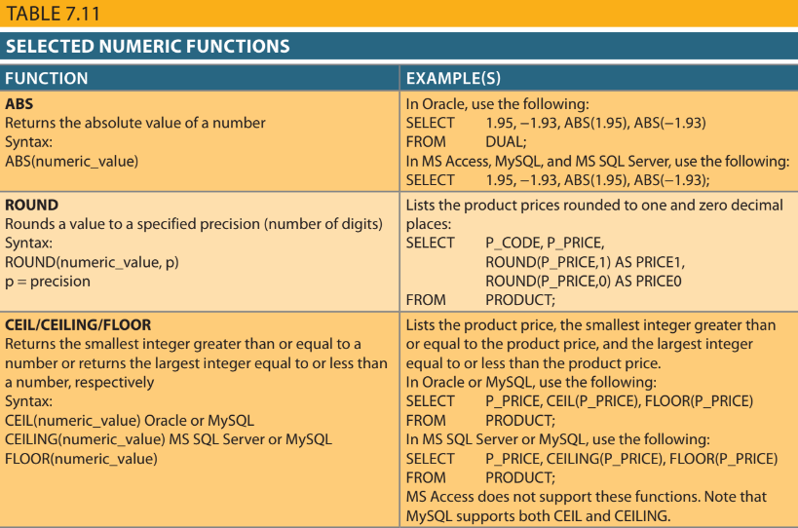
7-9c Hàm String:
Thao tác với chuỗi là một trong những hàm được dùng nhiều nhất trong lập trình. Nếu bạn đã từng tạo báo cáo bằng bất kỳ ngôn ngữ lập trình nào, bạn sẽ biết tầm quan trọng của việc nối các chuỗi ký tự đúng cách, in tên bằng chữ in hoa hoặc biết độ dài của một thuộc tính nhất định. Bảng 7.12 cho thấy một tập hợp con các hàm thao tác chuỗi hữu ích.
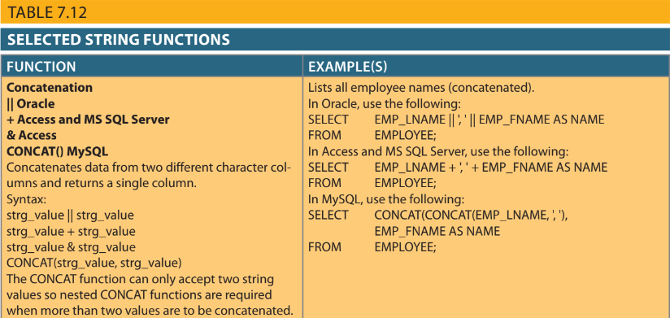
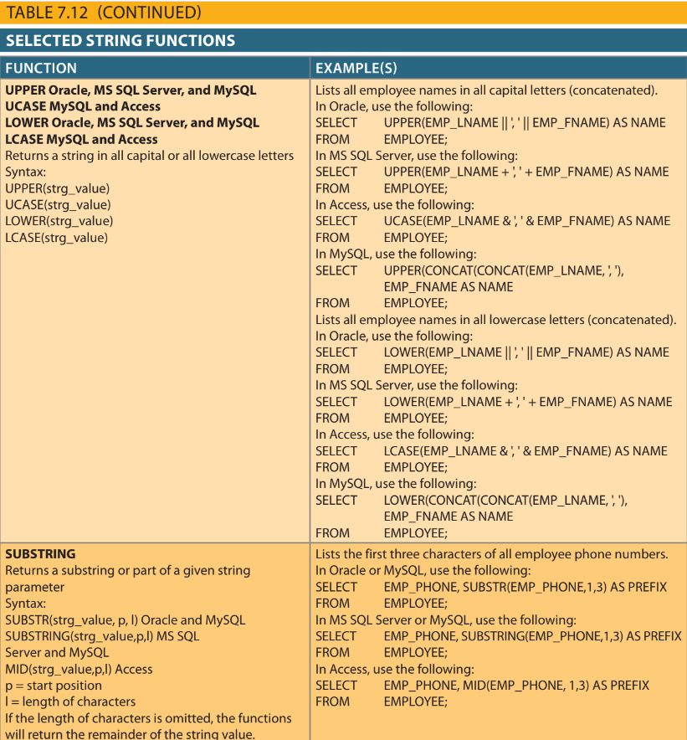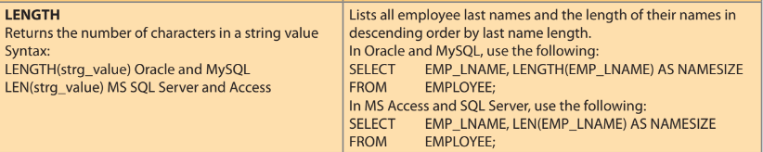
7-9d: Hàm Conversation:
Hàm chuyển đổi cho phép bạn lấy một giá trị của một kiểu dữ liệu nhất định và chuyển đổi nó thành giá trị tương đương trong một kiểu dữ liệu khác. Trong Phần 7-9a, bạn đã tìm hiểu về hai hàm chuyển đổi Oracle SQL cơ bản: TO_CHAR và TO_DATE. Lưu ý rằng hàm TO_CHAR nhận giá trị ngày và trả về chuỗi ký tự biểu thị ngày, tháng hoặc năm. Theo cách tương tự, hàm TO_DATE lấy một chuỗi ký tự biểu thị một ngày và trả về một ngày thực tế ở định dạng Oracle. SQL Server dùng các hàm CAST và CONVERT để chuyển đổi loại dữ liệu này sang loại dữ liệu khác. Tóm tắt các chức năng được lựa SELECTđược thể hiện trong Bảng 7.13.
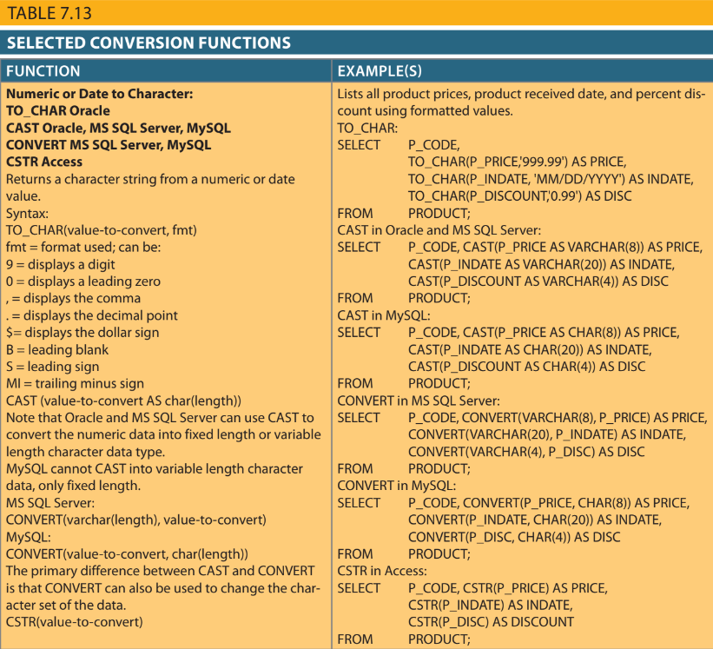
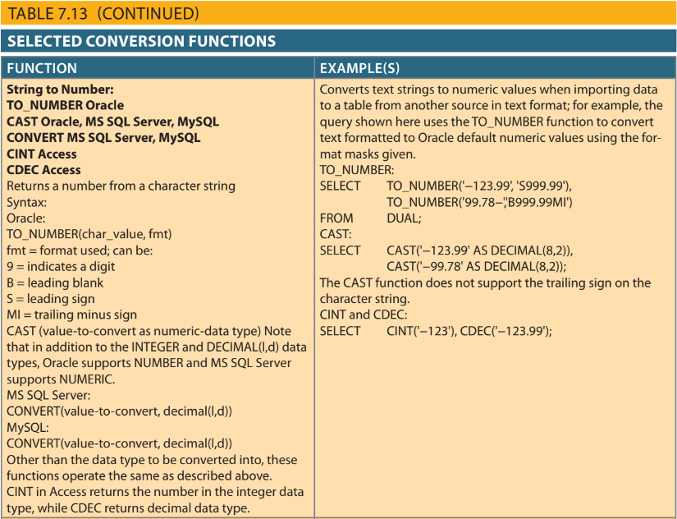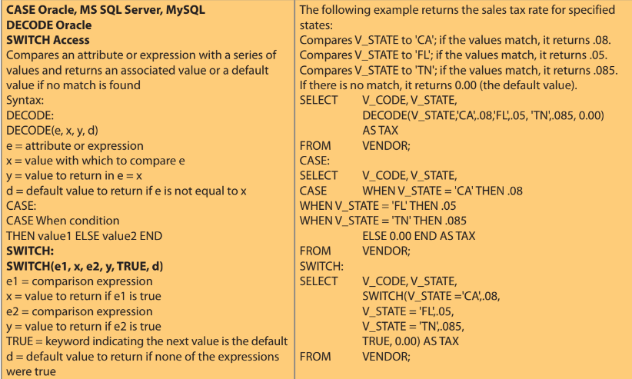
7-10 Toán tử tập hợp quan hệ:
Trong Chương 3, bạn đã tìm hiểu về tám toán tử quan hệ tổng quát. Trong phần này, bạn sẽ tìm hiểu cách dùng ba toán tử SQL—UNION, INTERSECT và EXCEPT (MINUS)—để triển khai các toán tử quan hệ hợp, giao và hiệu. Bạn cũng đã biết rằng các lệnh thao tác dữ liệu SQL có tính định hướng tập hợp; nghĩa là chúng hoạt động trên toàn bộ tập hợp hàng và cột (bảng) cùng một lúc. Bạn có thể kết hợp hai hoặc nhiều bộ để tạo bộ (hoặc quan hệ) mới. Đó chính xác là những gì các câu lệnh UNION, INTERSECT và EXCEPT (MINUS) thực hiện. Trong thuật ngữ cơ sở dữ liệu quan hệ, bạn có thể dùng các tập hợp từ, quan hệ và bảng thay thế cho nhau vì tất cả chúng đều cung cấp chế độ xem khái niệm về tập dữ liệu khi nó được trình bày cho người dùng cơ sở dữ liệu quan hệ.
UNION, INTERSECT và EXCEPT (MINUS) chỉ hoạt động bình thường nếu các mối quan hệ tương thích với nhau, có nghĩa là số lượng thuộc tính phải giống nhau và kiểu dữ liệu tương ứng của chúng phải giống nhau. Trong thực tế, một số nhà cung cấp RDBMS yêu cầu các kiểu dữ liệu phải tương thích nhưng không hoàn toàn giống nhau. Ví dụ: kiểu dữ liệu tương thích là VARCHAR (35) và CHAR (15). Cả hai thuộc tính đều lưu trữ các giá trị ký tự (chuỗi); sự khác biệt duy nhất là kích thước chuỗi. Một ví dụ khác về kiểu dữ liệu tương thích là NUMBER và SMALLINT. Cả hai loại dữ liệu đều được dùng để lưu trữ các giá trị số.
7-10a UNION:
Giả sử SaleCo đã mua một công ty khác. Ban quản lý của SaleCo muốn đảm bảo rằng danh sách khách hàng của công ty bị mua lại được hợp nhất đúng cách với danh sách khách hàng của chính công ty đó. Vì một số khách hàng có thể đã mua hàng từ cả hai công ty nên hai danh sách có thể chứa những khách hàng chung. Ban quản lý của SaleCo muốn đảm bảo rằng hồ sơ khách hàng không bị trùng lặp khi hợp nhất hai danh sách khách hàng. Truy vấn UNION là một công cụ hoàn hảo để tạo danh sách khách hàng kết hợp—một danh sách loại MINUS các bản ghi trùng lặp.
Câu lệnh UNION kết hợp các hàng từ hai hoặc nhiều truy vấn mà không bao gồm các hàng trùng lặp. Cú pháp của câu lệnh UNION là:
query UNION query :
Nói cách khác, câu lệnh UNION kết hợp đầu ra của hai truy vấn SELECT. (Hãy nhớ rằng các câu lệnh SELECT phải tương thích với liên kết. Nghĩa là, chúng phải trả về cùng số lượng thuộc tính và kiểu dữ liệu tương tự.)
Để chứng minh cách dùng câu lệnh UNION trong SQL, hãy dùng bảng CUSTOMER và CUS-TOMER_2 trong cơ sở dữ liệu Ch07_SaleCo. Để hiển thị các bản ghi CUSTOMER và CUSTOMER _2 kết hợp mà không trùng lặp, truy vấn UNION được viết như sau:
SELECT CUS_LNAME, CUS_FNAME, CUS_INITIAL,
CUS_AREACODE, CUS_PHONE
FROM CUSTOMER
UNION
SELECT CUS_LNAME, CUS_FNAME, CUS_INITIAL, CUS_AREACODE,
CUS_PHONE
FROM CUSTOMER_2;
Hình 7.59 hiển thị nội dung của các bảng CUSTOMER và CUSTOMER _2 cũng như kết quả của truy vấn UNION. Mặc dù MS Access được dùng để hiển thị kết quả ở đây nhưng có thể thu được kết quả tương tự với Oracle, MS SQL Server và MySQL.
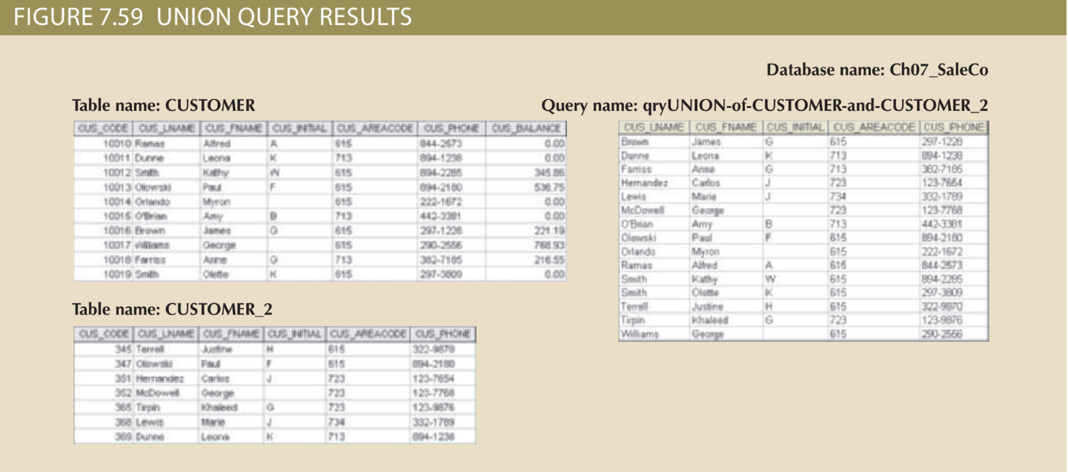
Lưu ý những điều sau trong Hình 7.59:
• Bảng CUSTOMER chứa 10 hàng, trong khi bảng CUSTOMER _2 chứa bảy hàng.
• Khách hàng Dunne và Olowski được bao gồm trong bảng CUSTOMER cũng như bảng CUSTOMER _2.
• Truy vấn UNION mang lại 15 bản ghi vì không bao gồm các bản ghi trùng lặp của khách hàng Dunne và Olowski. Nói tóm lại, truy vấn UNION mang lại một bộ bản ghi duy nhất.
Câu lệnh UNION có thể được dùng để hợp nhất nhiều hơn chỉ hai truy vấn. Ví dụ: giả sử rằng bạn có bốn truy vấn tương thích hợp có tên là T1, T2, T3 và T4. Với câu lệnh UNION, bạn có thể kết hợp đầu ra của cả bốn truy vấn thành một tập kết quả duy nhất. Câu lệnh SQL sẽ tương tự như sau:
SELECT column-list FROM T1
UNION
SELECT column-list FROM T2
UNION
SELECT column-list FROM T3
UNION
SELECT column-list FROM T4;
7-10b Union all
Nếu ban quản lý của SaleCo muốn biết có bao nhiêu khách hàng trên cả danh sách CUS-TOMER và CUSTOMER _2, thì có thể dùng truy vấn UNION ALL để tạo mối quan hệ giữ lại các hàng trùng lặp. Do đó, truy vấn sau sẽ giữ lại tất cả các hàng của cả hai truy vấn (bao gồm cả các hàng trùng lặp) và trả về 17 hàng.
SELECT CUS_LNAME, CUS_FNAME, CUS_INITIAL,
CUS_AREACODE, CUS_PHONE
FROM CUSTOMER
UNION ALL
SELECT CUS_LNAME, CUS_FNAME, CUS_INITIAL,
CUS_AREACODE,CUS_PHONE
FROM CUSTOMER_2;
Việc chạy truy vấn UNION ALL trước đó sẽ tạo ra kết quả như trong Hình 7.60.
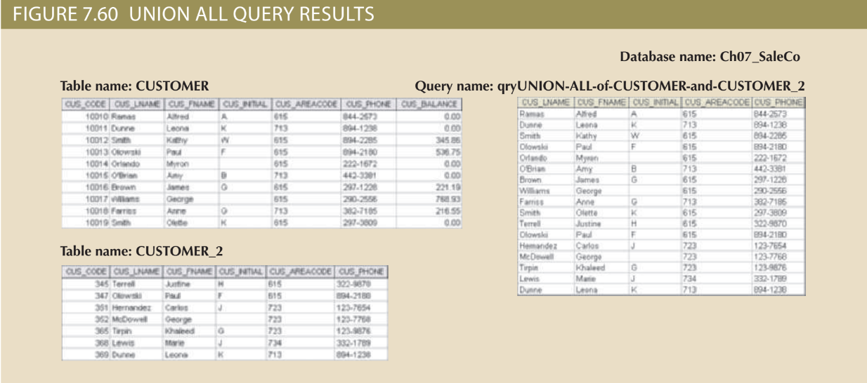
Giống như câu lệnh UNION, câu lệnh UNION ALL có thể được dùng để hợp nhất nhiều hơn chỉ hai truy vấn.
7-10c INTERSECT:
Nếu ban quản lý của SaleCo muốn biết bản ghi khách hàng nào bị trùng lặp trong bảng CUSTOMER và CUSTOMER _2 thì câu lệnh INTERSECT có thể được dùng để kết hợp các hàng từ hai truy vấn, chỉ trả về những hàng xuất hiện trong cả hai bộ. Cú pháp của câu lệnh INTERSECT là:
query INTERSECT query
Để tạo danh sách các bản ghi khách hàng trùng lặp, bạn có thể dùng lệnh sau:
SELECT CUS_LNAME, CUS_FNAME, CUS_INITIAL, CUS_AREACODE,
CUS_PHONE
FROM CUSTOMER
INTERSECT
SELECT CUS_LNAME, CUS_FNAME, CUS_INITIAL, CUS_AREACODE,
CUS_PHONE
FROM CUSTOMER_2;
Câu lệnh INTERSECT có thể được dùng để tạo thêm thông tin hữu ích cho khách hàng. Ví dụ: truy vấn sau đây trả về mã khách hàng của tất cả khách hàng ở mã vùng 615 và những người đã mua hàng. (Nếu khách hàng đã mua hàng thì phải có phiếu ghi hóa đơn cho khách hàng đó).
SELECT CUS_CODE FROM CUSTOMER WHERE CUS_AREACODE =
‘615’
INTERSECT
SELECT DISTINCT CUS_CODE FROM INVOICE;
Hình 7.61 thể hiện kết quả.
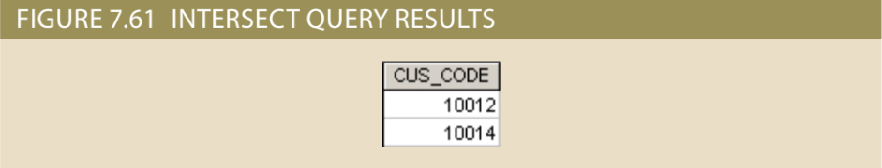
7-10d Except (Minus)
Câu lệnh EXCEPT trong SQL kết hợp các hàng từ hai truy vấn và chỉ trả về các hàng xuất hiện trong tập hợp đầu tiên chứ không xuất hiện trong tập hợp thứ hai. Cú pháp cho câu lệnh EXCEPT trong MS SQL Server và câu lệnh MINUS trong Oracle là:
query EXCEPT query
and
query MINUS query
Ví dụ: nếu người quản lý SaleCo muốn biết khách hàng nào trong bảng CUSTOMER không được tìm thấy trong bảng CUSTOMER _2, họ có thể dùng lệnh sau trong Oracle (xem Hình 7.62).
SELECT CUS_LNAME, CUS_FNAME, CUS_INITIAL,
CUS_AREACODE,CUS_PHONE
FROM CUSTOMER
MINUS
SELECT CUS_LNAME, CUS_FNAME, CUS_INITIAL, CUS_AREACODE,
CUS_PHONE
FROM CUSTOMER_2;
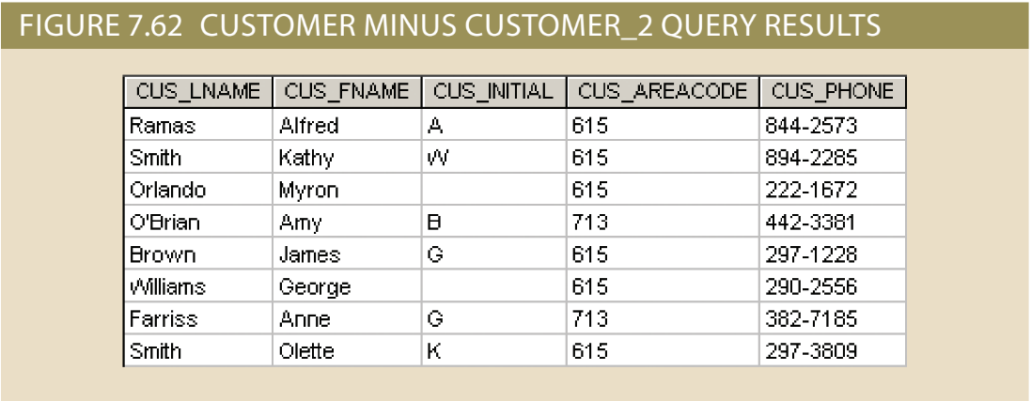
Nếu người quản lý muốn biết khách hàng nào trong bảng CUSTOMER _2 không được tìm thấy trong bảng CUSTOMER , họ chỉ cần chuyển đổi tên bảng (xem Hình 7.63):
SELECT CUS_LNAME, CUS_FNAME, CUS_INITIAL, CUS_AREACODE,
CUS_PHONE
FROM CUSTOMER_2
MINUS
SELECT CUS_LNAME, CUS_FNAME, CUS_INITIAL, CUS_AREACODE,
CUS_PHONE
FROM CUSTOMER;
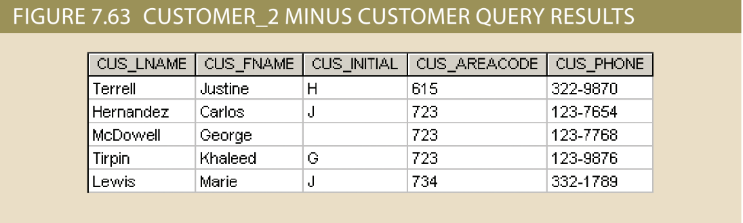
Người dùng MS SQL Server sẽ thay thế từ khóa EXCEPT thay cho MINUS, nhưng nếu không thì cú pháp hoàn toàn giống nhau. Bạn có thể trích xuất thông tin hữu ích bằng cách kết hợp MINUS với nhiều mệnh đề khác nhau như WHERE. Ví dụ: truy vấn sau đây trả về mã khách hàng của tất cả khách hàng trong mã vùng 615 MINUS đi những khách hàng đã mua hàng, còn lại những khách hàng ở mã vùng 615 chưa thực hiện mua hàng.
SELECT CUS_CODE FROM CUSTOMER WHERE CUS_AREACODE = ‘615’
EXCEPT
SELECT DISTINCT CUS_CODE FROM INVOICE;
7-10e: Các lựa SELECT thay thế cú pháp
Nếu DBMS của bạn không hỗ trợ các câu lệnh INTERSECT hoặc EXCEPT (MINUS), bạn có thể dùng cú pháp thay thế để đạt được kết quả tương tự. Ví dụ: truy vấn INTERSECT:
SELECT CUS_AREACODE FROM CUSTOMER
INTERSECT
SELECT V_AREACODE FROM VENDOR;
có thể được sao chép mà không cần dùng toán tử INTERSECT bằng cách sau:
SELECT DISTINCT CUS_AREACODE
FROM CUSTOMER JOIN VENDOR ON CUS_AREACODE = V_AREACODE;
SQL cho phép các lập trình viên giải quyết một vấn đề nhất định theo nhiều cách khác nhau. Các truy vấn con IN và NOT IN có thể được dùng để thu được kết quả cho các truy vấn INTERSECT và MINUS khác. Ví dụ: truy vấn sau sẽ tạo ra kết quả tương tự như truy vấn INTERSECT được hiển thị trong Hình 7.61:
SELECT CUS_CODE FROM CUSTOMER
WHERE CUS_AREACODE = '615' AND CUS_CODE IN (SELECT
DISTINCT CUS_CODE FROM INVOICE);
Dùng cùng một giải pháp thay thế cho câu lệnh MINUS, bạn có thể tạo đầu ra cho truy vấn EXCEPT được hiển thị ở trên bằng cách nhập thông tin sau:
SELECT CUS_CODE FROM CUSTOMER
WHERE CUS_AREACODE = '615' AND CUS_CODE NOT IN (SELECT
DISTINCT CUS_CODE FROM INVOICE);
7-11: Tạo truy vấn SELECT:
Như bạn đã thấy trong chương này, ngôn ngữ SQL vừa đơn giản vừa phức tạp. Bản thân mỗi mệnh đề và chức năng đều đơn giản và thực hiện một nhiệm vụ được xác định rõ ràng. Tuy nhiên, do tính linh hoạt của ngôn ngữ SQL nên việc kết hợp các mệnh đề và hàm thích hợp để đáp ứng yêu cầu thông tin có thể trở nên khá phức tạp. Khi cố gắng tạo một truy vấn, sau đây là những gợi ý hữu ích cần ghi nhớ.
7-11a Biết dữ liệu của bạn
Tầm quan trọng của việc hiểu mô hình dữ liệu mà bạn đang làm việc không thể bị phóng đại. Cơ sở dữ liệu trong các khóa học thường được thiết kế tốt, có cấu trúc tốt và tuân theo các thực tiễn tốt nhất. Cơ sở dữ liệu trong thế giới thực rất lộn xộn. Tên bảng và thuộc tính thường khó hiểu, khó hiểu và không được chuẩn hóa. Các bảng có thể không có các ràng buộc thích hợp được thực thi và trong một số trường hợp, thậm chí có thể không có khóa chính được xác định! Việc tìm thấy các bảng dữ liệu liên quan không có khóa ngoại để thực hiện mối quan hệ đó không phải là hiếm.
Vấn đề không phải là các chuyên gia cơ sở dữ liệu thực hành kém trong việc thực hiện công việc của họ. Hãy nhớ rằng, hầu hết các hệ thống cơ sở dữ liệu vẫn được dùng trong một tổ chức trong nhiều thập kỷ. Khi doanh nghiệp thay đổi, phát triển, hợp đồng, sáp nhập và chia tách trong nhiều năm, hệ thống nội bộ phải được điều chỉnh và thay đổi. Những thay đổi này thường liên quan đến những thỏa hiệp được thể chế hóa trong hệ thống. Ví dụ, các tác giả đã quen thuộc với cơ sở dữ liệu trong một công ty chăm sóc sức khỏe, do sự hợp nhất của các công ty cách đây nhiều năm, có nhiều bảng chứa dữ liệu liên quan đến việc điều trị bệnh nhân. Trong một bảng, thuộc tính PID (ID bệnh nhân) là mã định danh cho người được điều trị. Trong bảng thứ hai, thuộc tính PID là mã định danh cho người được bảo hiểm tính phí điều trị. Các lập trình viên SQL trong môi trường đó phải xử lý một số lượng lớn các tên bảng và cột khó hiểu.
Có thể khó nắm bắt một môi trường mới, nhưng một lập trình viên SQL không biết mô hình dữ liệu mà mình đang làm việc sẽ không biết dữ liệu nào có sẵn để trả lời các câu hỏi, dữ liệu có liên quan như thế nào hoặc cách truy cập nó. Là một chuyên gia về cơ sở dữ liệu mới, bạn có thể thấy mình bị đẩy vào một môi trường nơi bạn chịu trách nhiệm làm việc với hàng trăm bảng. Sẽ mất thời gian nhưng hãy siêng năng nỗ lực tìm hiểu và hiểu dữ liệu.
7-11b Biết vấn đề
Điều quan trọng không kém việc hiểu mô hình dữ liệu là việc hiểu câu hỏi mà bạn đang cố gắng trả lời cũng quan trọng không kém. Yêu cầu báo cáo thông tin sẽ đến từ nhiều nguồn khác nhau. Một số yêu cầu là sự kiện một lần và một số sẽ trở thành một phần của các hoạt động đang diễn ra trong ứng dụng hoặc quy trình phân tích dữ liệu. Yêu cầu thông tin thường mơ hồ và có thể được hiểu theo nhiều cách, ngay cả khi người đưa ra yêu cầu không nhận ra điều đó. Ví dụ, hãy xem xét một tình huống trong đó người quản lý tiếp thị muốn biết mức giá trung bình mà chúng ta đã bán được một sản phẩm cụ thể. Giả sử đã có 10 lần bán sản phẩm với các giá trị sau: $10, $10, $10, $20, $10, $10, $25, $10, $10 và $10. Người quản lý tiếp thị muốn gì?
Giá trung bình cho tất cả các giao dịch mua bán đã diễn ra:
10 + 10 + 10 + 10 + 10 + 10 + 10 + 10 + 20 + 30 = 130/10 = $13
Được mã hóa như sau: SELECT AVG(SALE_PRICE)
• Mức giá trung bình của bất kỳ giao dịch mua bán nào đã xảy ra:
10 + 20 + 30 = 60/3 = 20$
Được mã hóa là: SELECT AVG(DISTINCT SALE_PRICE)
Ngay cả khi chỉ có mười hàng dữ liệu, sự khác biệt rõ ràng trong các câu trả lời khả dĩ sẽ nhanh chóng trở nên rõ ràng. Vấn đề này rất quan trọng vì người quản lý tiếp thị có thể chưa xem xét yêu cầu đó mơ hồ đến mức nào. Khi được đưa ra câu trả lời, các quyết định sẽ được đưa ra dựa trên thông tin được đưa ra. Nếu có sự hiểu lầm giữa người quản lý và người lập trình, doanh nghiệp có thể đưa ra quyết định sai lầm với những hậu quả nghiêm trọng.
7-11c Xây dựng từng điều khoản một
Khi bạn hiểu vấn đề và biết mô hình dữ liệu của mình để có thể ánh xạ vấn đề vào dữ liệu, bạn có thể xây dựng truy vấn thực tế. Hãy nhớ cách các mệnh đề trong truy vấn SELECT phối hợp với nhau như thế nào, có thể hữu ích nếu bạn xây dựng các mệnh đề theo thứ tự sau:
• FROM
• WHERE
• GROUP BY
• HAVING
• SELECT
• ORDER BY Ánh xạ các yêu cầu tới mô hình dữ liệu để hiểu bảng nào chứa dữ liệu sẽ được yêu cầu. Vì lý do hiệu suất, hãy dùng tập hợp các bảng liên quan nhỏ nhất có thể để trả lời truy vấn của bạn. Ví dụ: nếu một truy vấn chỉ yêu cầu mã nhà cung cấp và các thuộc tính mô tả sản phẩm, hãy xem Hình 7.1 cho thấy bảng sản phẩm chứa cả hai thuộc tính đó. Vì vậy, sẽ không có lý do gì để đưa bảng VENDOR vào truy vấn. Viết mệnh đề FROM thích hợp để nối các bảng được yêu cầu. Bạn có thể bắt đầu bằng một lệnh SELECT* đơn giản cho danh sách cột SELECTđể bạn có thể kiểm tra xem mệnh đề FROM của bạn có đang truy xuất dữ liệu mà bạn dự định hay không. Đảm bảo rằng bạn đang dùng các phép nối ngoài chính xác khi cần thiết. Ngoài ra, vì lý do hiệu suất, không dùng phép nối ngoài khi phép nối trong là đủ.
Tiếp theo, quyết định xem tất cả các hàng được mệnh đề FROM trả về có được đưa vào kết quả của bạn hay không. Nếu không, hãy viết một hoặc nhiều tiêu chí trong mệnh đề WHERE có thể được dùng để hạn chế dữ liệu chỉ ở những hàng đáp ứng yêu cầu. Nếu tất cả các hàng là bắt buộc thì không cần mệnh đề WHERE.
Truy vấn của bạn có cần trả về giá trị tổng hợp không? Nếu vậy, hãy xác định các thuộc tính thích hợp để nhóm dữ liệu. Nếu không có tổng hợp nào được trả về thì mệnh đề GROUP BY là không cần thiết. Nếu mệnh đề GROUP BY không cần thiết thì mệnh đề HAVING cũng không cần thiết. Hãy nhớ rằng mệnh đề HAVING được dùng để hạn chế các nhóm. Nếu không có nhóm thì không cần CÓ. Nếu truy vấn dùng mệnh đề GROUP BY thì hãy quyết định xem có nên trả về tất cả các nhóm trong câu trả lời hay không. Nếu vậy thì mệnh đề HAVING là không cần thiết. Nếu một số nhóm không được đưa vào kết quả thì hãy viết tiêu chí vào mệnh đề HAVING để hạn chế các nhóm chỉ ở những nhóm được quan tâm. Cũng nhớ lại rằng vì mệnh đề HAVING không thể hạn chế các hàng riêng lẻ trong một nhóm nên nó phải áp dụng cho cả nhóm; tiêu chí phải bao gồm hàm tổng hợp. Nếu bạn có thể viết một tiêu chí áp dụng cho cả nhóm nhưng không chứa hàm tổng hợp thì thay vào đó, tiêu chí đó có lẽ phải được đưa vào mệnh đề WHERE. Tiếp theo, chỉ định các thuộc tính và tập hợp sẽ được trả về trong danh sách cột SELECT. Nếu bất kỳ thuộc tính dẫn xuất nào cần được trả về thì hãy nhớ đưa các công thức để tính toán chúng vào SELECT. Ngoài ra, hãy cân nhắc xem có cần từ khóa DISTINCT hay không. Vì lý do hiệu suất, không bao gồm DISTINCT nếu không cần thiết. Nếu truy vấn trả về các hàng đầu ra trùng lặp cần bị loại bỏ thì hãy đặt DISTINCT ngay sau từ khóa SELECT. Lưu ý rằng điều này thường không xảy ra nếu một hàm tổng hợp được trả về vì mệnh đề GROUP BY sẽ kết hợp bất kỳ bản sao nào thành một tập hợp duy nhất và được hàm tổng hợp giảm xuống một hàng. Tuy nhiên, nếu một hàm tổng hợp đang được dùng, hãy cân nhắc xem có nên loại bỏ các giá trị trùng lặp trong quá trình tính toán tổng hợp hay không và nếu có thì hãy đưa DISTINCT vào bên trong hàm tổng hợp. Cuối cùng, hãy xem xét việc sắp xếp các hàng trong kết quả cuối cùng. Vì lý do hiệu suất, nếu thứ tự của các hàng trong kết quả cuối cùng không quan trọng thì hãy bỏ qua mệnh đề ORDER BY. Tuy nhiên, nếu thứ tự quan trọng thì hãy xác định thuộc tính hoặc các thuộc tính sẽ được dùng để sắp xếp. Nếu trong quá trình xây dựng bất kỳ mệnh đề nào trong truy vấn SELECT, bạn xác định rằng dữ liệu phải được xử lý trước trước khi truy vấn có thể dùng dữ liệu đó một cách thích hợp thì có thể cần đến truy vấn con.
• Các lệnh SQL có thể được chia thành hai loại tổng thể: các lệnh ngôn ngữ định nghĩa dữ liệu (DDL) và các lệnh ngôn ngữ thao tác dữ liệu (DML).
• Các kiểu dữ liệu tiêu chuẩn ANSI được tất cả các nhà cung cấp RDBMS hỗ trợ theo nhiều cách khác nhau. Các kiểu dữ liệu cơ bản là NUMBER, NUMERIC, INTEGER, CHAR, VARCHAR và DATE.
• Câu lệnh SELECT là lệnh truy xuất dữ liệu chính trong SQL. Câu lệnh SELECT có cú pháp sau:
SELECT columnlist
FROM tablelist
[WHERE conditionlist ]
[GROUP BY columnlist ]
[HAVING conditionlist ]
[ORDER BY columnlist [ASC | DESC] ];
• Danh sách cột thể hiện một hoặc nhiều tên cột được phân tách bằng dấu phẩy. Danh sách cột cũng có thể bao gồm các cột được tính toán, bí danh và hàm tổng hợp. Cột được tính toán được biểu thị bằng biểu thức hoặc công thức (ví dụ: P_PRICE * P_QOH). Mệnh đề FROM chứa danh sách tên bảng.
• Các thao tác nối các bảng có thể được phân loại thành nối trong và nối ngoài. Kết nối bên trong là kết nối truyền thống trong đó chỉ những hàng đáp ứng tiêu chí nhất định mới được chọn. Phép nối ngoài trả về các hàng khớp cũng như các hàng có giá trị thuộc tính chưa khớp cho một bảng hoặc cả hai bảng được nối.
• Phép nối tự nhiên trả về tất cả các hàng có giá trị trùng khớp trong các cột khớp và loại bỏ các cột trùng lặp. Kiểu truy vấn này được dùng khi các bảng có chung thuộc tính với một tên chung. Một điểm khác biệt quan trọng giữa cú pháp của phép nối tự nhiên và phép nối kiểu cũ là phép nối tự nhiên không yêu cầu việc dùng một bộ hạn định bảng cho các thuộc tính chung. Trong thực tế, các phép nối tự nhiên thường không được khuyến khích vì thuộc tính chung không được chỉ định trong lệnh, khiến cho các truy vấn trở nên khó hiểu và khó duy trì hơn.
• Tham gia có thể dùng các từ khóa như USING và ON. Nếu mệnh đề USING được dùng, truy vấn sẽ chỉ trả về các hàng có giá trị trùng khớp trong cột được chỉ ra trong mệnh đề USING; cột đó phải tồn tại trong cả hai bảng. Nếu mệnh đề ON được dùng , truy vấn sẽ chỉ trả về những hàng đáp ứng điều kiện nối đã chỉ định.
• Mệnh đề ORDER BY được dùng để sắp xếp kết quả đầu ra của câu lệnh SELECT. Mệnh đề ORDER BY có thể sắp xếp theo một hoặc nhiều cột và có thể dùng thứ tự tăng dần hoặc giảm dần.
• Mệnh đề WHERE có thể được dùng với các câu lệnh SELECT, UPDATE và DELETE để hạn chế các hàng bị ảnh hưởng bởi lệnh DDL. Danh sách điều kiện đại diện cho một hoặc nhiều biểu thức điều kiện được phân tách bằng toán tử logic (AND, OR và NOT). Biểu thức điều kiện có thể chứa bất kỳ toán tử so sánh nào (=, >, <, >=, <=, và <>) cũng như các toán tử đặc biệt (BETWEEN, IS NULL, THÍCH, IN và EXISTS).
• Các hàm tổng hợp (COUNT, MIN, MAX và AVG) là các hàm đặc biệt thực hiện các phép tính số học trên một tập hợp các hàng. Các hàm tổng hợp thường được dùng cùng với mệnh đề GROUP BY để nhóm đầu ra của các phép tính tổng hợp theo một hoặc nhiều thuộc tính. Mệnh đề HAVING được dùng để hạn chế đầu ra của mệnh đề GROUP BY bằng cách chỉ chọn các hàng tổng hợp khớp với một điều kiện nhất định.
• Truy vấn con và truy vấn tương quan được dùng khi cần xử lý dữ liệu dựa trên dữ liệu đã xử lý khác. Nghĩa là, truy vấn dùng các kết quả chưa được biết trước đó và được tạo bởi một truy vấn khác. Truy vấn con có thể được dùng với các mệnh đề FROM, WHERE, IN và HAVING trong câu lệnh SELECT. Truy vấn con có thể trả về một hàng hoặc nhiều hàng.
• Hầu hết các truy vấn con được thực hiện theo kiểu nối tiếp. Nghĩa là, truy vấn bên ngoài bắt đầu yêu cầu dữ liệu và sau đó truy vấn con bên trong được thực thi. Ngược lại, truy vấn con tương quan là truy vấn con được thực hiện một lần cho mỗi hàng trong truy vấn bên ngoài. Quá trình đó tương tự như vòng lặp lồng nhau điển hình trong ngôn ngữ lập trình. Truy vấn con tương quan được đặt tên như vậy vì truy vấn bên trong có liên quan đến truy vấn bên ngoài—truy vấn bên trong tham chiếu đến một cột của truy vấn con bên ngoài.
• Các hàm SQL được dùng để trích xuất hoặc chuyển đổi dữ liệu. Các hàm được dùng thường xuyên nhất là hàm ngày và giờ. Kết quả của hàm đầu ra có thể được dùng để lưu trữ các giá trị trong bảng cơ sở dữ liệu, làm cơ sở tính toán các biến dẫn xuất hoặc làm cơ sở để so sánh dữ liệu. Các định dạng chức năng có thể dành riêng cho từng nhà cung cấp. Ngoài các hàm thời gian và ngày tháng, còn có các hàm số và chuỗi cũng như các hàm chuyển đổi giúp chuyển đổi định dạng dữ liệu này sang định dạng dữ liệu khác.
• SQL cung cấp các toán tử tập hợp quan hệ để kết hợp đầu ra của hai truy vấn nhằm tạo ra một quan hệ mới. Các toán tử tập hợp UNION và UNION ALL kết hợp đầu ra của hai hoặc nhiều truy vấn và tạo ra một mối quan hệ mới với tất cả các hàng duy nhất (UNION) hoặc trùng lặp (UNION ALL) từ cả hai truy vấn. Toán tử tập hợp quan hệ INTERSECT chỉ chọn các hàng chung. Toán tử tập hợp EXCEPT (MINUS) chỉ chọn các hàng khác nhau. UNION, INTERSECT và EXCEPT yêu cầu các mối quan hệ tương thích với Union.
• Việc tạo các truy vấn SQL hiệu quả và hiệu quả đòi hỏi rất nhiều kỹ năng. Để tạo thành công các truy vấn phức tạp, người lập trình SQL phải hiểu dữ liệu mà mình đang làm việc và hiểu vấn đề cần giải quyết. Khi gặp khó khăn với việc xây dựng chính truy vấn, việc xây dựng các thành phần truy vấn theo thứ tự FROM, WHERE, GROUP BY, HAVING, SELECT và ORDER BY có thể hữu ích.
